# **CSS Layouting**

## Definisi CSS Layouting

CSS Layouting atau Tata Letak CSS merupakan teknik CSS untuk mengatur dan meletakan atau memposisikan element element HTML yang telah dibuat menggunakan syntax CSS

Teknik CSS Layouting ini memungkinkan untuk mengatur ukuran, posisi ataupun perilaku dari element element html tersebut

Penting sebelum memasuki seri CSS Layouting alangkah lebih baiknya untuk memahami HTML Dasar dan CSS Dasar terlebih dahulu

CSS Layouting akan membahas seputar ***Display, Dimensi, Overflow, Box Model, Float dan Position***

## Div & Span

Di dalam HTML terdapat banyak tag yang digunakan untuk memberikan maksud atau arti pada sebuah konten contohnya tag ***<p></p>*** digunakan untuk membuat paragraf, tag ***<h1></h1>*** digunakan untuk membuat header level 1 atau utama dan banyak lagi

Sedangkan tag ***<div></div>*** dan ***<span></span>*** tidak memiliki arti apapun keduanya digunakan untuk mengelompokan tag tag atau konten HTML dan memberikan informasi terhadap element element tersebut

### Tag Div

#### Tanpa Pengelompokan menggunakan div

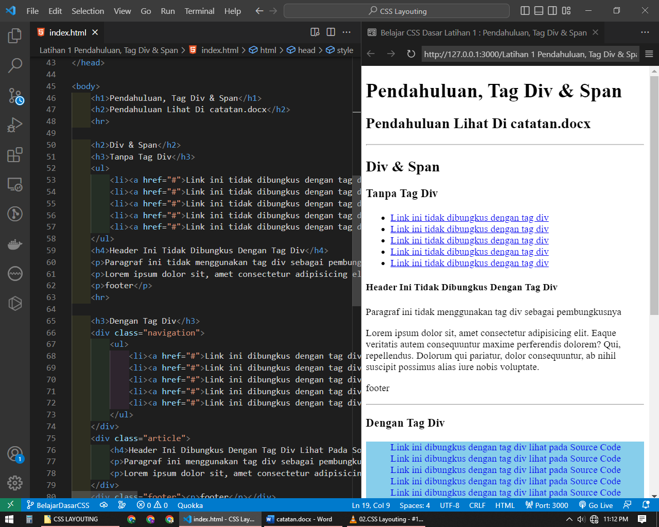

Tanpa dikelompokan oleh tag div konten html harus dihias masing masing element meskipun stylenya sama

#### Dengan Pengelompokan menggunakan div

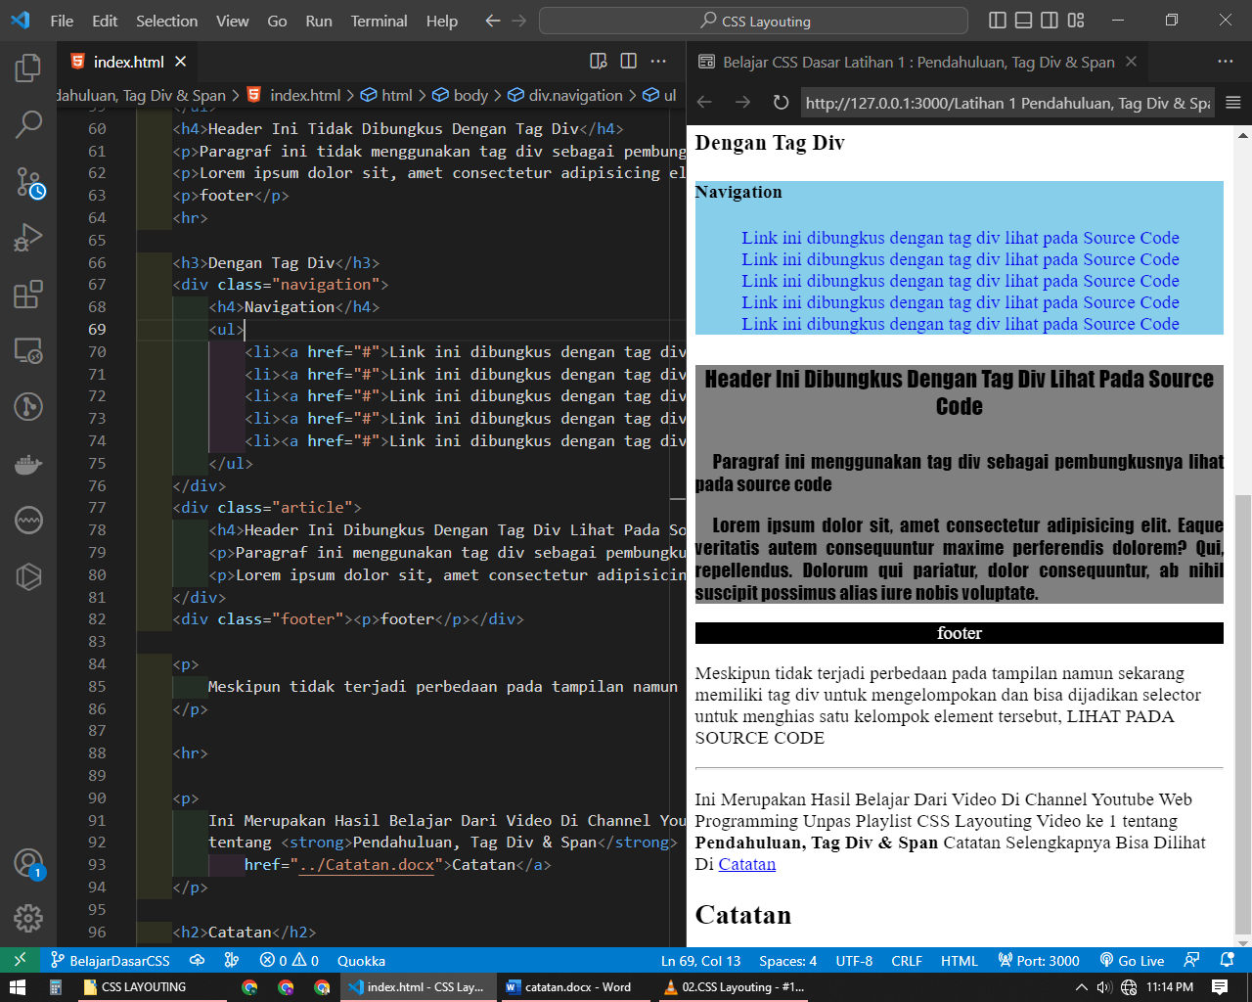

Dengan menggunakan div konten tadi dikelompokan menjadi 3 bagian yaitu Bagian Navigasi, Bagian Artikel, dan Footer

Tag div dan span tidak menampilkan apapun melainkan untuk mengelompokan

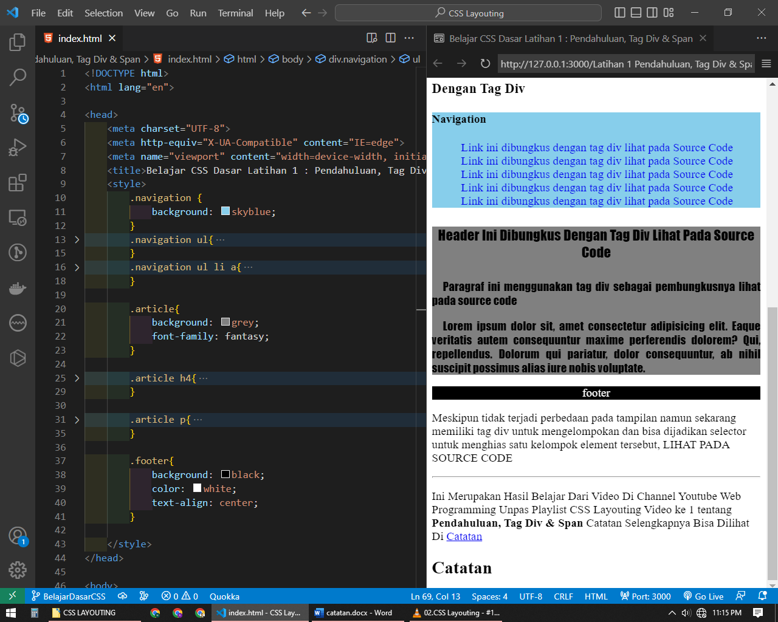

Bisa terlihat ketika div dengan class navigation diberi style background color seluruh isi div nya terkena property css yang sama membuktikan bahwa element element ini adalah satu kelompok begitu juga dengan bagian artikel dan footer dikelompokan dan diberi background color yang berbeda

### Tag Span

Sama seperti tag div berfungsi untuk mengelompokan element HTML namun Tag Span biasanya digunakan untuk mengelompokan text pada element HTML

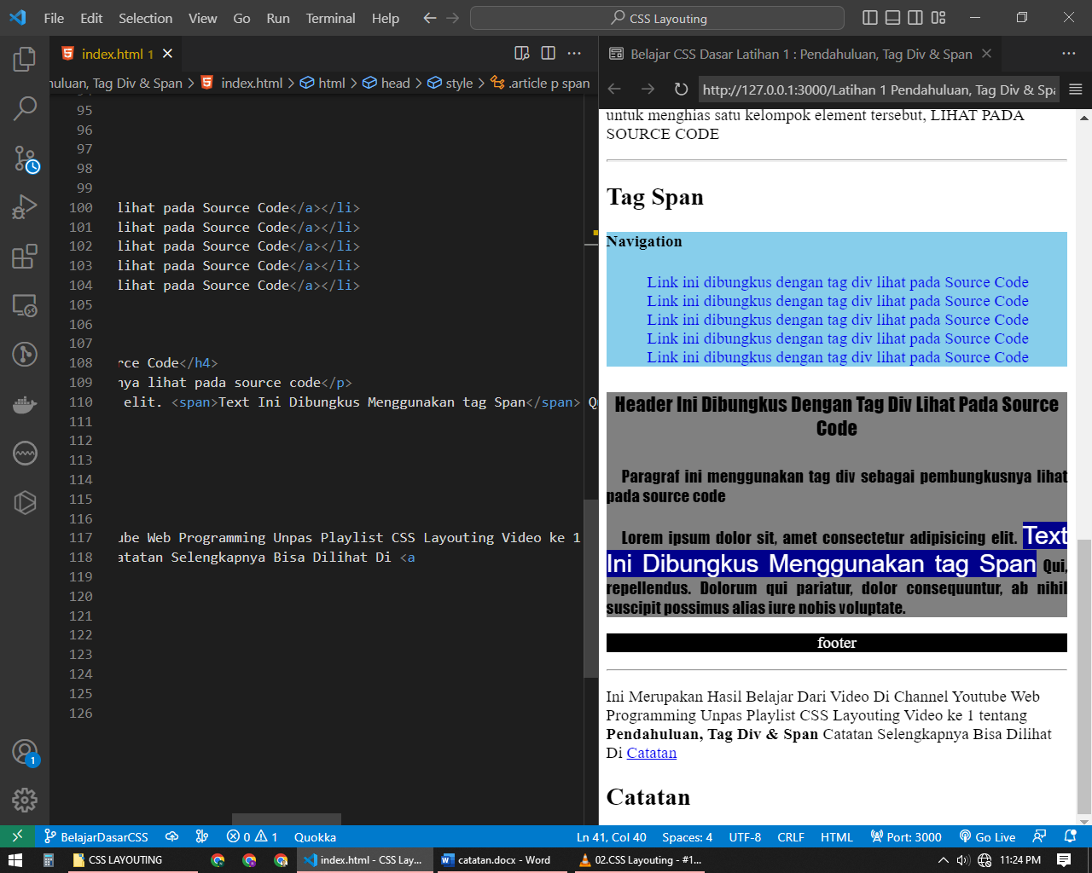

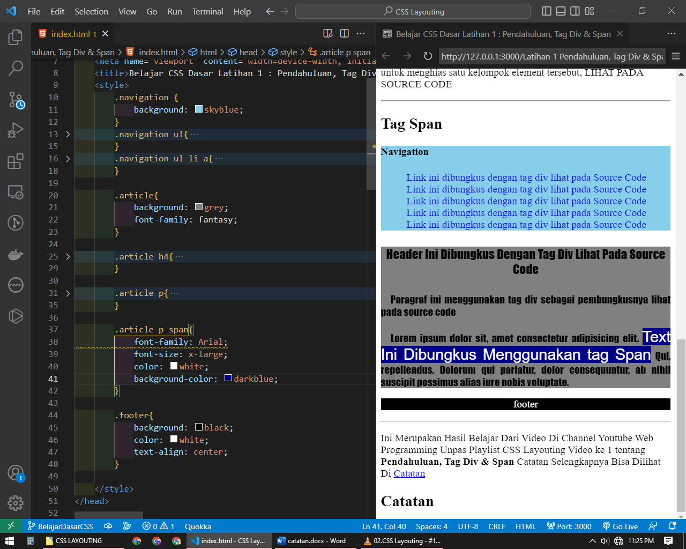

Secara Default Tag div memiliki property ***display block*** sehingga akan menambahkan baris barudan tag span memiliki property ***display inline*** element selanjutnya akan disimpan sejajar

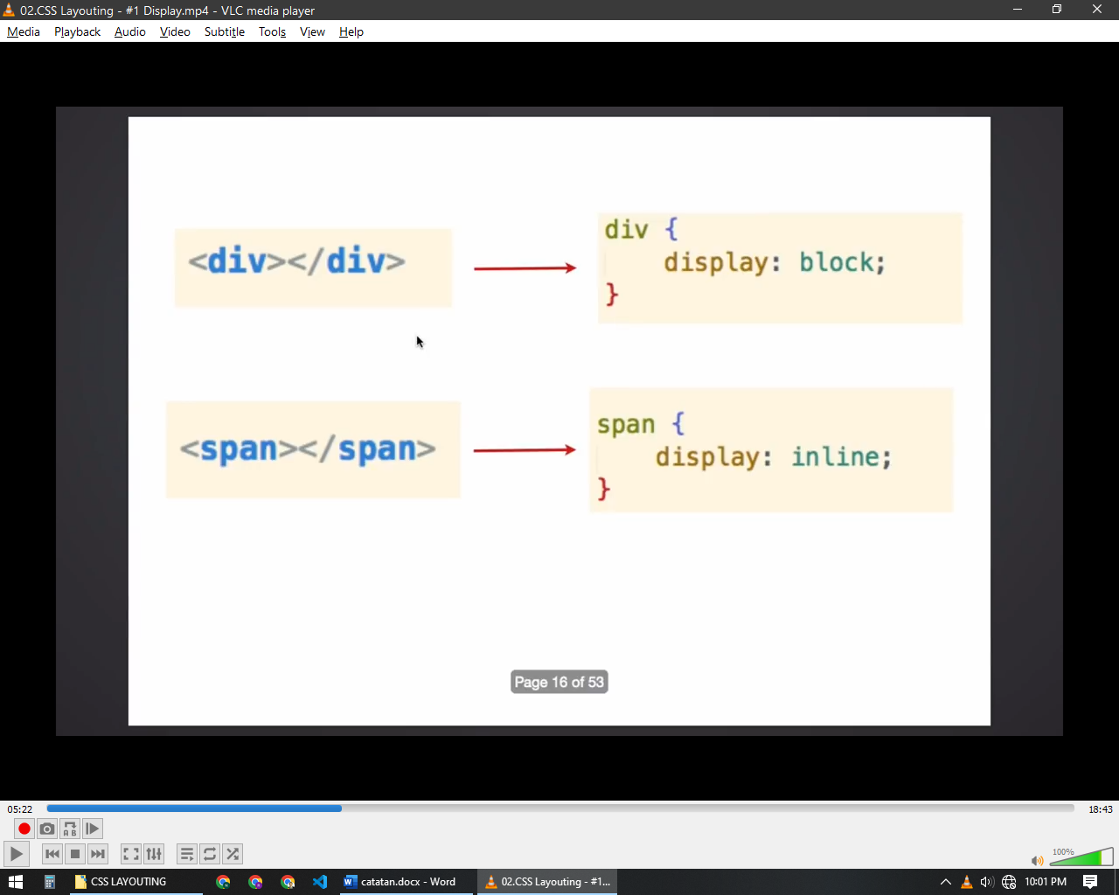

## Display

Setiap Element HTML berada di dalam sebuah kotak yang disebut dengan ***Box Model*** dan ***Property Display*** pada css mengatur perilaku dari kotak tersebut

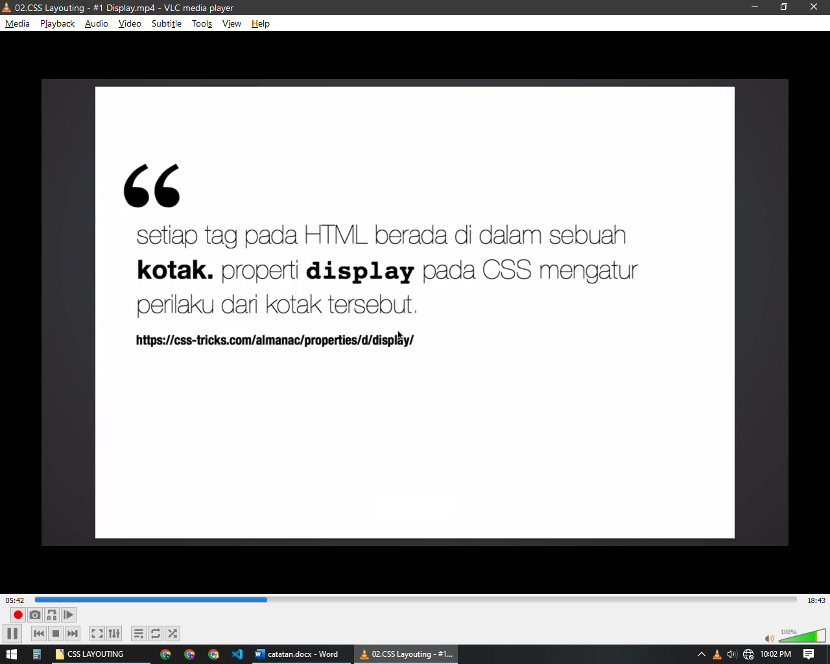

Dan Setiap tag HTML secara default sudah memiliki property display dan property ini bisa dirubah untuk mengganti perilakunya dengan mengganti value pada property display

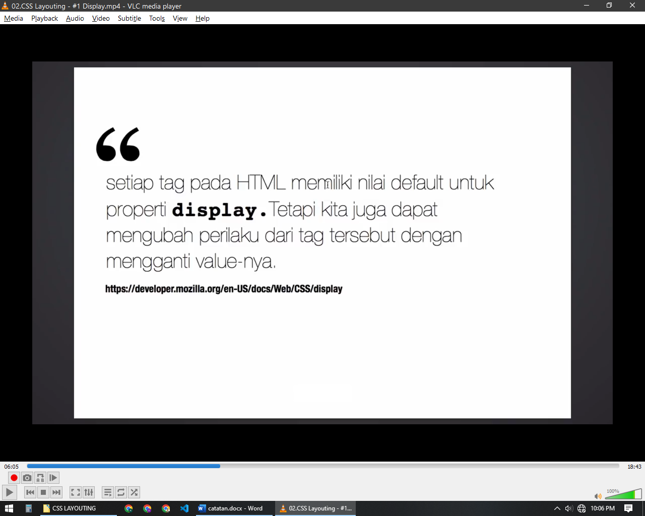

Property display memiliki empat nilai yaitu ***inline, inline-block, block, dan none***

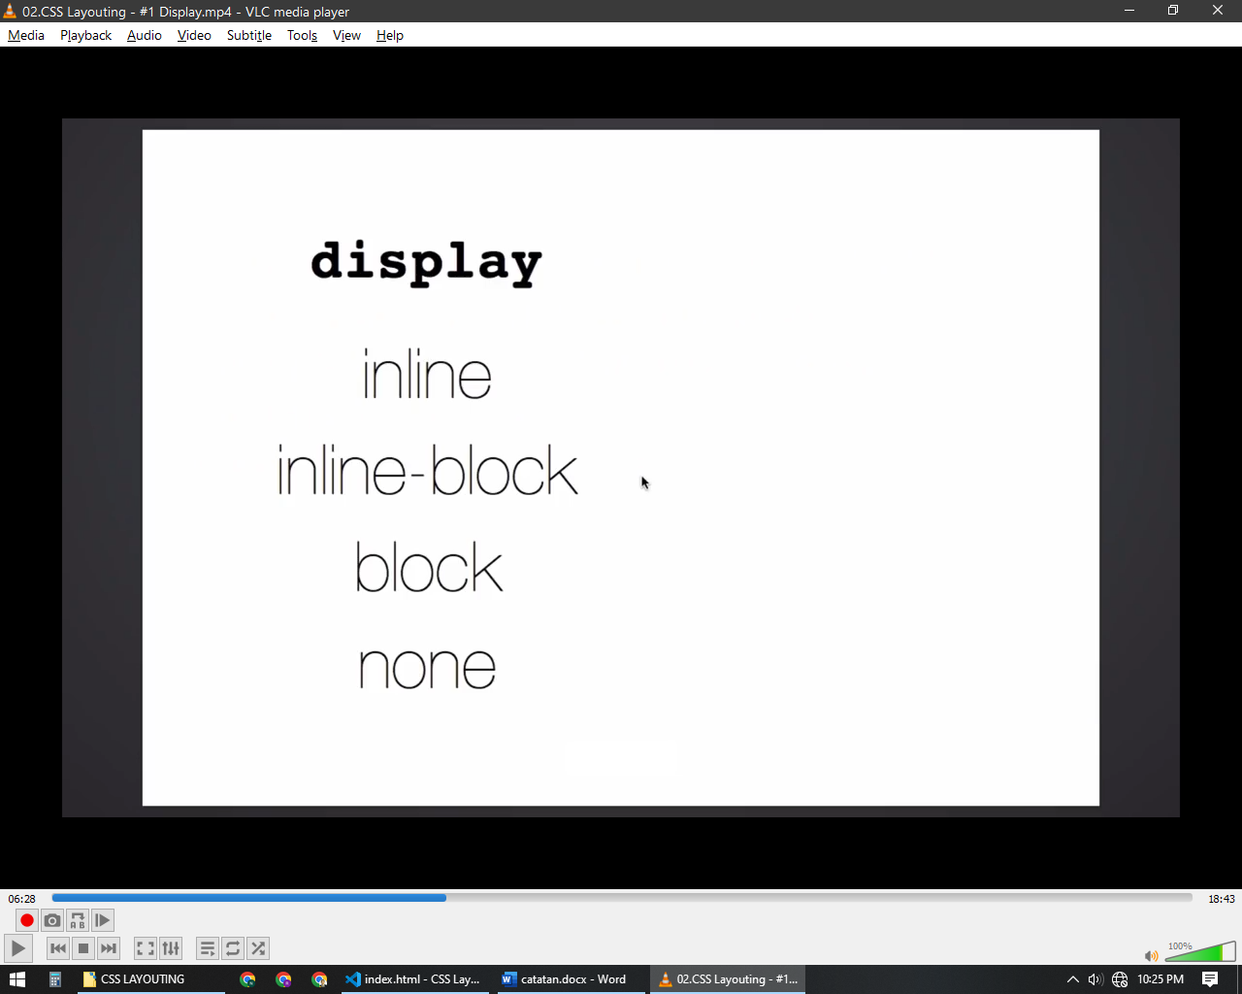

### Display Inline

Property ini membuat element tidak menambahkan baris baru ketika dibuat

Lebar dan tinggi elementnya sebesar konten yang ada di dalamnya kecuali tag img

Element dengan value display inline tidak dapat diatur tinggi dan lebarnya

***Margin*** dan ***Padding*** hanya mempengaruhi element secara horizontal dan tidak berpengaruh secara vertikal

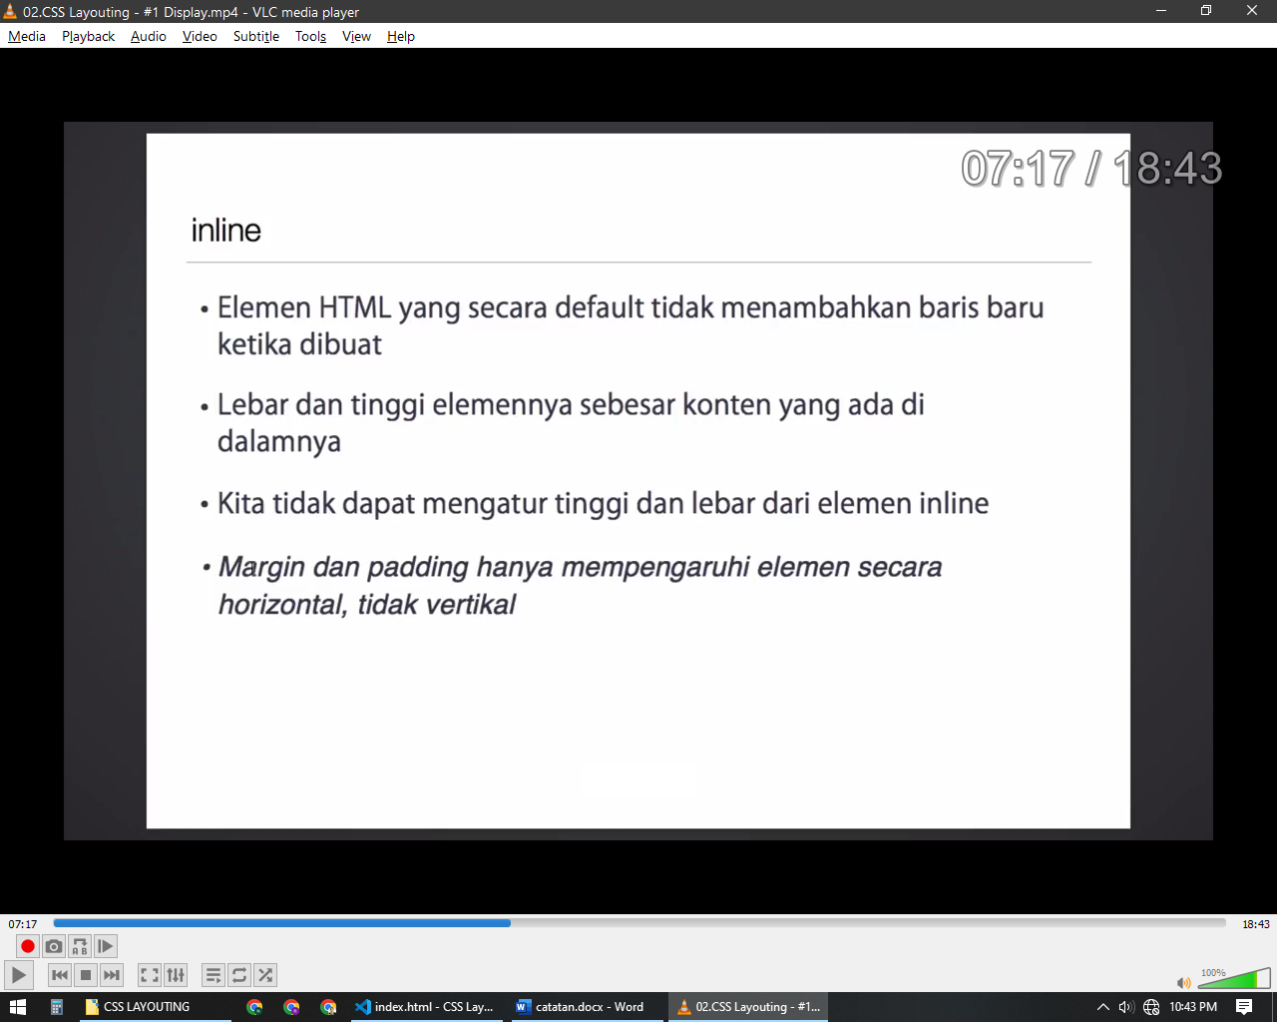

Contoh element dengan display inline secara default diantaranya tag b, strong, i, em, a, span, sub, sup, button, input, label, select, textarea, dll

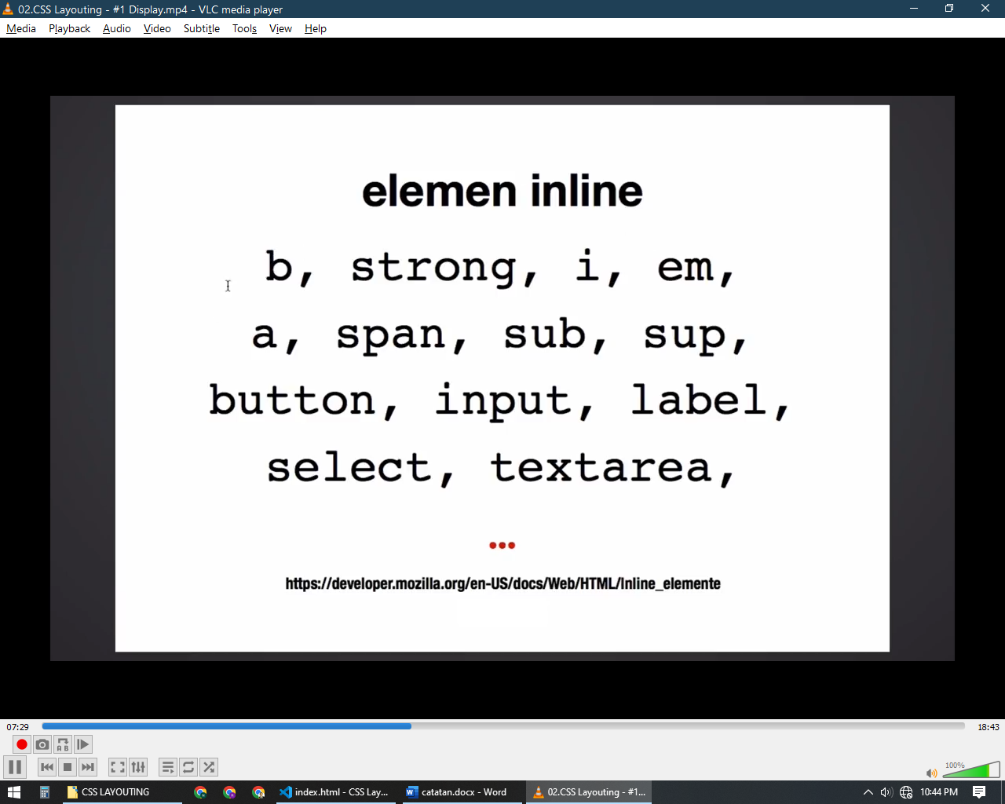

### Display Inline-Block

Tidak ada element html yang secara default memiliki value display inline-block, inline-block ini merupakan value yang diatur secara manual, perilaku dasarnya sama dengan inline yaitu tidak menambahkan baris baru

Namun element dengan display inline-block dapat diatur tinggi dan lebarnya

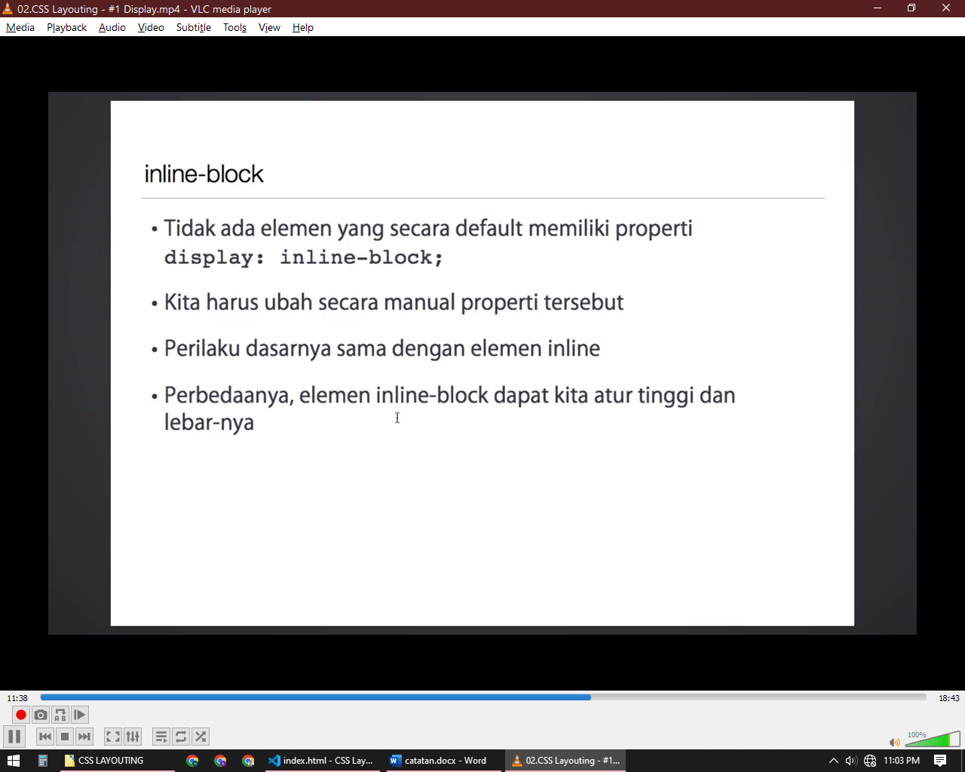

### Display Block

Element yang secara default menambahkan baris baru ketika dibuat

Jika lebar dan tingginya tidak diatur maka lebar default akan memenuhi lebar dari parentnya

Element dengan display block bisa diatur tinggi dan lebarnya

Di dalam element block bisa menyimpan tag dengan display inline, inline-block, atau bahkan element block lagi

Contoh element dengan display block secara default adalah tag p, h1~h6,ol, ul, li, form, hr, div dan lain lain

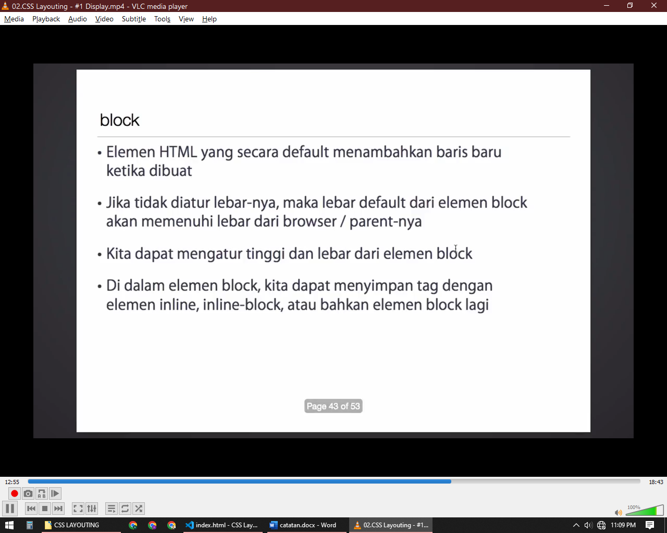

### Display None

Display dengan value none digunakan untuk menghilangkan sebuah element

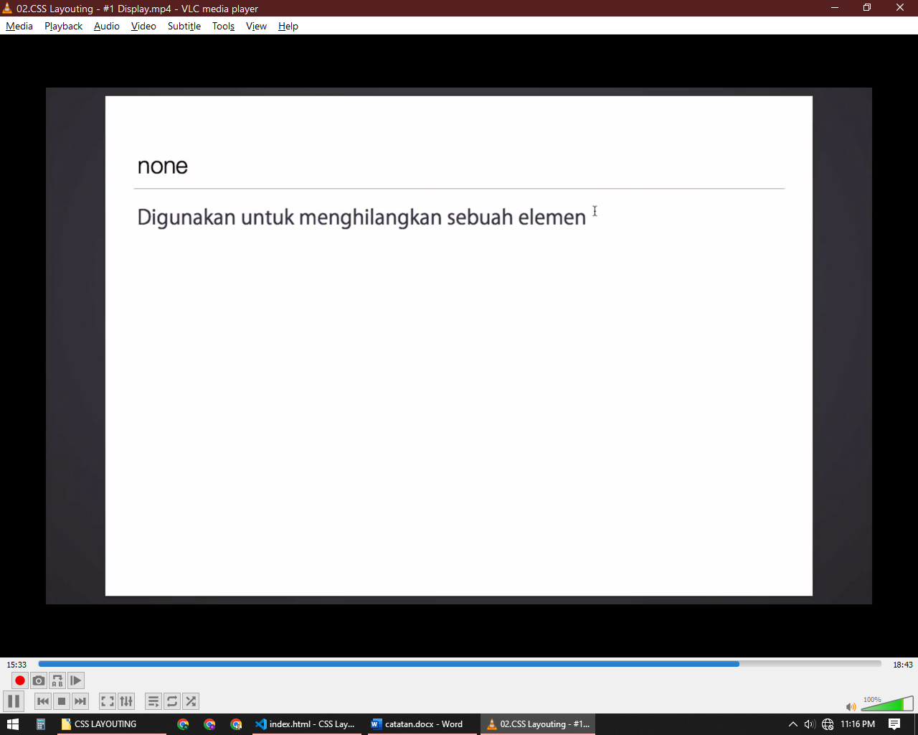

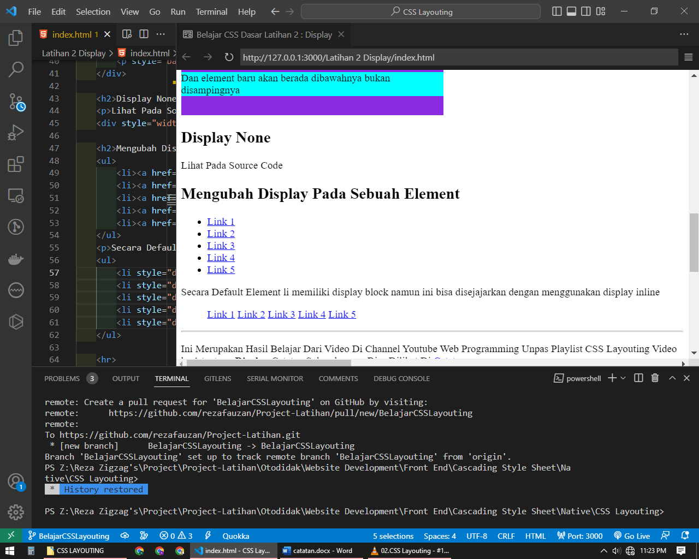

Element html bisa dirubah display defaultnya contohnya li dengan display block bisa dirubah menjadi sejajar dengan mengganti nilai display ke inline

## Dimensi

Element element html memiliki display yang dimana element dengan display block dan inline-block bisa dirubah lebar dan tingginya atau ukuran yang disebut dengan dimensi

Untuk mengatur lebar dan tingginya yaitu dengan menggunakan property ***width*** untuk mengatur lebar dan ***height*** untuk mengatur tingginya

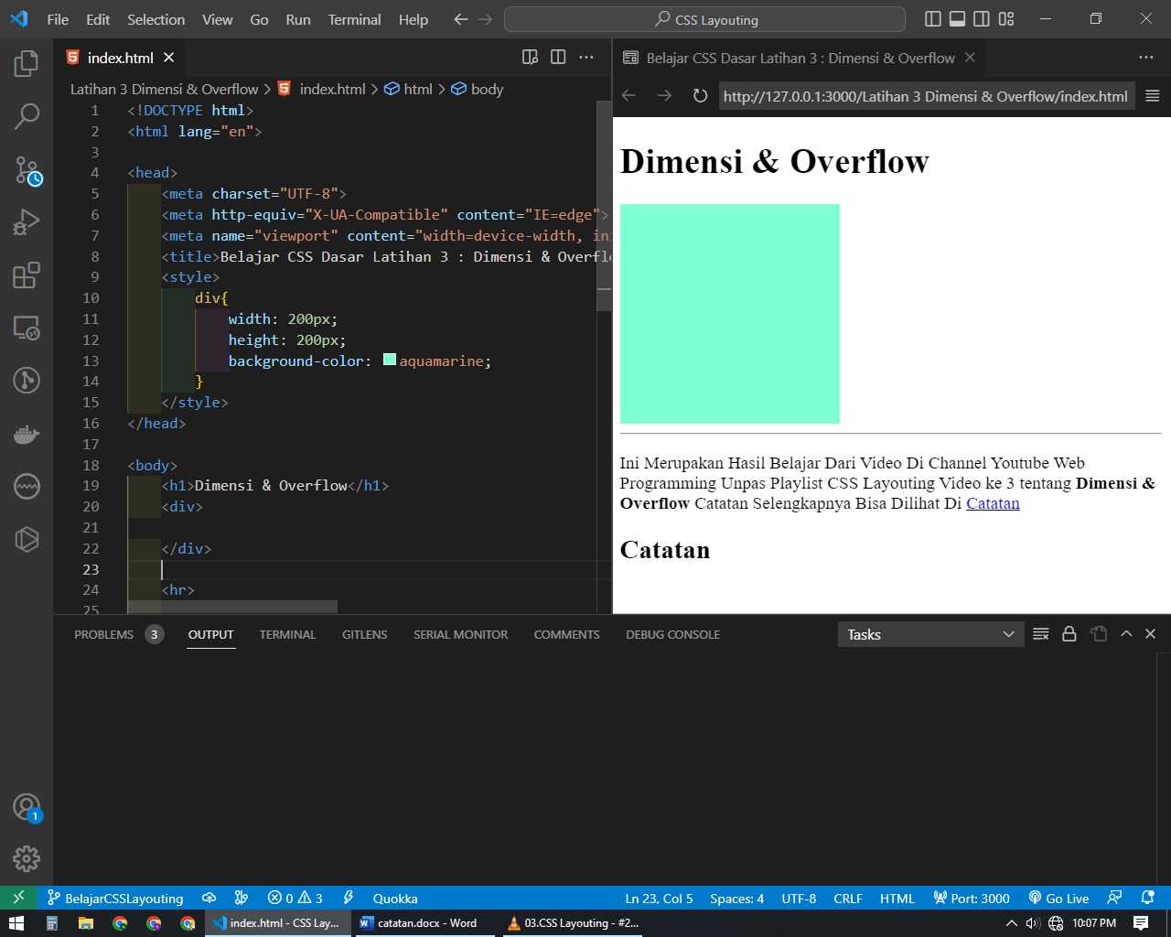

Property width dan height bisa diisi dengan berbagai satuan ukuran atau unit ukuran yang bermacam macam diantaranya :

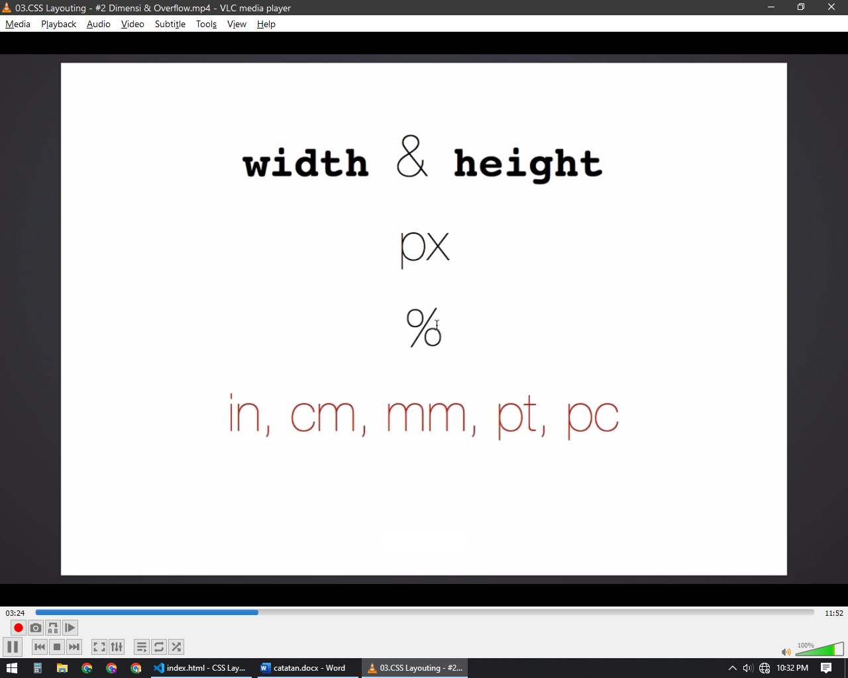

### Satuan Absolute

Satuan absolute atau satuan pasti disimbolkan dengan ***px*** (dibaca pixel)

### Satuan Relative

Satuan relative ini disimbolkan dengan % satuan relative itu relative terhadap parentnya misalkan diberi width: 50%; maka akan selalu menjadi setengah dari element parentnya meskipun parentnya berubah ukuran

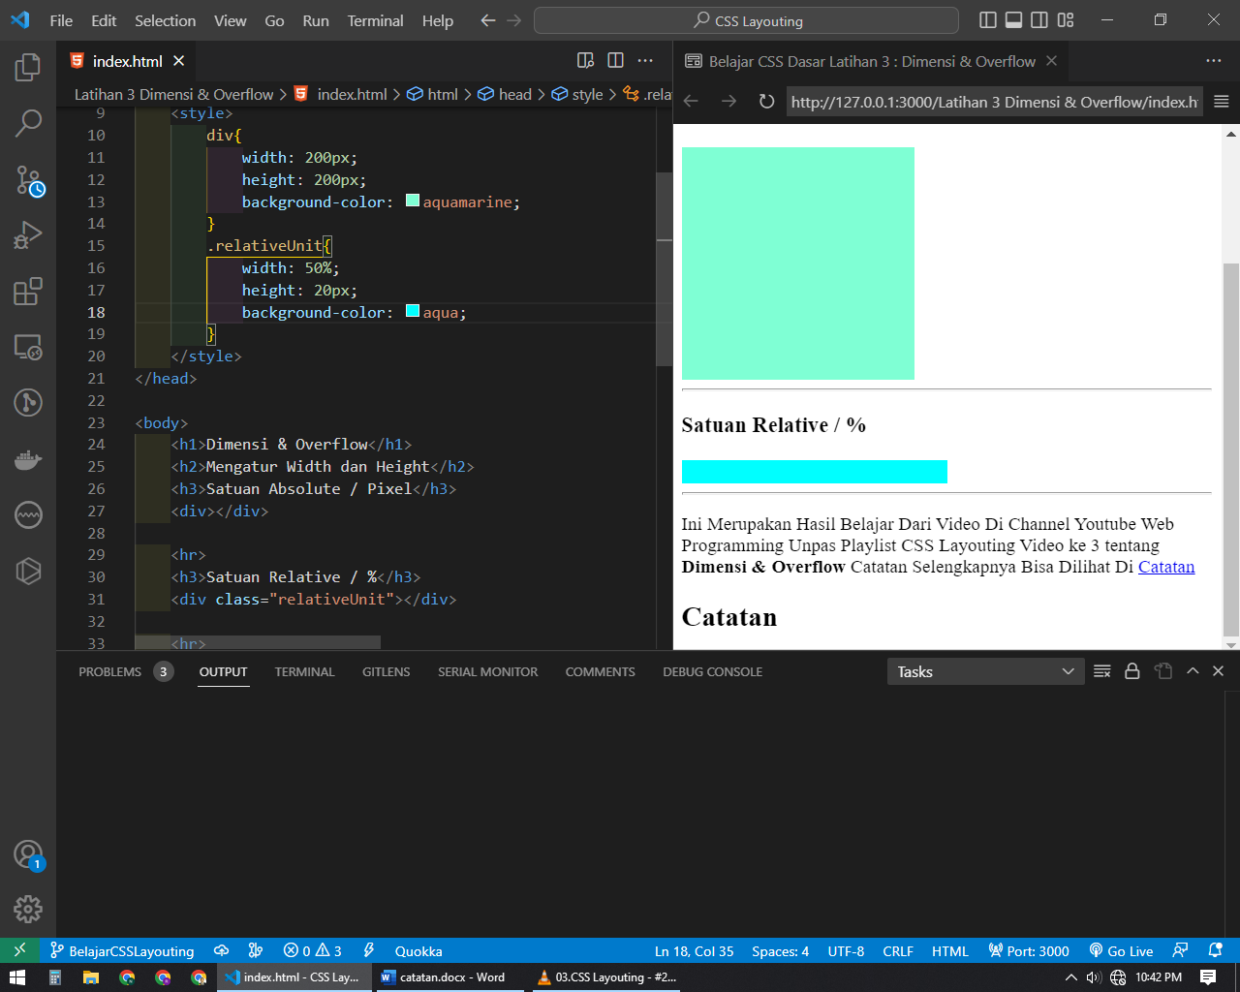

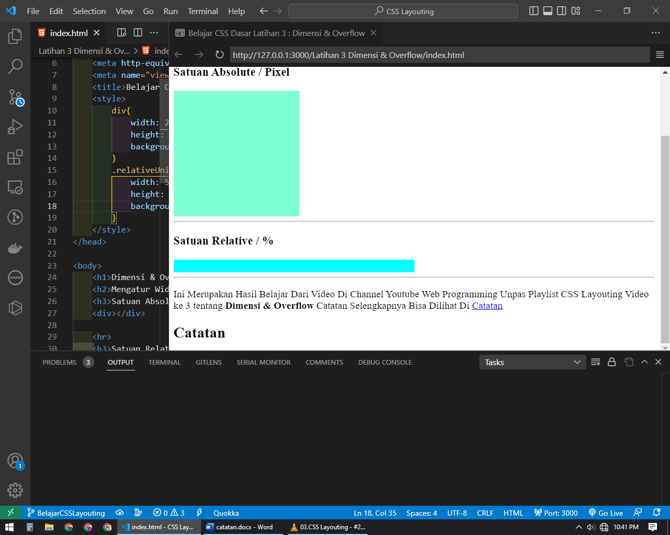

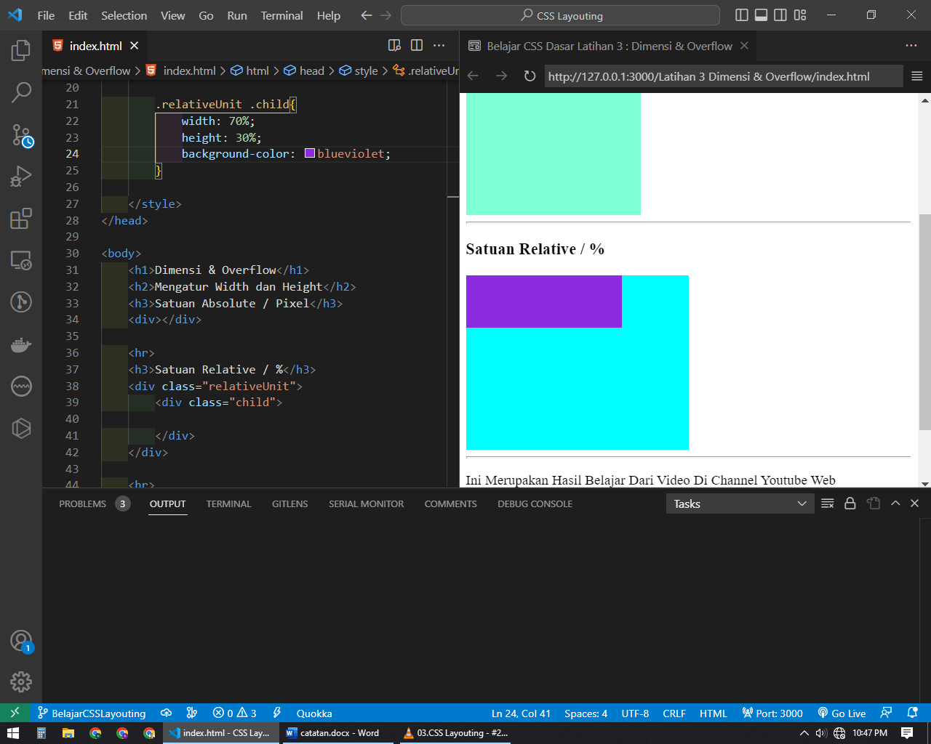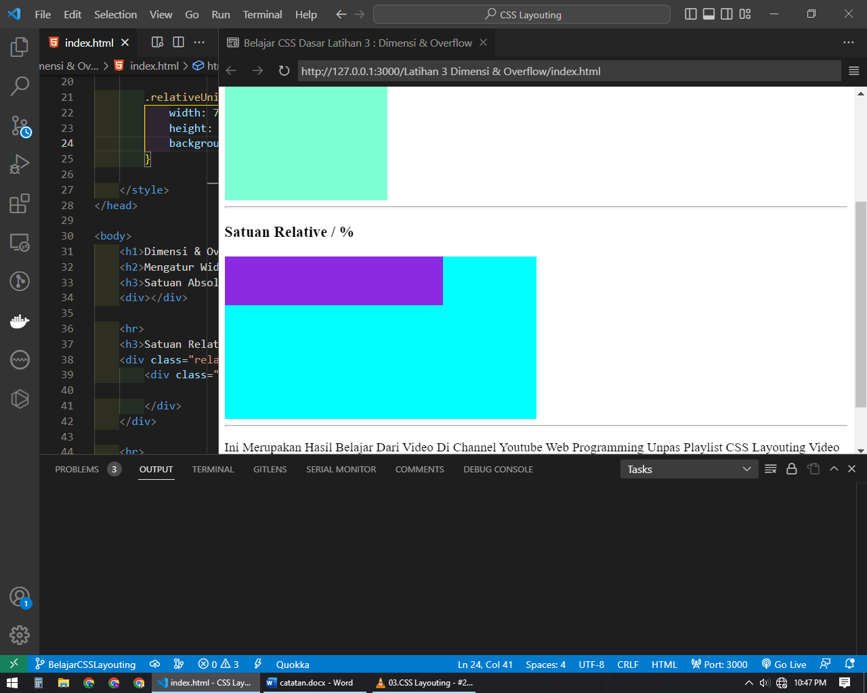

### Satuan Dunia Nyata

Satuan ini diambil dari dunia nyata seperti ***in(dibaca inchi), cm, mm, pt (dibaca point cocok untuk media cetak dan biasa digunakan untuk font ), pc (dibaca pica atau paica)***

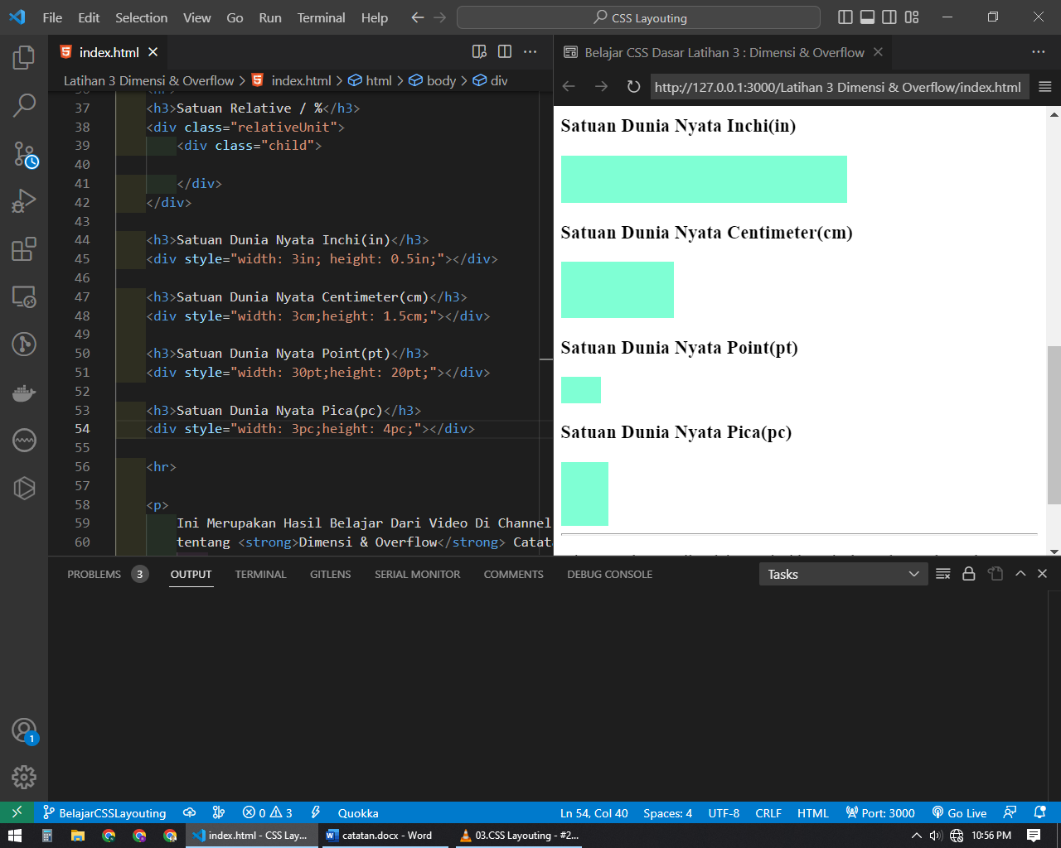

Dan masih banyak satuan lainnya seperti ***vw dan vh, dll***

Apabila hanya diatur salah satu dimensinya maka dimensi yang lain akan menyesuaikan dengan proporsi dari dimensi yang diatur

Contoh apabila suatu element diatur widthnya saja maka heightnya akan proporsi dan menyesuaikan sesuai jumlah kontennya

Dan best practice nya adalah dengan hanya mengatur widthnya saja heightnya dibiarkan setinggi konten supaya apabila konten bertambah tidak perlu repot menambah height secara manual

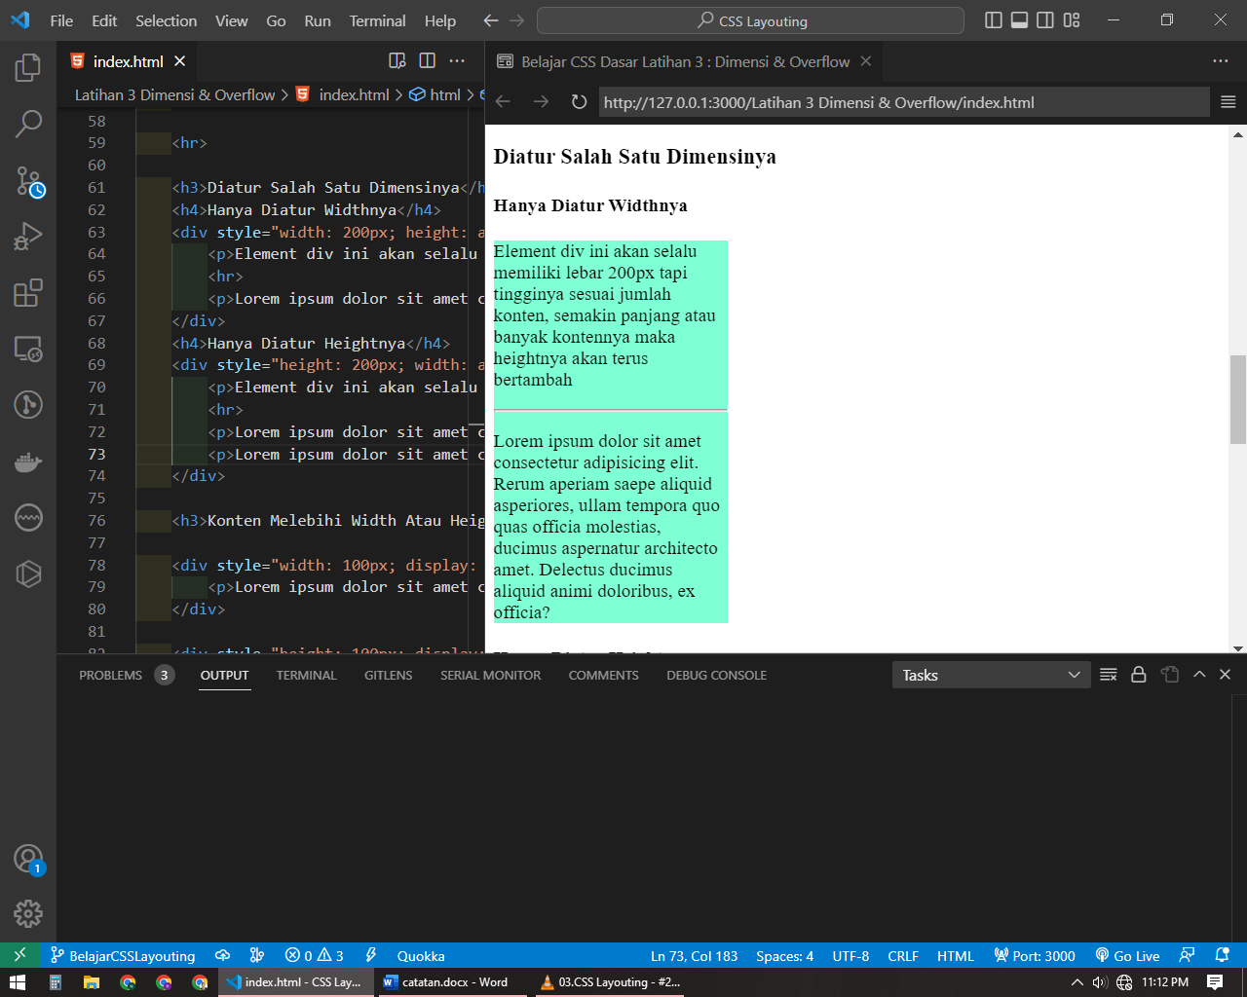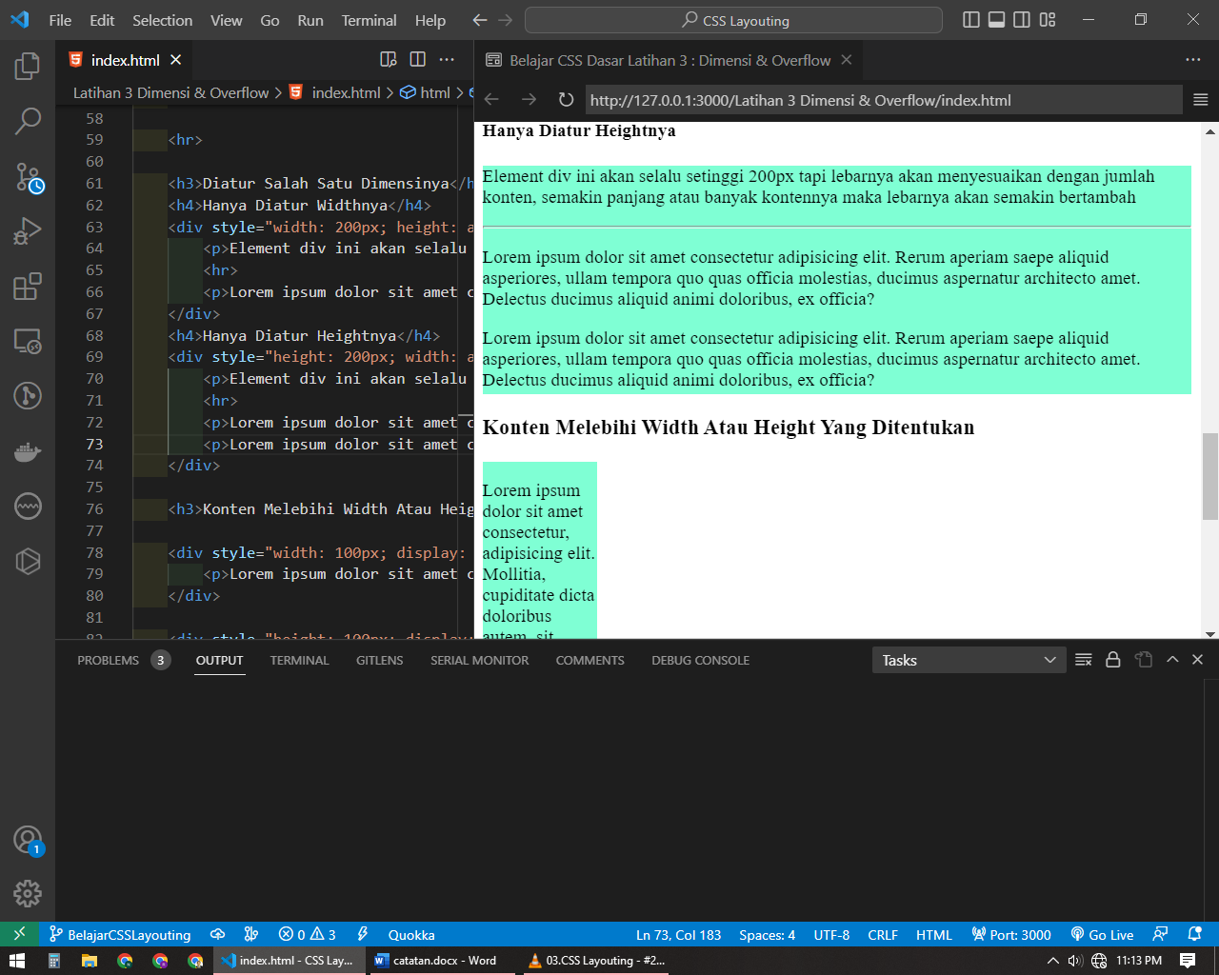

## **Overflow**

Terkadang ketika sebuah element diatur dimensinya dan element didalamnya melebihi dari lebar dan tinggi parentnya maka akan terjadi sesuatu yang disebut dengan ***overflow***

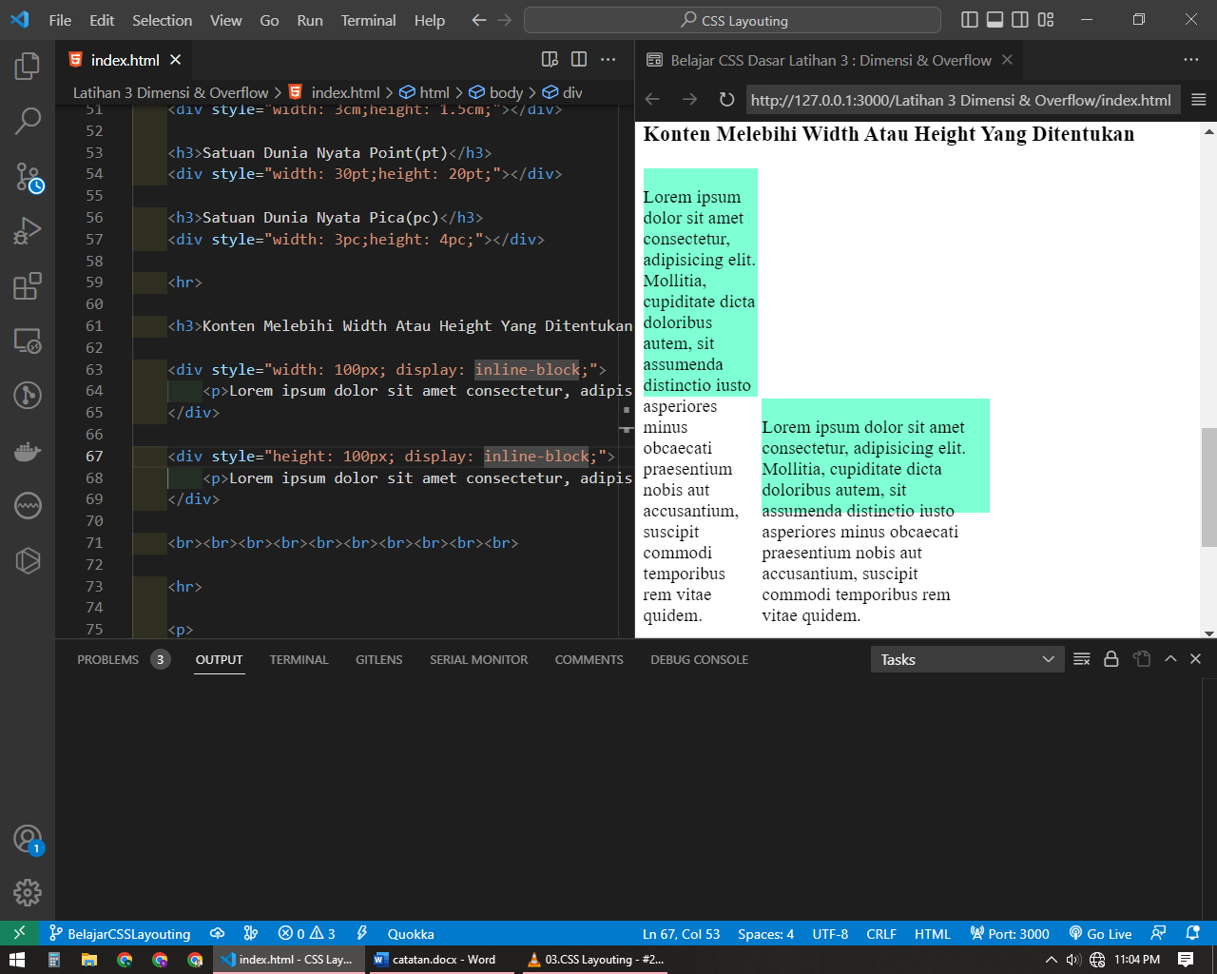

Tentunya hal ini biasanya tidak diinginkan tapi tergantung tujuan, dan untuk mengatasi hal ini perlu diberikan property CSS ***overflow*** pada element parrentnya

Property overflow memiliki beberapa value untuk mengatur perilaku kelebihan konten tersebut yaitu :

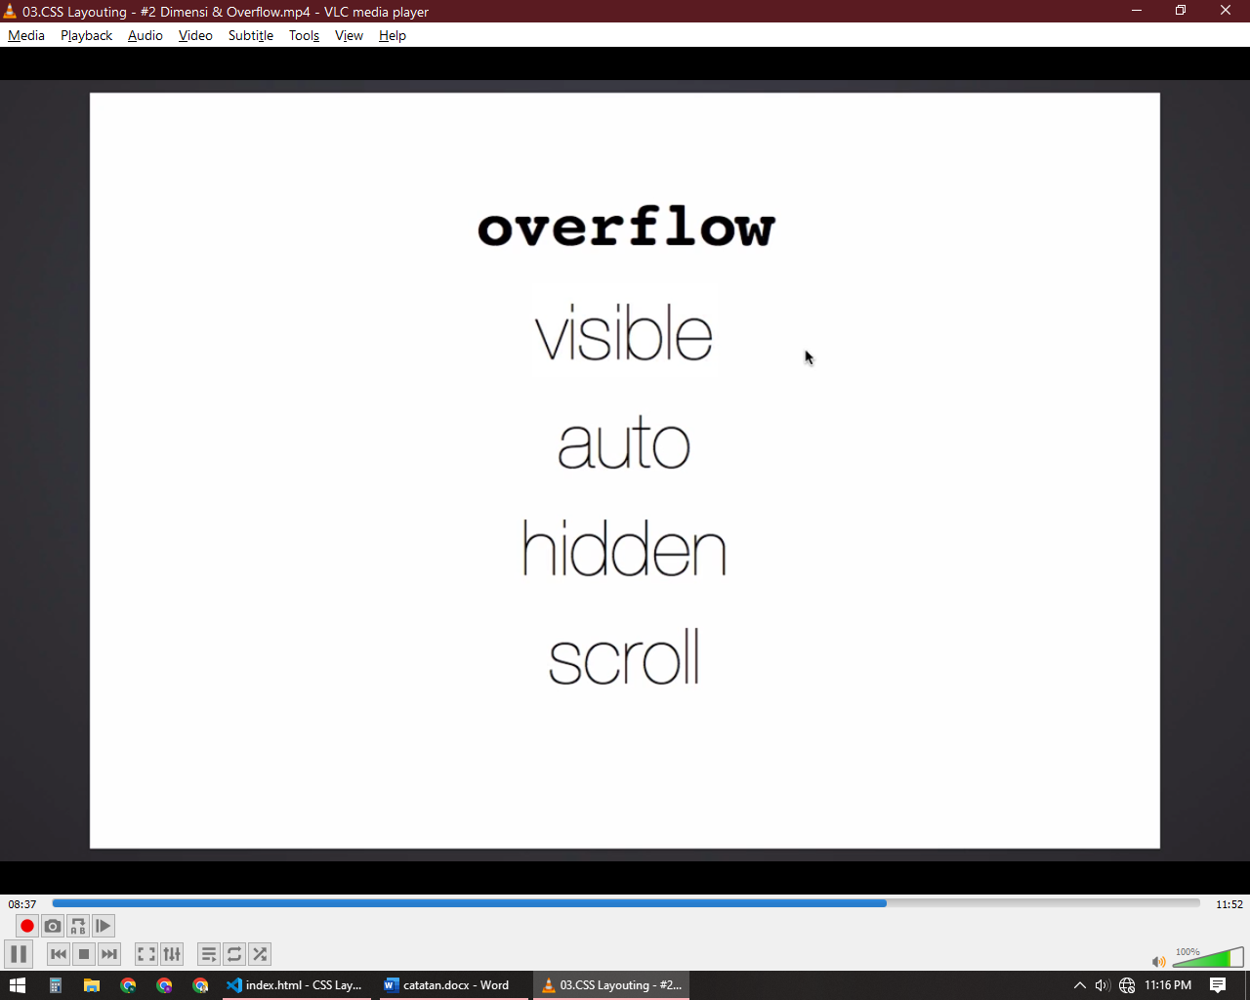

### Visible (Default)

Merupakan Value Default yaitu akan tetap memaksa menampilkan seluruh konten meski melebihi width dan height pembungkusnya

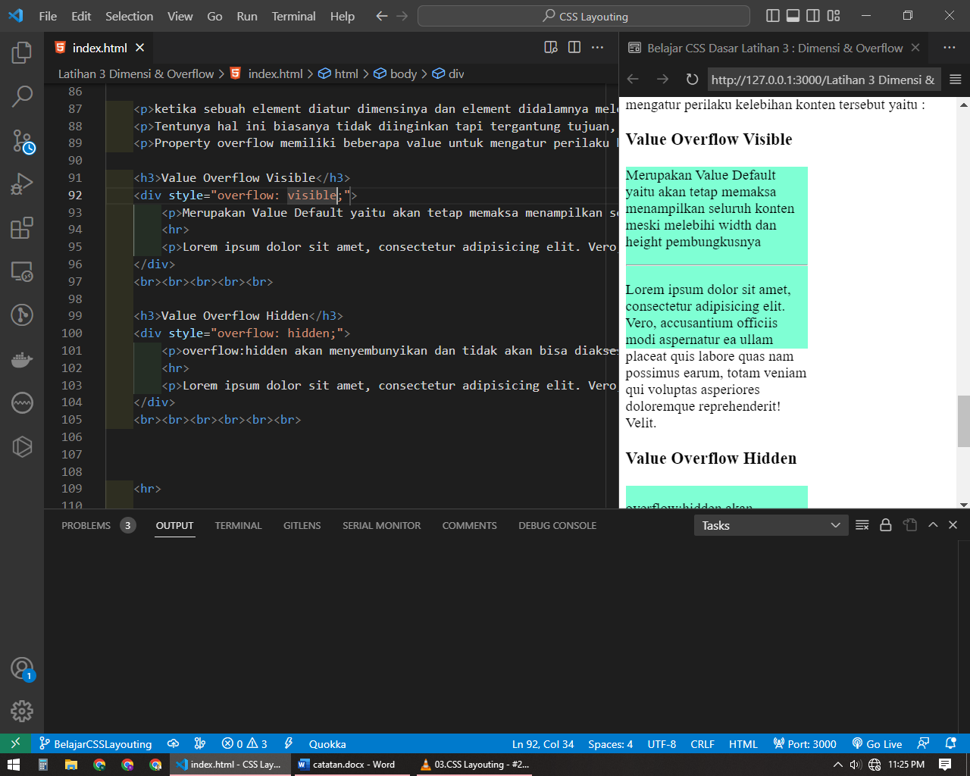

### Hidden

Value ini akan menyembunyikan dan tidak akan bisa diakses semua konten yang melebihi width dan height parentnya

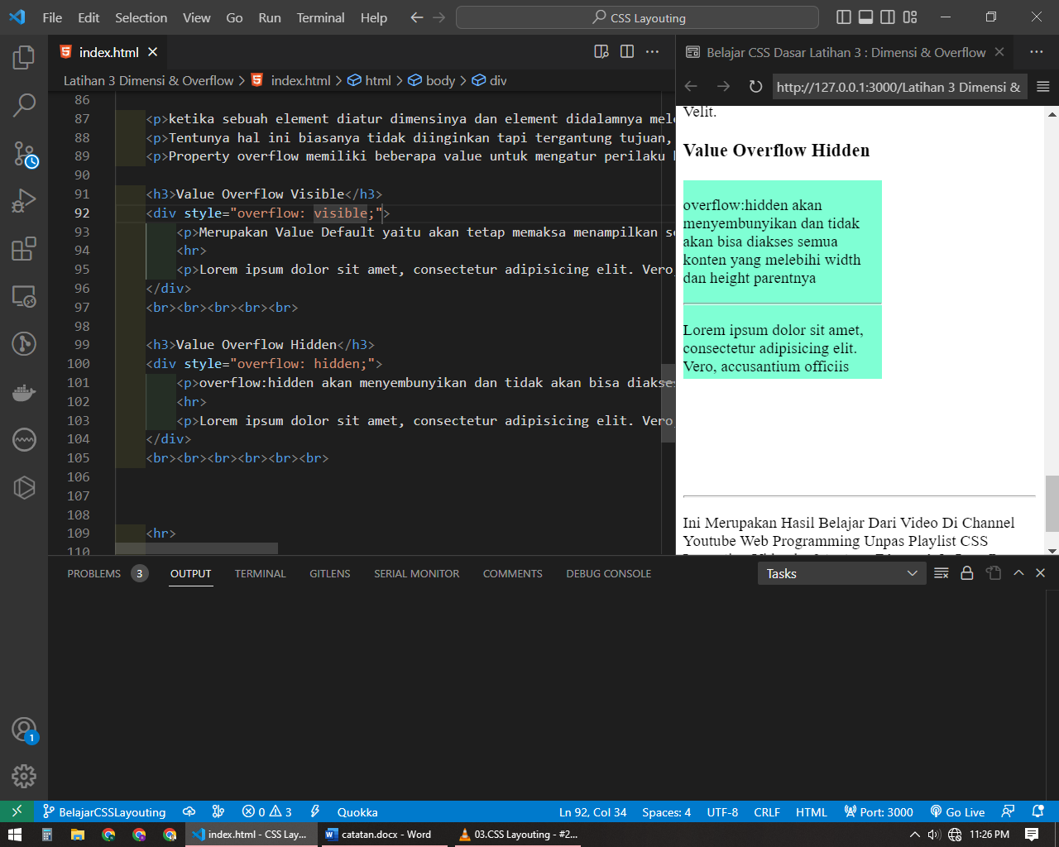

### Scroll

Value ini akan memunculkan controller scroll jadi kelebihan konten akan bisa diakses menggunakan scroll dan ukuran pembungkusnya tetap teratur

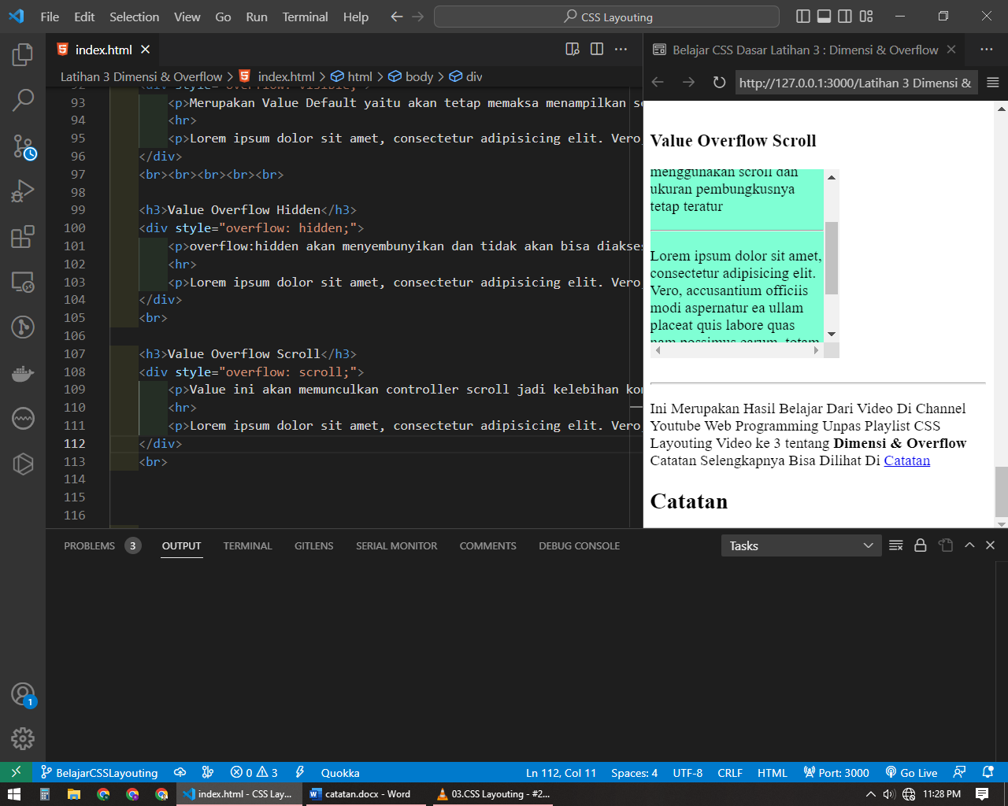

### Auto

Value ini flexible karena apabila kontennya cukup maka controller scroll tidak dimunculkan dan kalo konten melebihi dimensi parentnya maka akan memunculkan scroll yang sesuai vertical atau horizontal atau keduanya

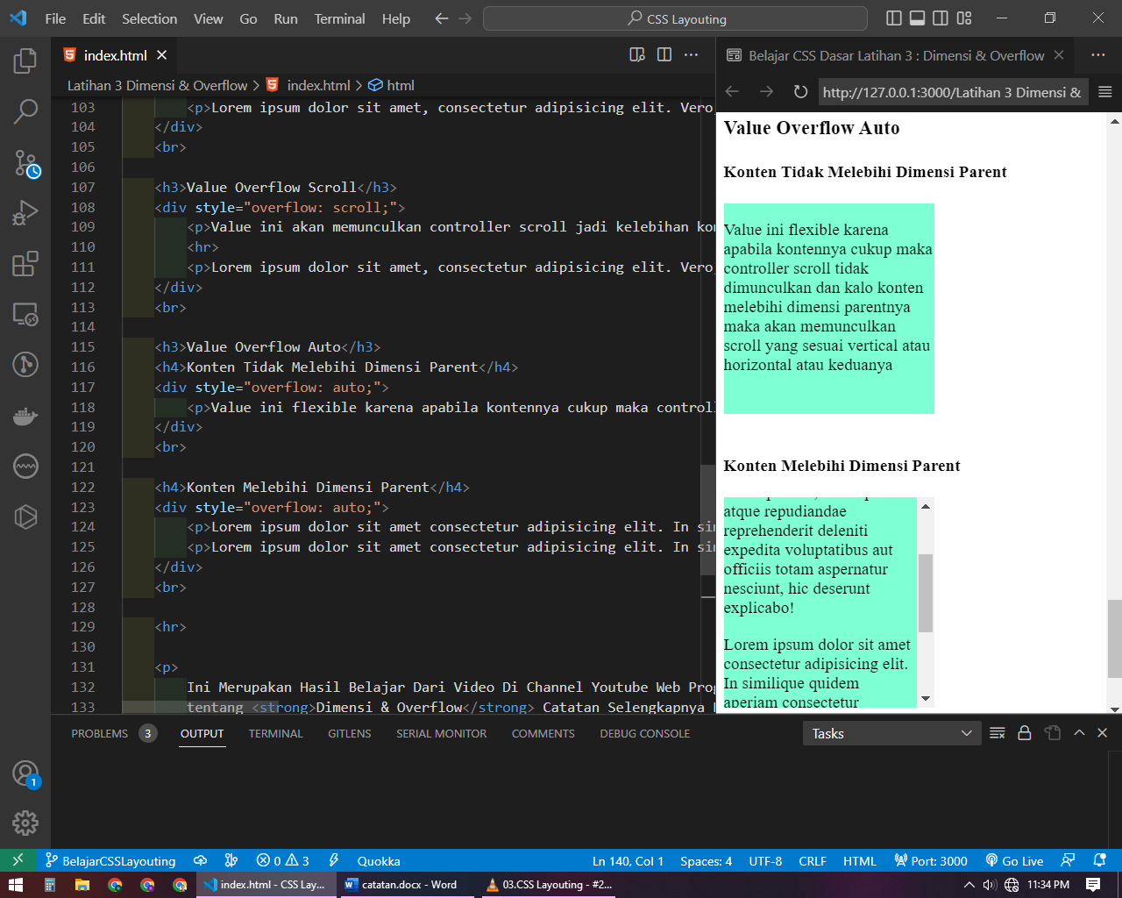

## Box Model

Box Model merupakan sebuah konsep yang menyatakan bahwa setiap element di dalam halaman berada di dalam sebuah box atau kotak dan kotak tersebut bisa dimodifikasi dimensi dan posisinya juga background atau latar dari kotak tersebut

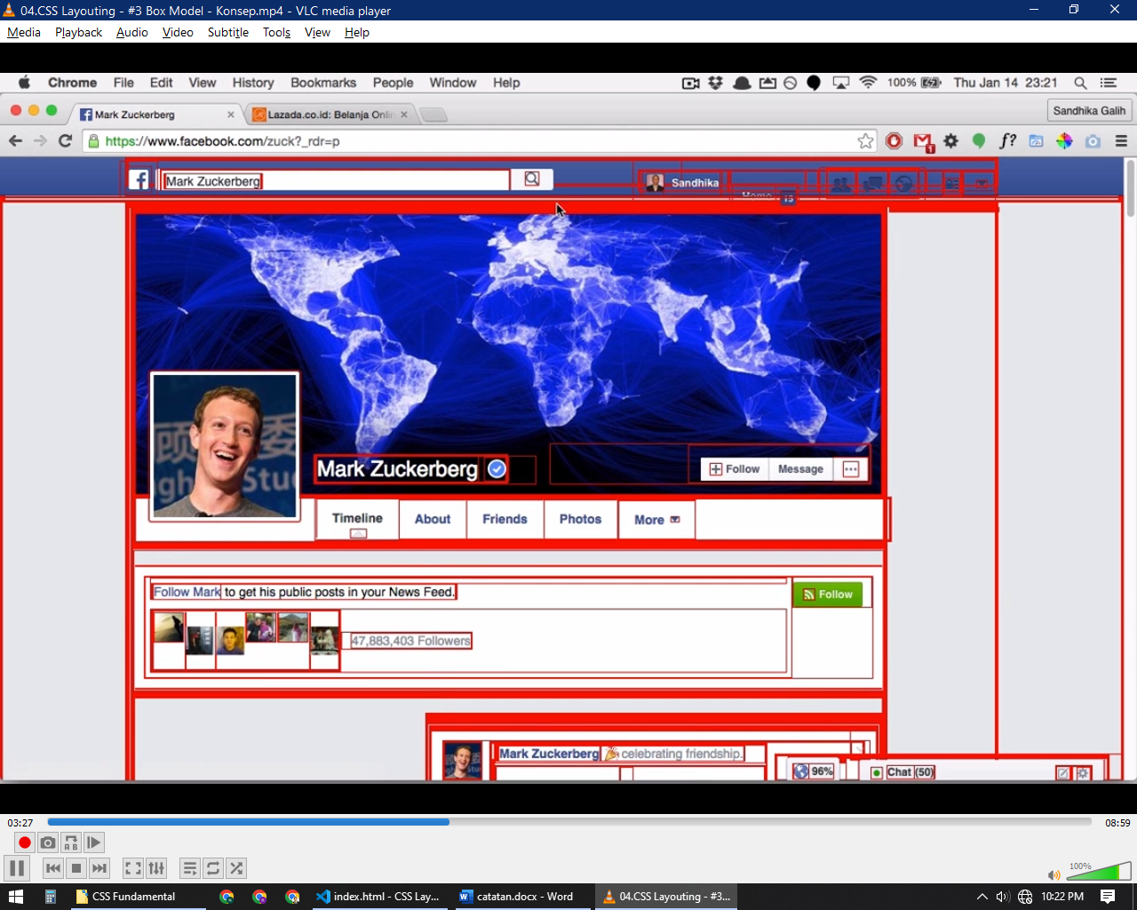

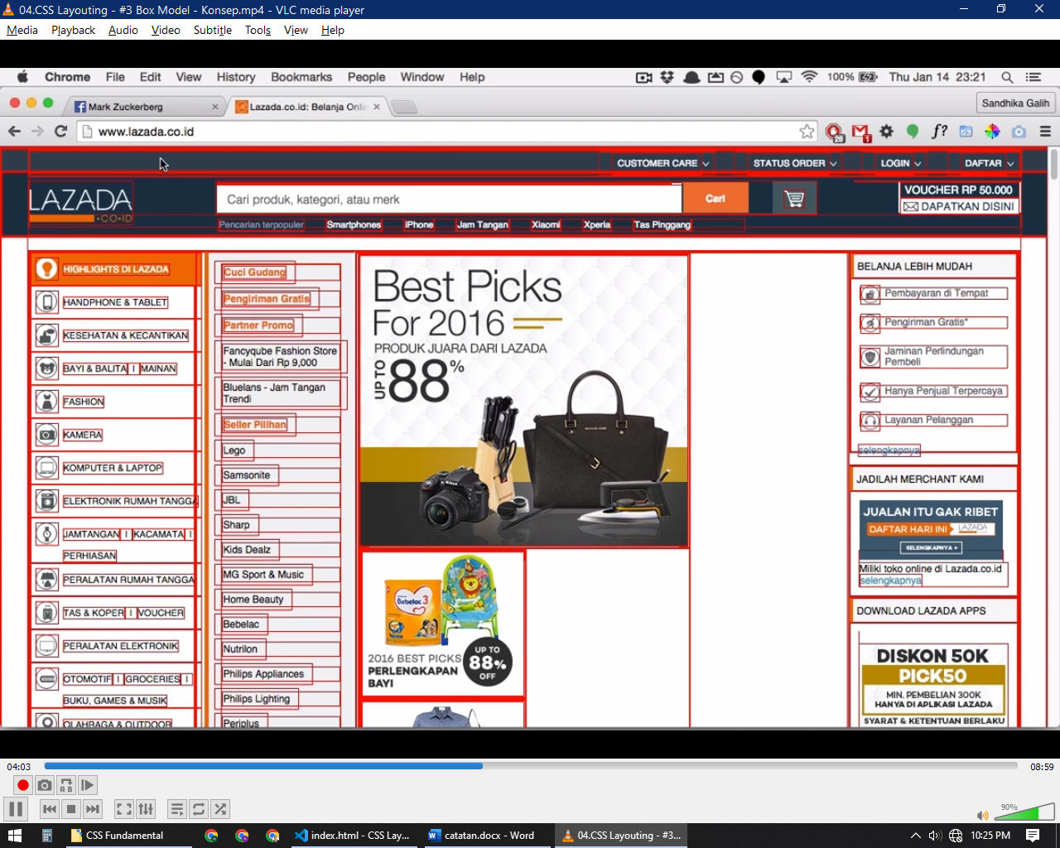

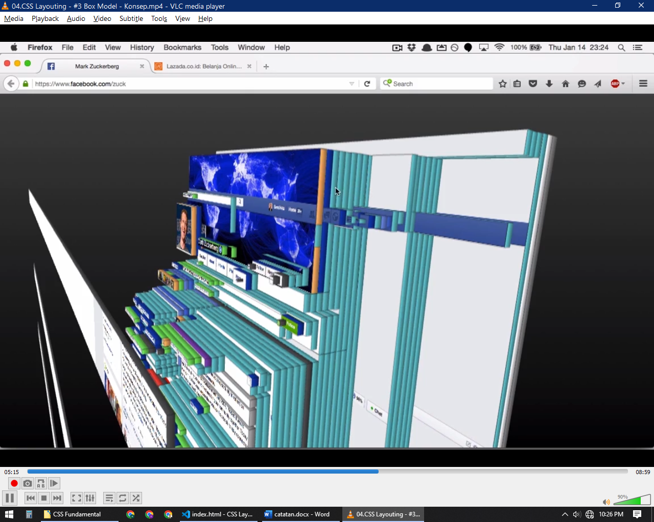

Gambar diatas merupakan website facebook dan lazada yang seluruh halamannya diberi property border sebesar 1px berwarna merah terlihat seluruh element yang berbentuk persegi atau pun tidak memiliki border yang berbentuk kotak

Hal ini menunjukan bahwa setiap element pada halaman website merupakan sebuah kotak dan inilah konsep box model

CSS Box Model mendefinisikan kotak yang dihasilkan sebuah element lalu menampilkannya sesuai dengan format visualnya seperti dimensinya, warna tulisannya, background colornya dan kontenya juga posisinya

CSS Box Terdiri dari 4 komponen yaitu ***margin, border, padding dan content(Bisa berupa tulisan, gambar dan lainnya)***

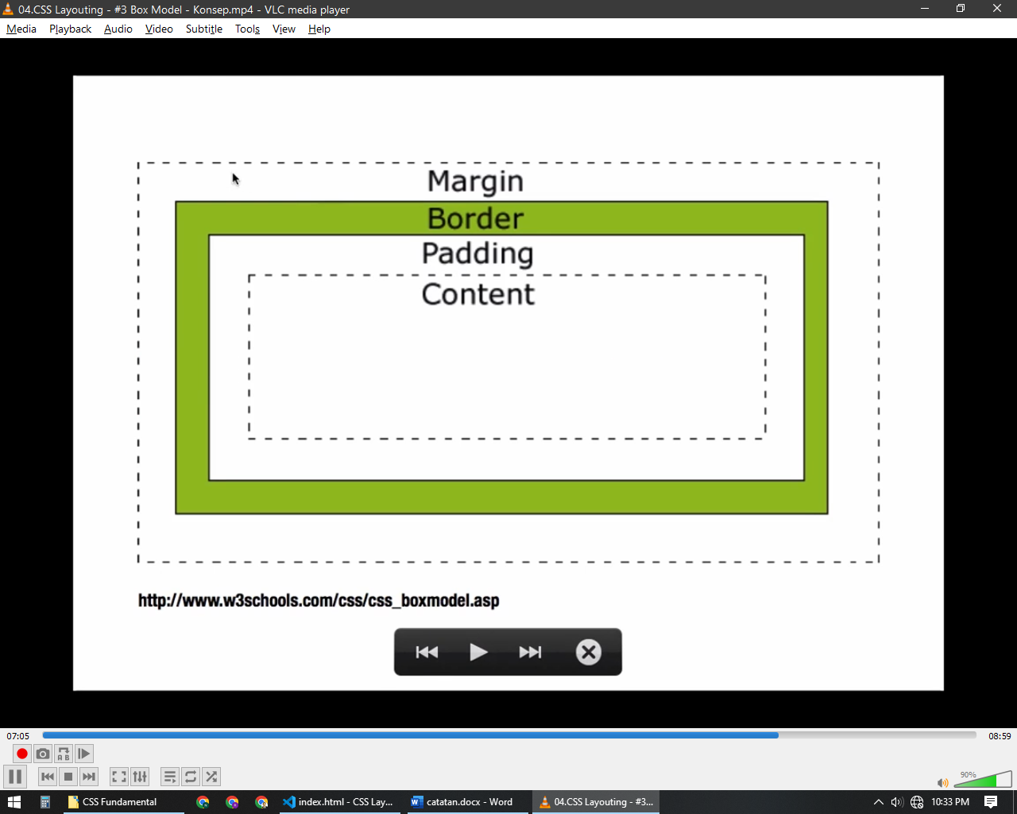

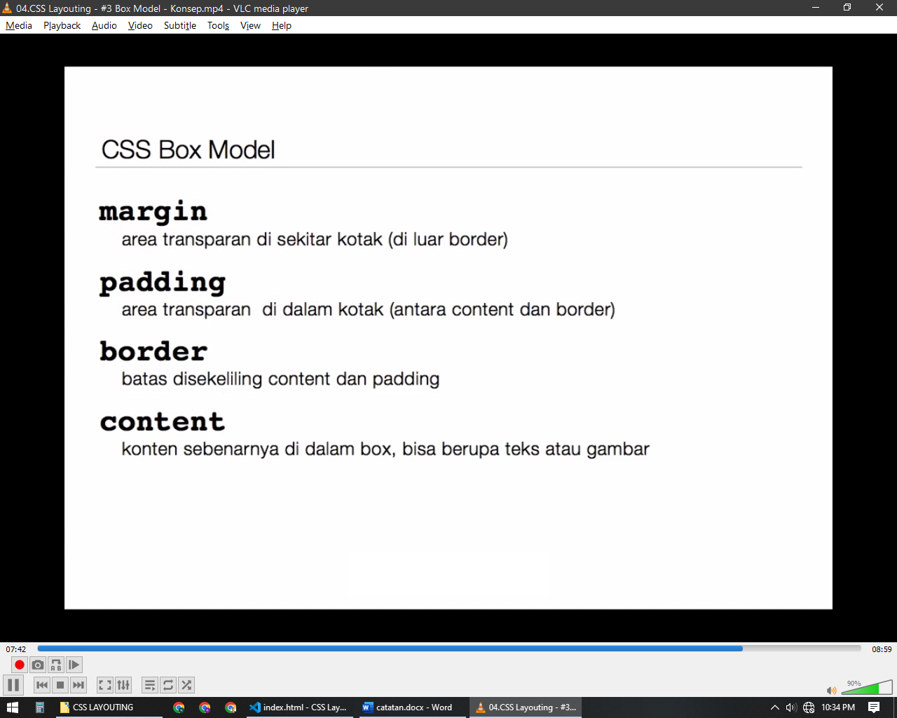

### Margin

Merupakan area transparan di sekitar kotak(di luar border)

### Padding

Merupakan area transparan di dalam kotak (antara content dan border)

### Border

Merupakan batas disekeliling content dan padding

### Content

Konten merupakan sesuatu yang berada sebenarnya di dalam box bisa berupa teks atau gambar

Dari ke empat komponen box model hanya 3 yang bisa diatur oleh CSS yaitu margin, padding, border, dan content

untuk mengatur masing masing komponen bisa menggunakan property namaKomponen-top/left/bottom/right atau namaKomponen nya saja sebagai shortcut

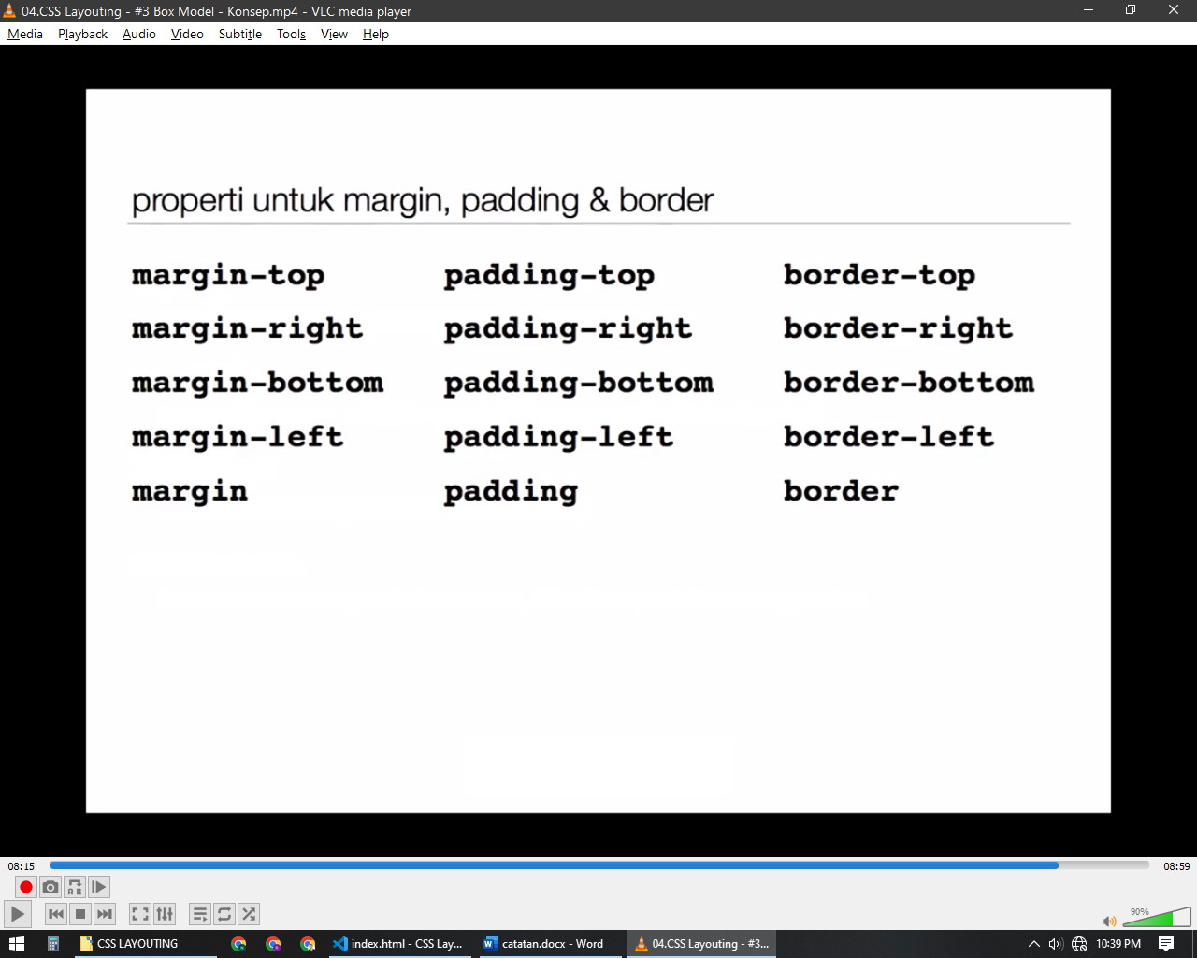

apabila diisi 4 angka (dipisahkan koma) maka akan secara berurutan memberi nilainya dari top ke left ke bottom ke right

apabila diisi 3 angka maka value pertama akan

## Box Model : Margin

Margin merupakan area transparan di sekitar kotak(di luar border)

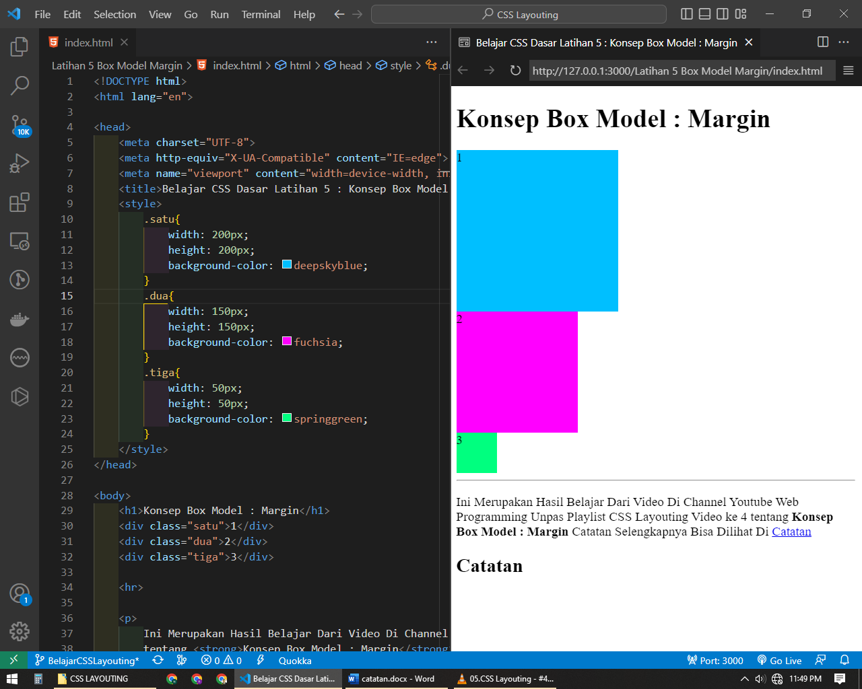

Pada contoh gambar diatas terdapat 3 buah div dengan ukuran dan background-color berbeda,

### Property Margin-Left

div dengan class satu diberi property ***margin-left: 45px;*** maka akan menambah jarak di sebelah kiri div.satu sebanyak 45px dan seakan bergeser ke kanan

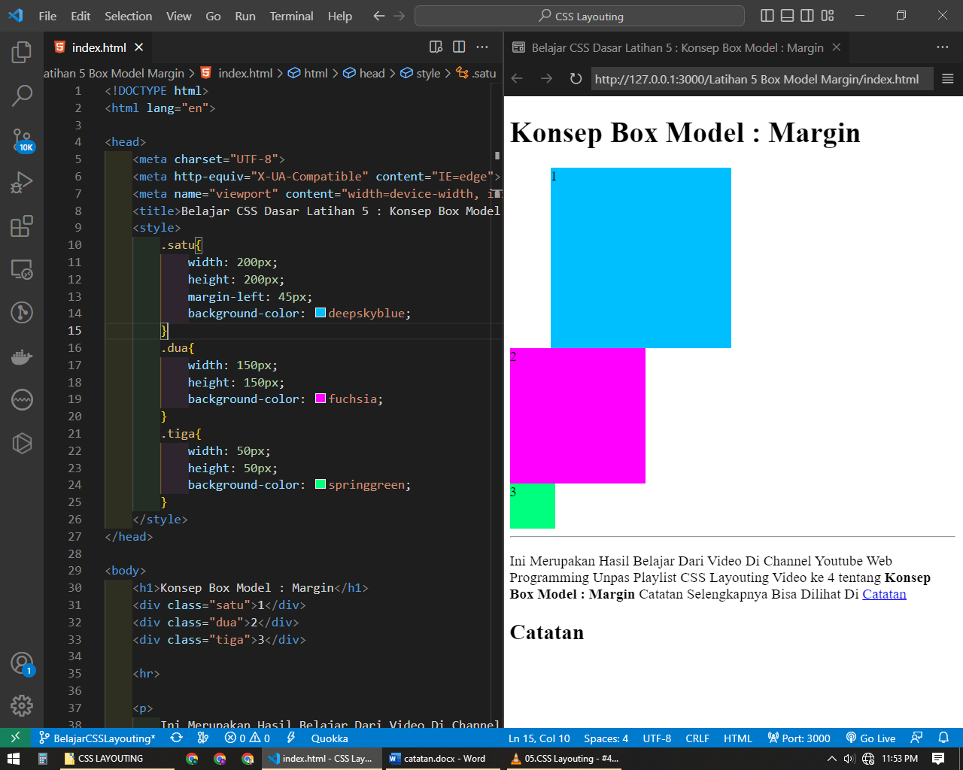

### Property Margin-Top

Begitu juga ketika div.dua diberi ***margin-top***: ***45px;*** maka element div.dua akan ada jarak sebesar 45px keatas dan seakan bergeser ke bawah

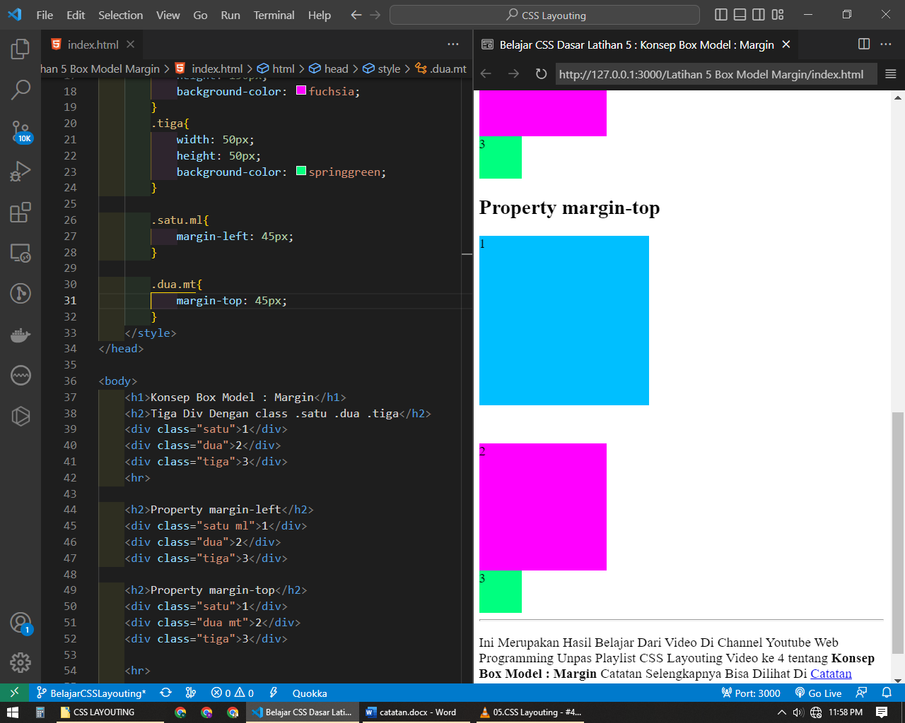

### Property Margin-Right

Begitu juga ketika div.tiga diberi ***margin-right***: ***45px;*** maka element div.dua akan ada jarak sebesar 45px ke kanan meskipun tidak terlihat karena tidak ada element lain di sebelah kanannya

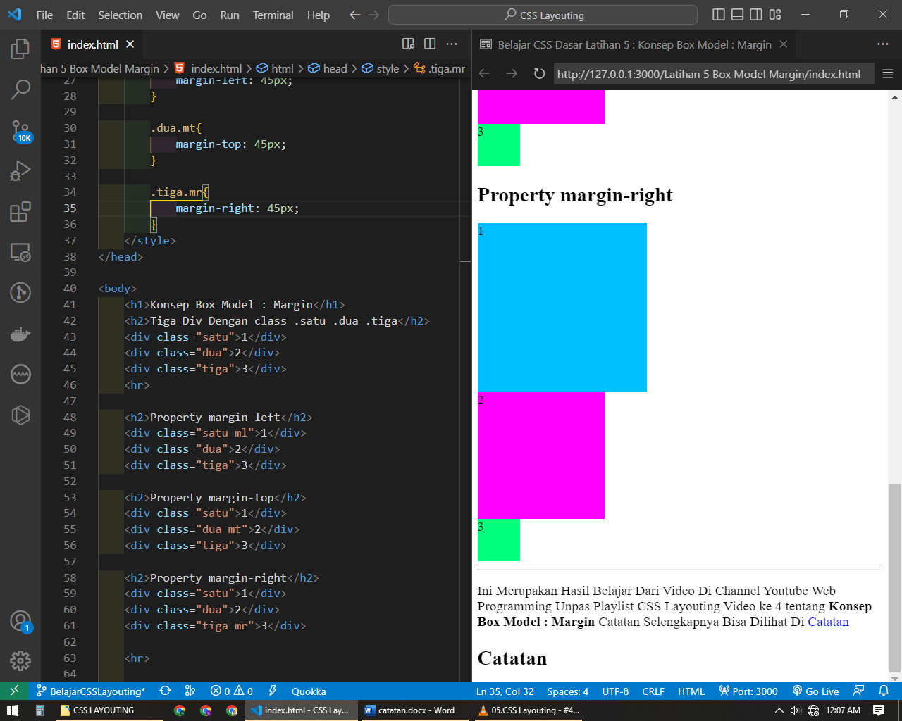

Namun meski tidak terlihat sebetulnya margin right tersebut nilainya sudah berlaku bisa dilihat pada ***inspect element*** pada browser setelah di seleksi elementnya lihat pada tab ***computed*** disana akan terlihat box model beserta value value nya

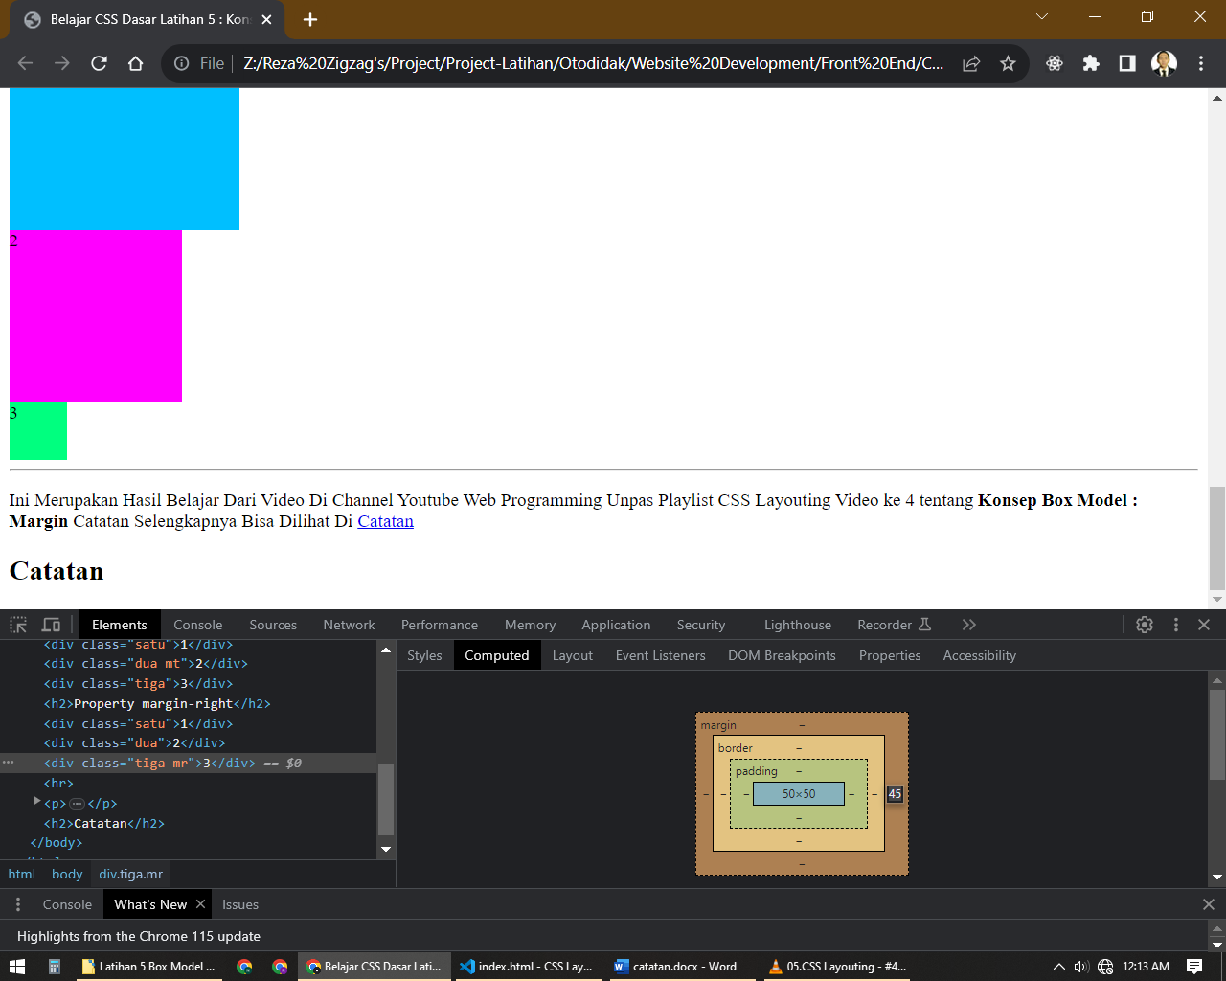

Dan terlihat bahwa margin sebelah kanan sudah bernilai 45px



### Property Margin-Bottom

Begitu juga ketika div.satu diberi ***margin-bottom***: ***45px;*** maka element div.satu akan ada jarak sebesar 45px ke bawah dan mendorong element lainnya sejauh 45px kebawah

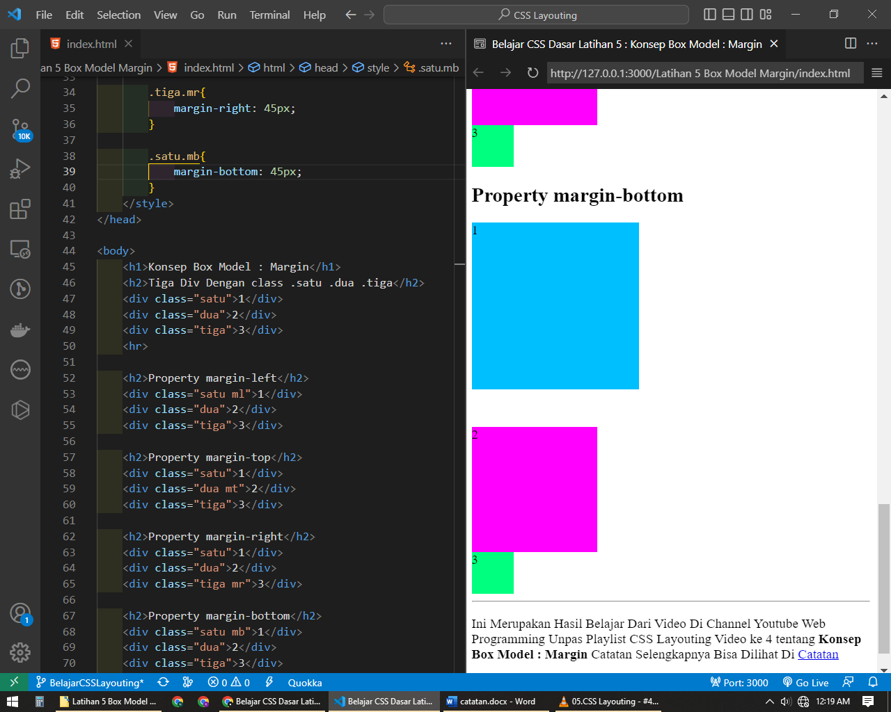

Keempat property tersebut dapat diberikan pada satu element yang sama sehingga satu element bisa memiliki nilai margin untuk keempat sisinya

### Overlaping Margin

#### Overlaping VerticalMargin

Margin Vertical tidak saling menambahkan contohnya apabila terdapat dua div yang satu diberi margin bottom 20px dan yang dua diberi margin top 20px, jarak diantara keduanya tidak akan menjadi 40px, melainkan nilai margin akan menggunakan nilai margin yang paling besar misal div satu diberi margin bottom 45px, maka jarak div satu dan dua adalah 45px bukan 65px

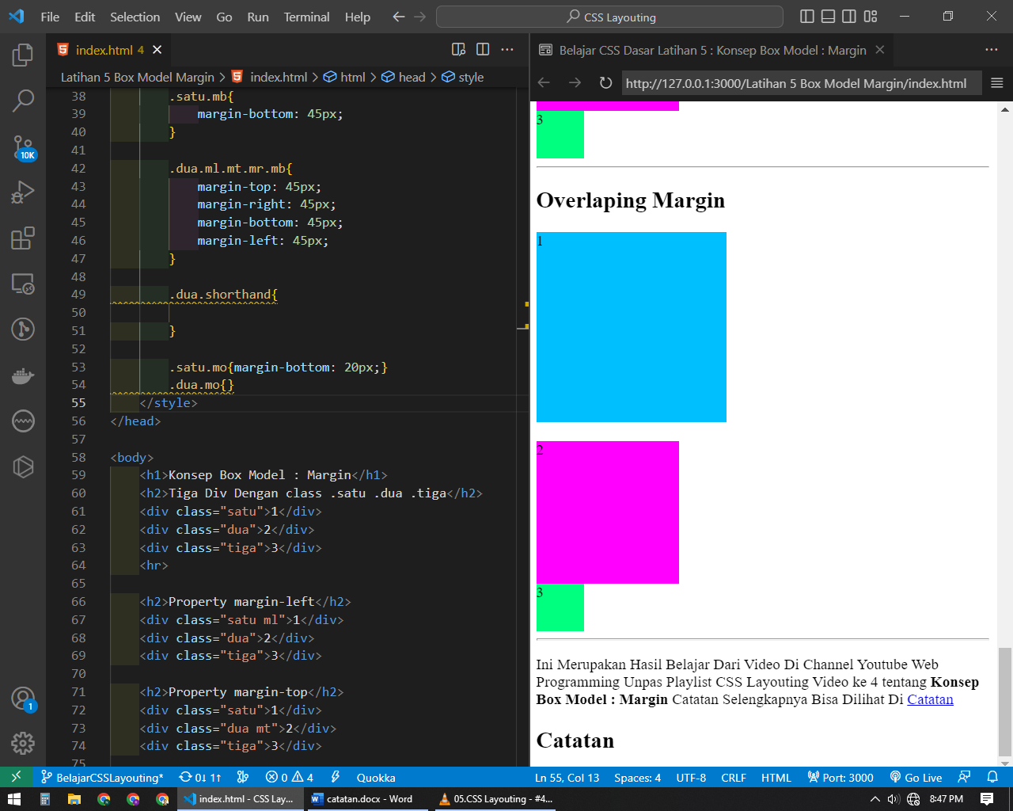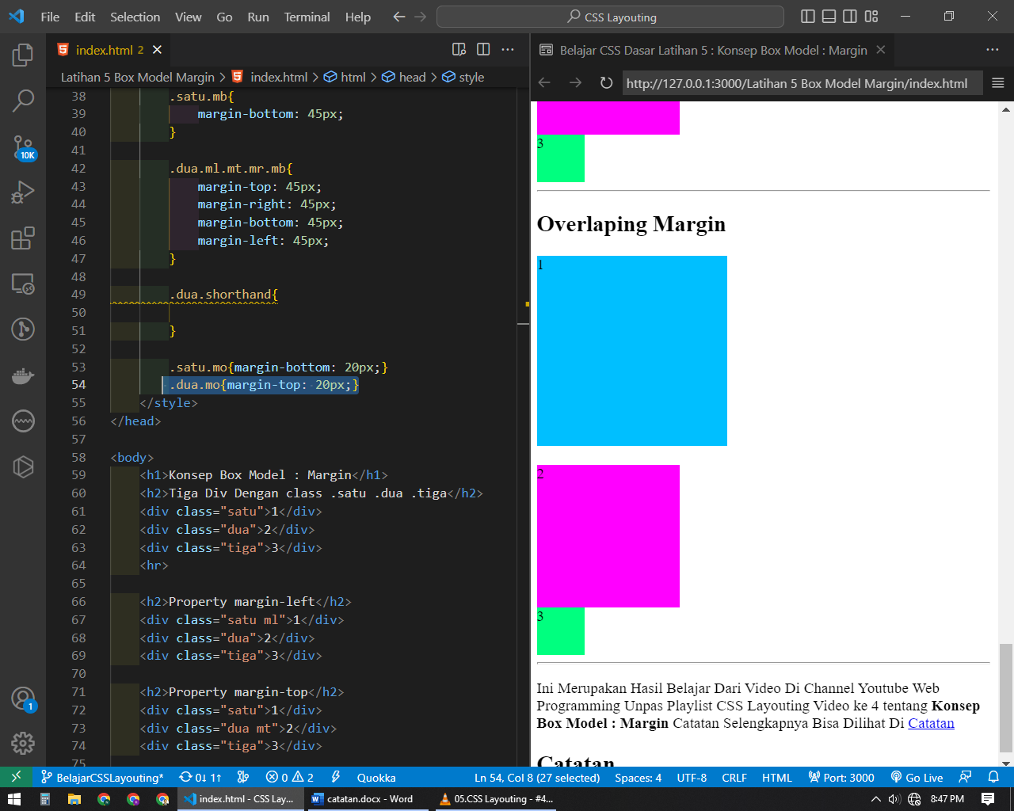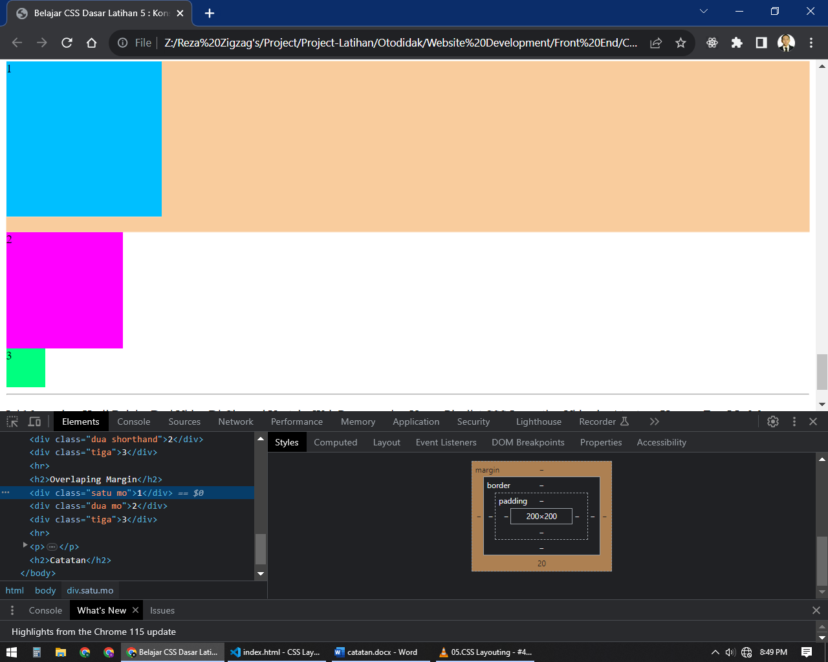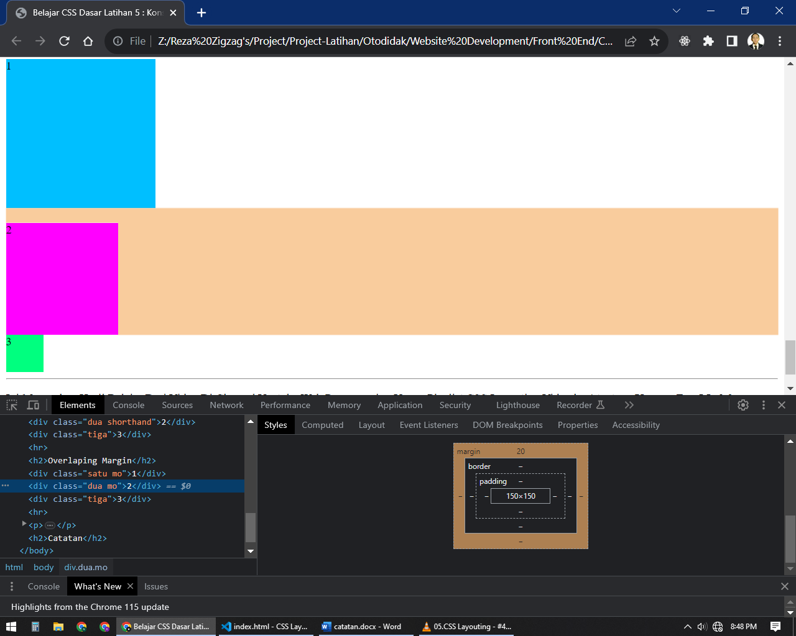

#### Overlaping Horizontal Margin

Meskipun belum diberi margin left atau right atau diberi nilai 0 terdapat jarak gap secara horizontal ini merupakan salah satu keanehan margin horizontal

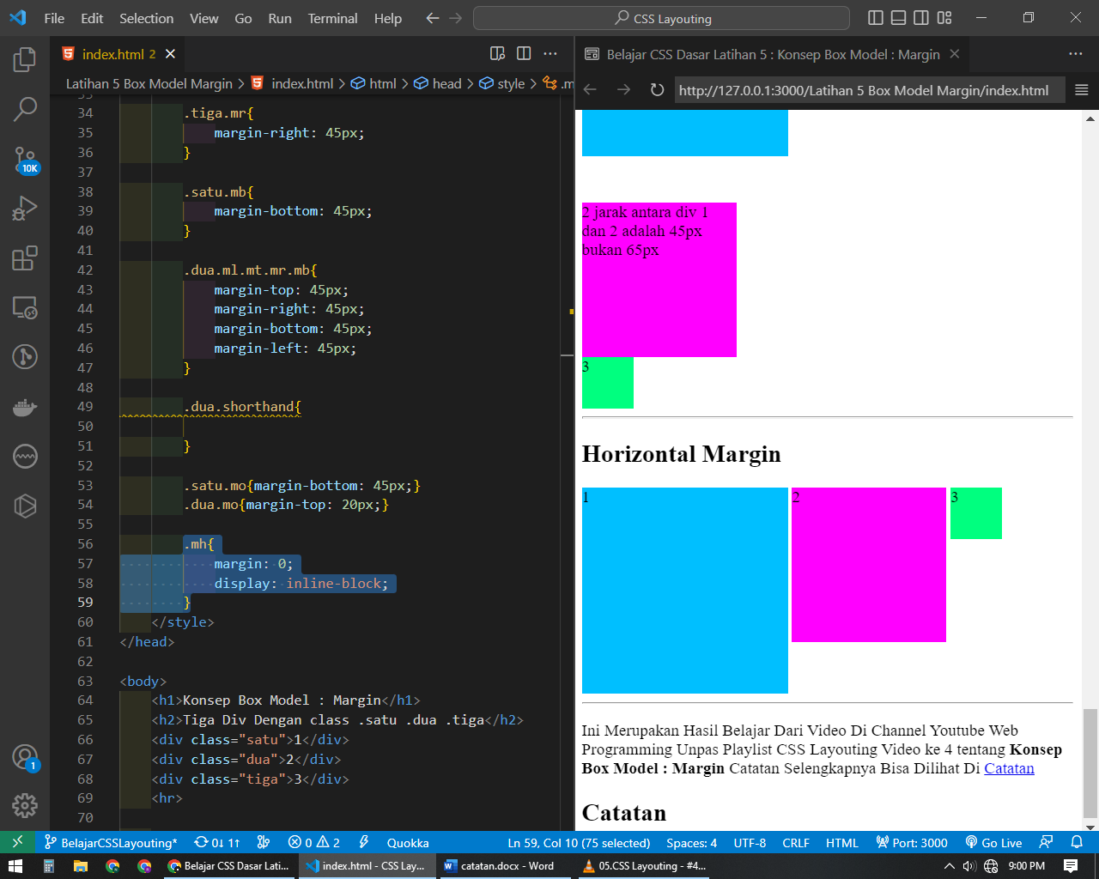

Ketika diberi nilai diatas nol maka barulah tampak jarak yang ditentukan seperti mendorong

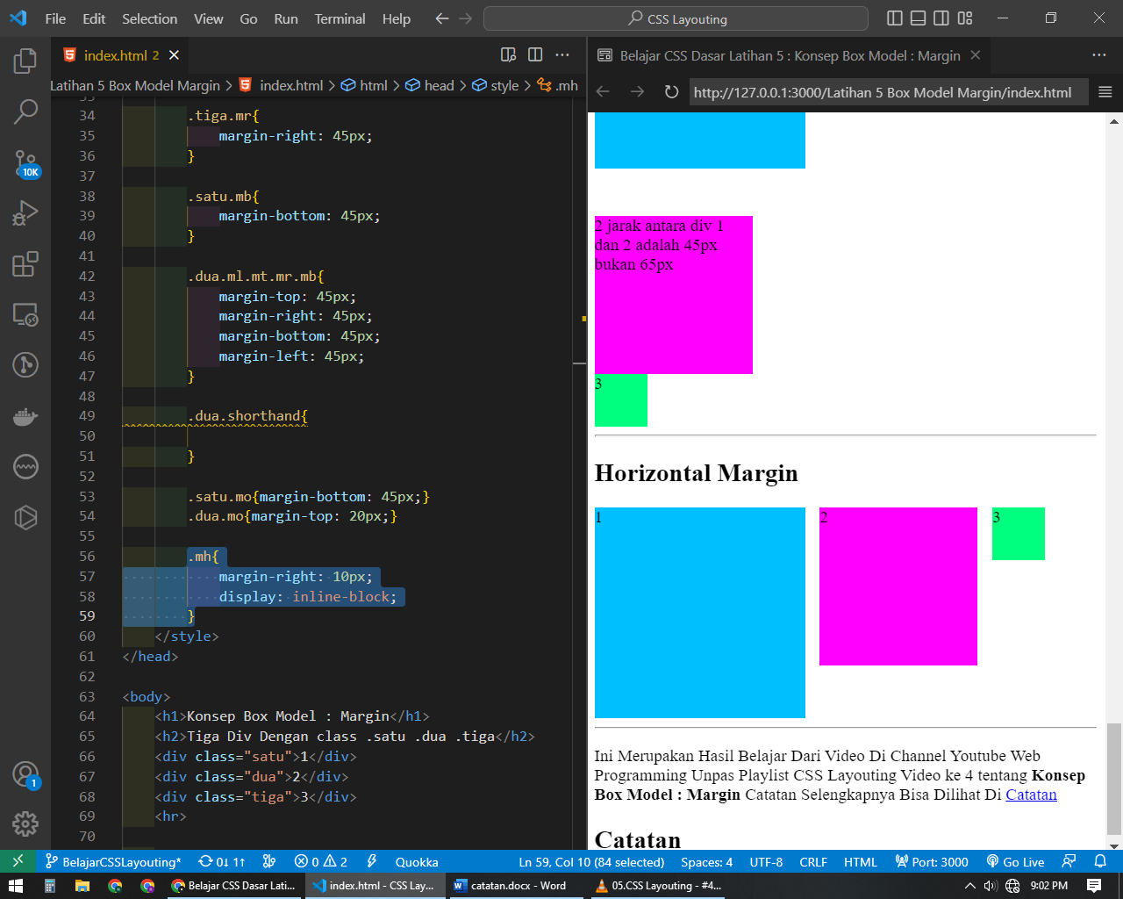

Untuk menghilangkan margin horizontal secara utuh caranya agak aneh yaitu dengan menempatkan source code element htmlnya sejajar tanpa blank space

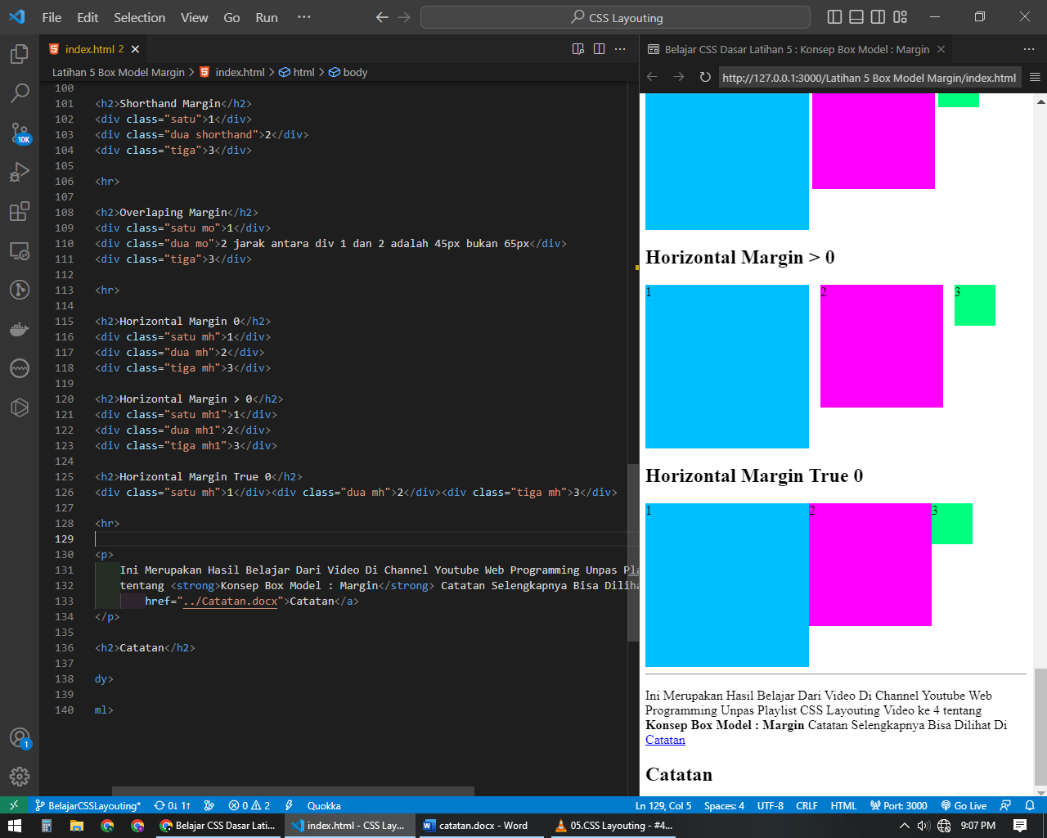

Overlaping pada margin secara horizontal berbeda dengan overlaping secara vertical dimana pada margin horizontal bukan diambil yang terbesar tapi akan dijumlahkan 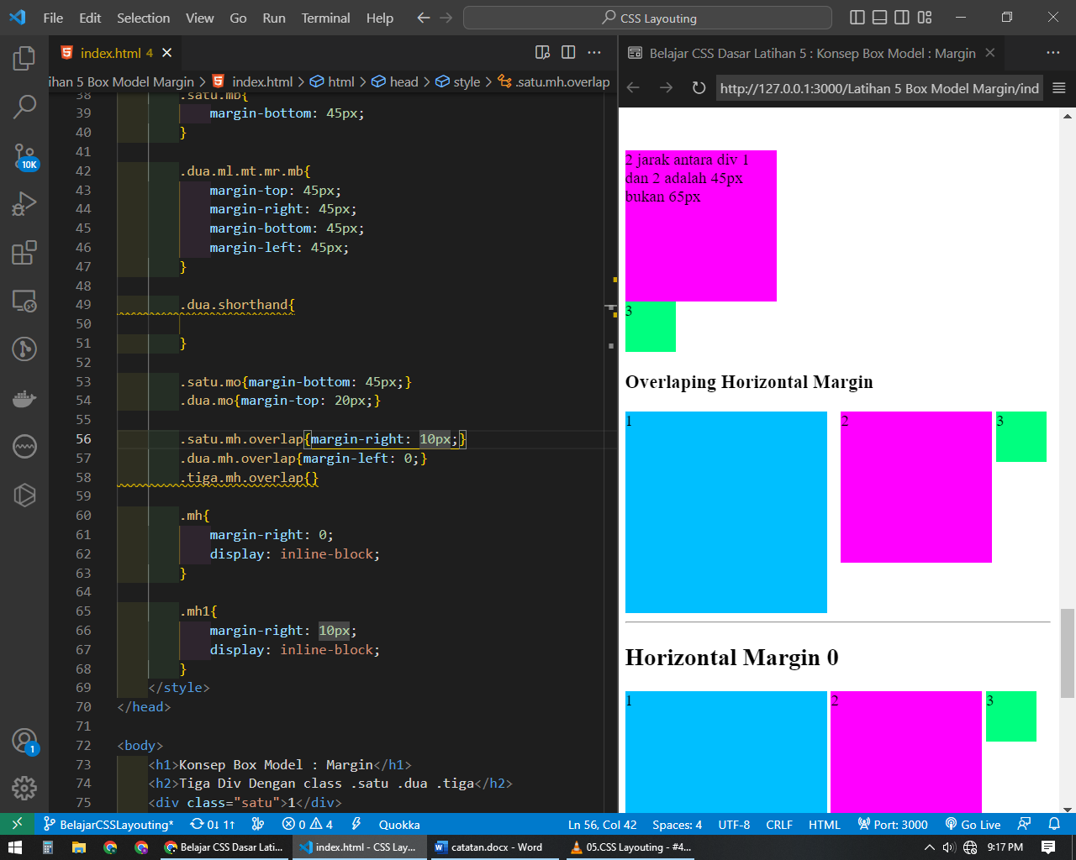

Ketika div.satu diberi margin-right 10px maka akan membuat jarak ke kanan sebesar 10px

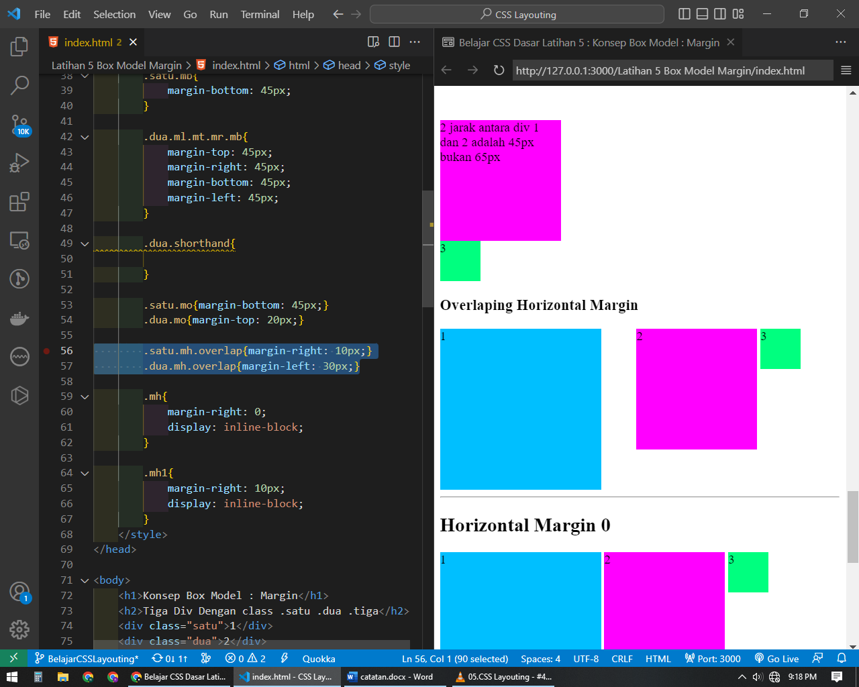

Dan ketika div.dua diberi margin-left 30px maka akan menambah jarak marginnya sebesar 30px jadi sekarang jarak div.satu ke div.dua adalah sebesar 40px

Kesimpulannya adalah margin secara vertical diambil yang paling besar tapi margin horizontal akan saling menambahkan jaraknya

### Negative Margin

Nilai negative pada margin akan memberi margin pada arah yang berlawanan misal

margin-top:-50px maka ini akan menggerakan ke atas sebanyak 50px bukan mendorong ke bawah sebesar 50px dan akan membawa element dibawahnya atau disampingnya berlaku di horizontal maupun vertical

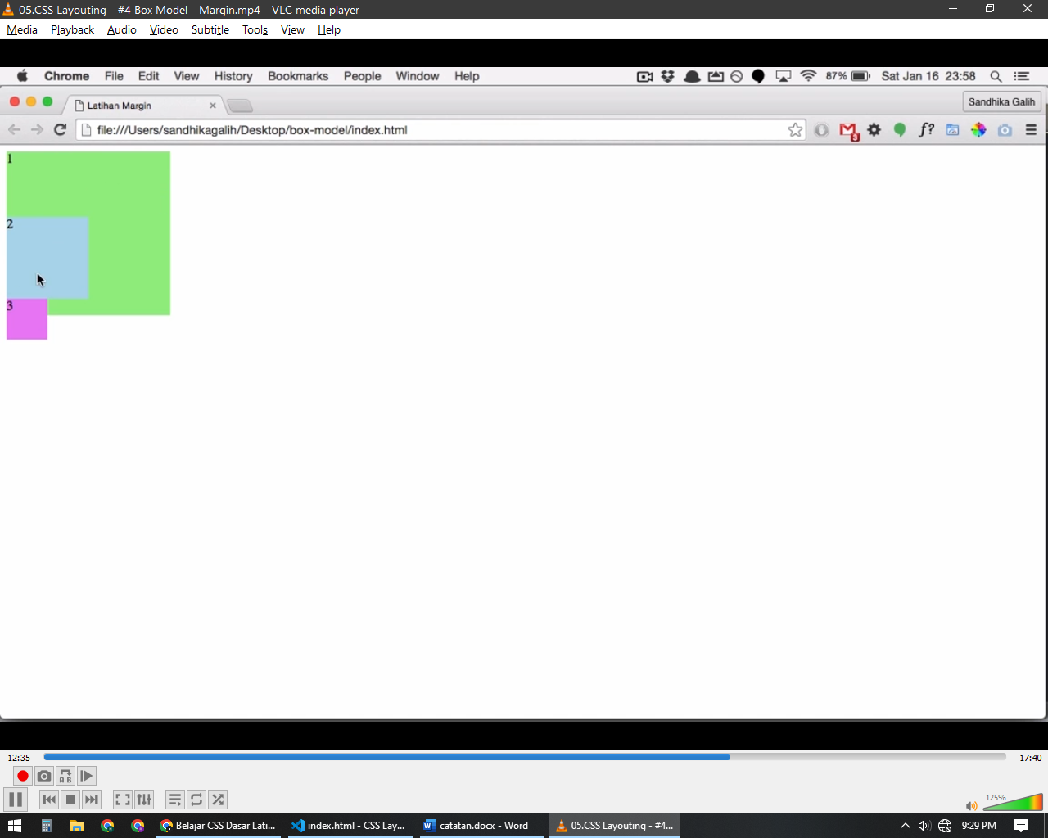

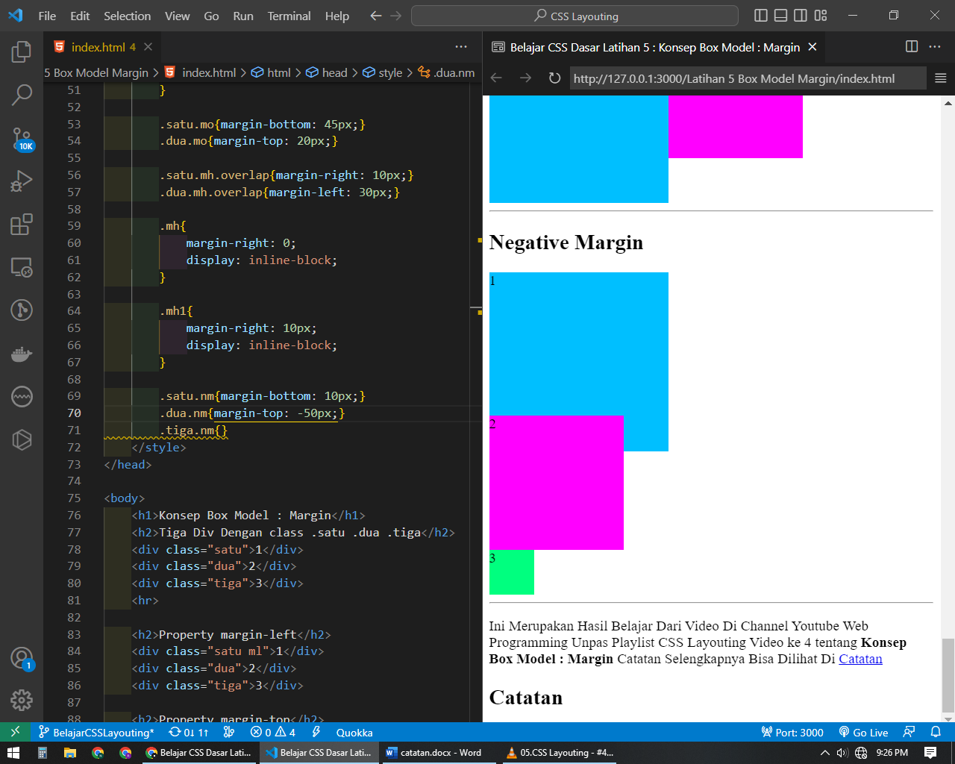

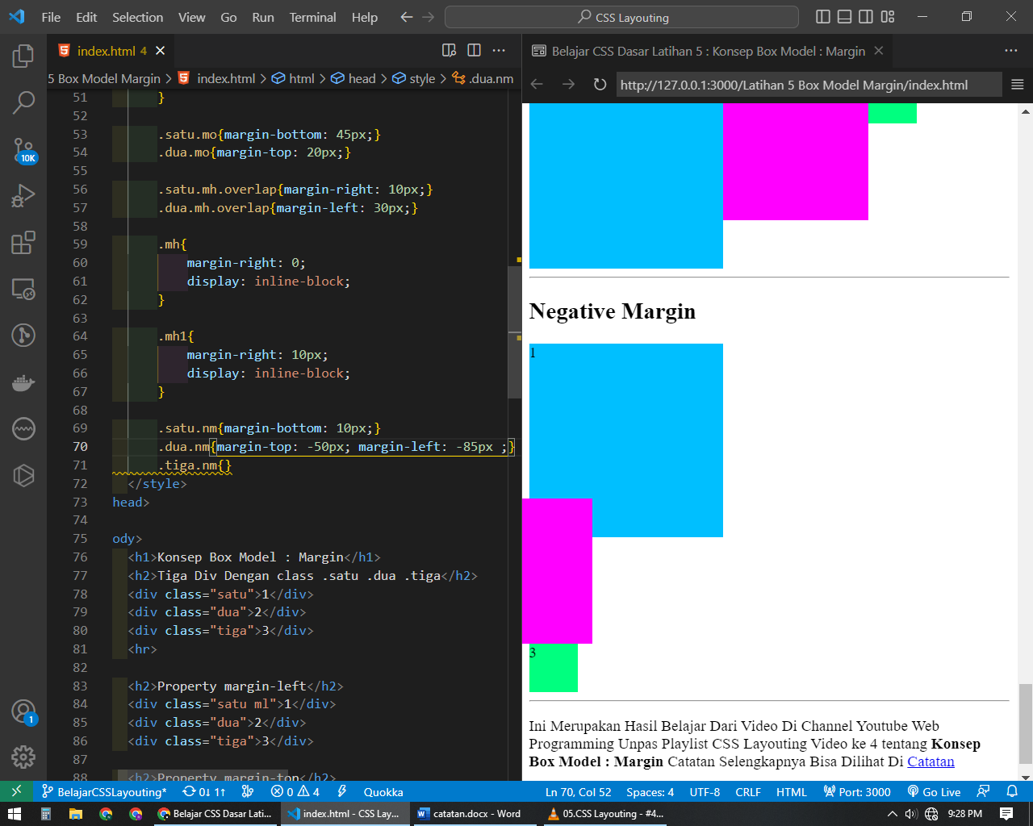

Negative margin juga biasa digunakan untuk menyembunyikan element html

### Margin Auto

Merupakan nilai khusus untuk margin kiri dan kanan apabila nilai margin-left diisi auto maka akan membuat element selalu berada di paling ujung kanan dari parentnya begitu sebaliknya dengan margin-right: auto

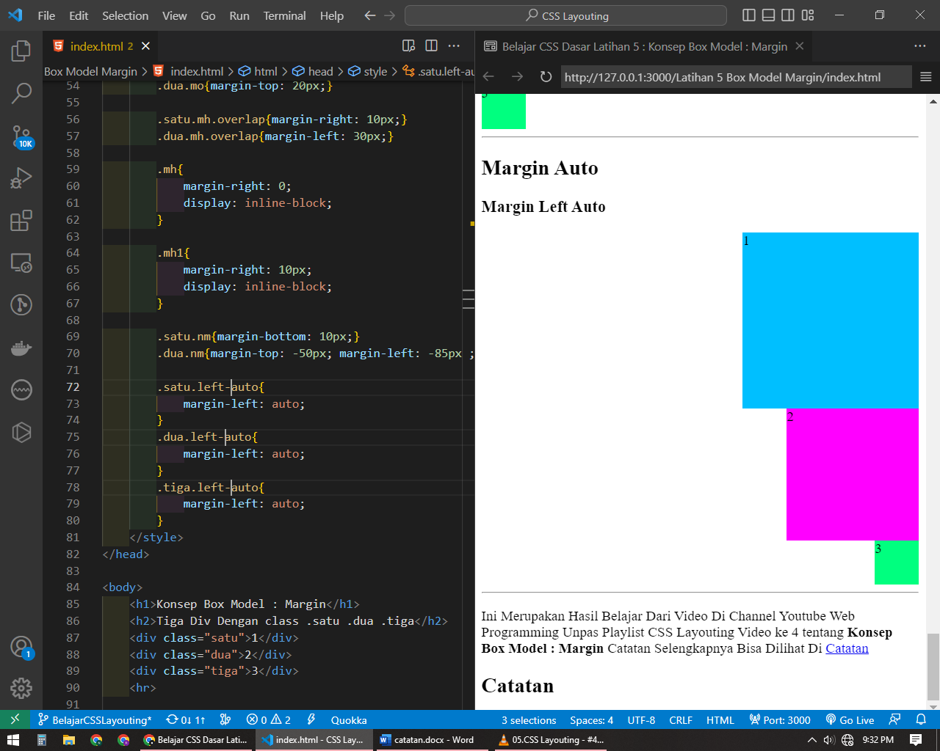

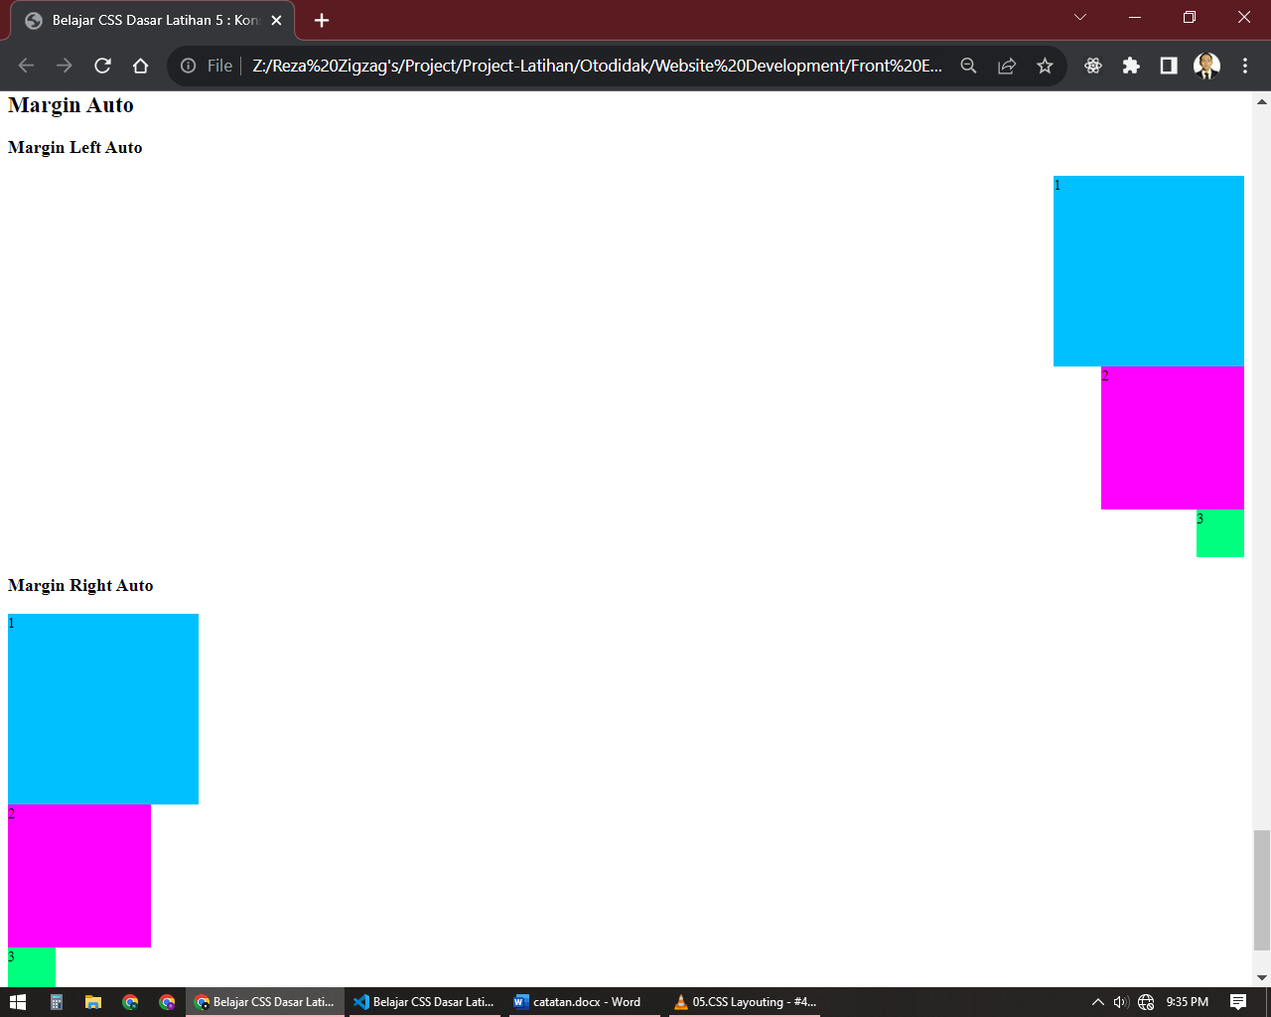

Apabila margin left dan margin right diberi auto dua duanya maka akan membuat element berada di tengah tengah parentnya

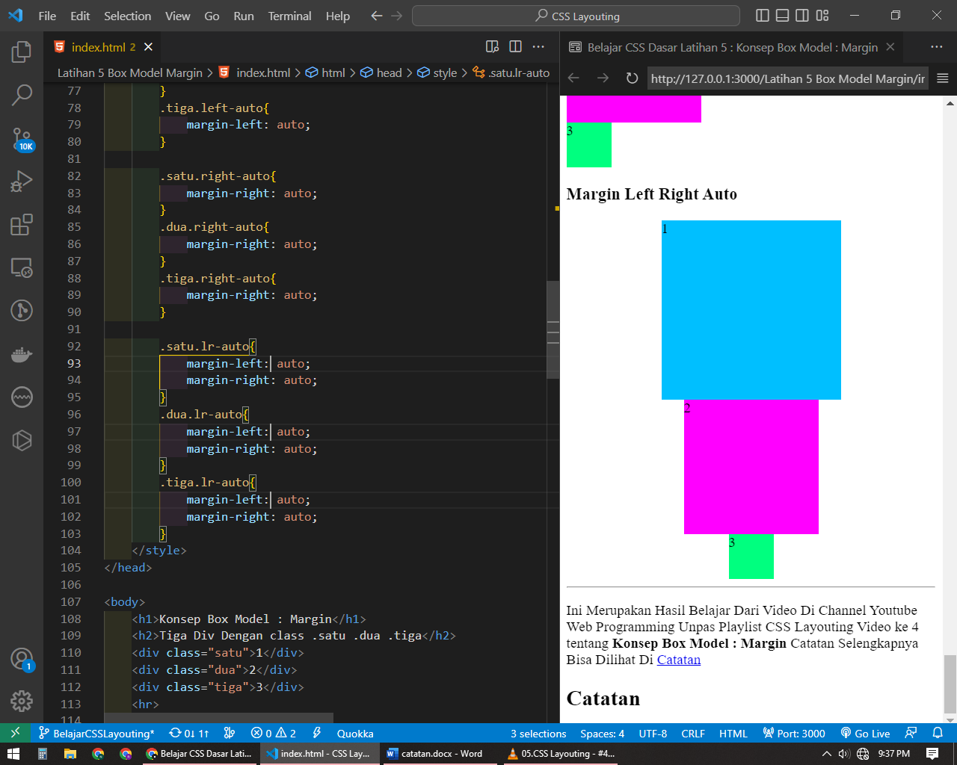

### Shorthand Margin

Margin bisa diberi pada setiap sisi yaitu atas kanan bawah kiri masing masing sisi memiliki property margin sendiri sendiri Adapun satu property yang bisa memberi nilai langsung pada keempat sisi yaitu property ***margin***

Property ini bisa diisi satu nilai, dua nilai, tiga nilai, dan empat nilai

Apabila diisi satu nilai maka keempat sisinya akan memiliki nilai yang sama

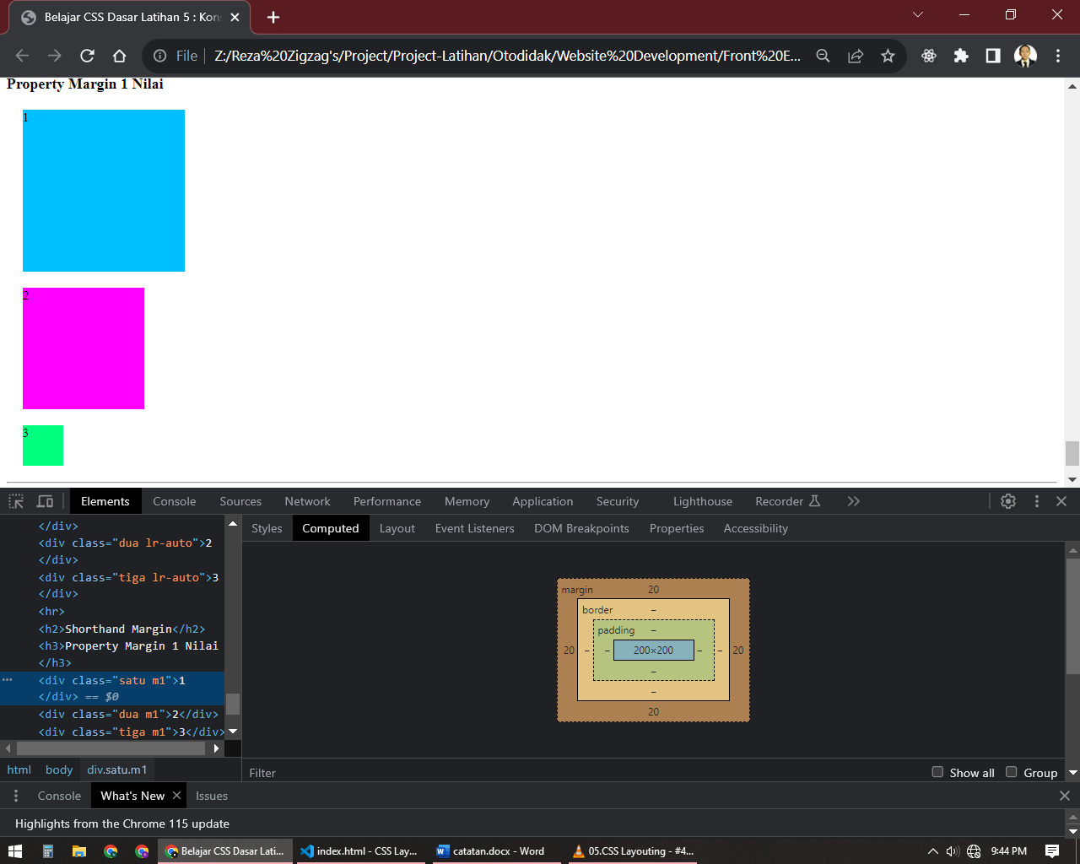

Apabila diisi dua nilai maka nilai pertama akan menjadi nilai margin atas bawah dan value kedua akan menjadi margin kiri kanan bisa diisi auto agar langsung berada ditengah

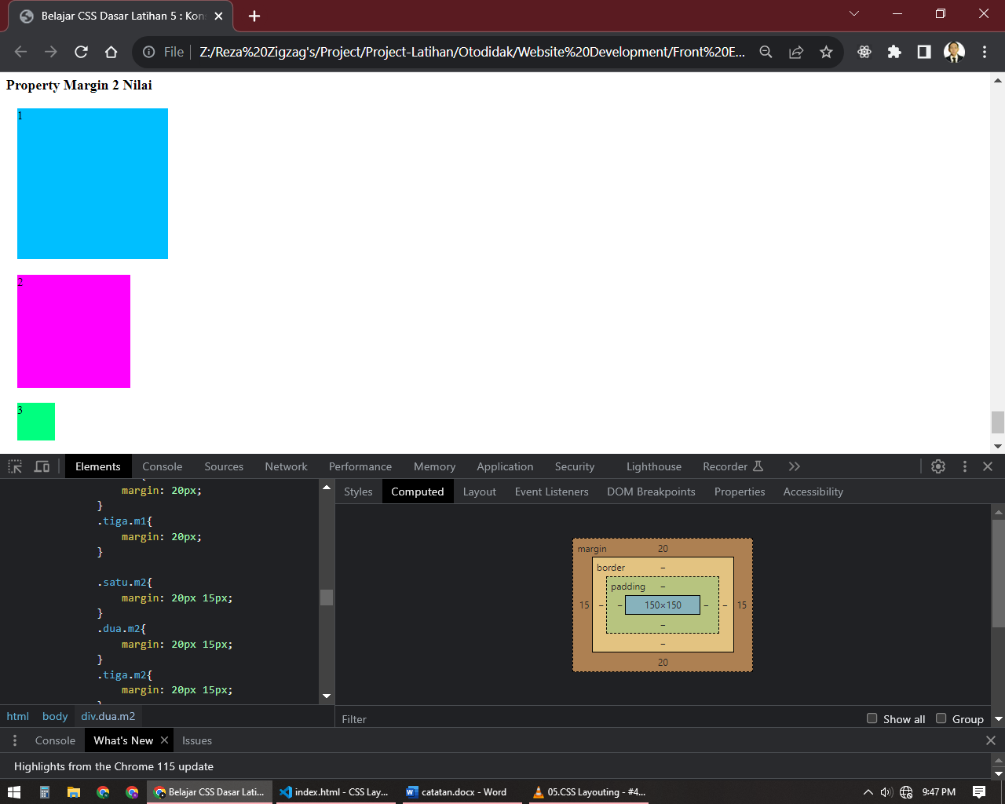

Apabila diisi tiga nilai maka value pertama adalah untuk sisi atas value kedua untuk sisi kiri dan kanan value ketiga untuk sisi bawah

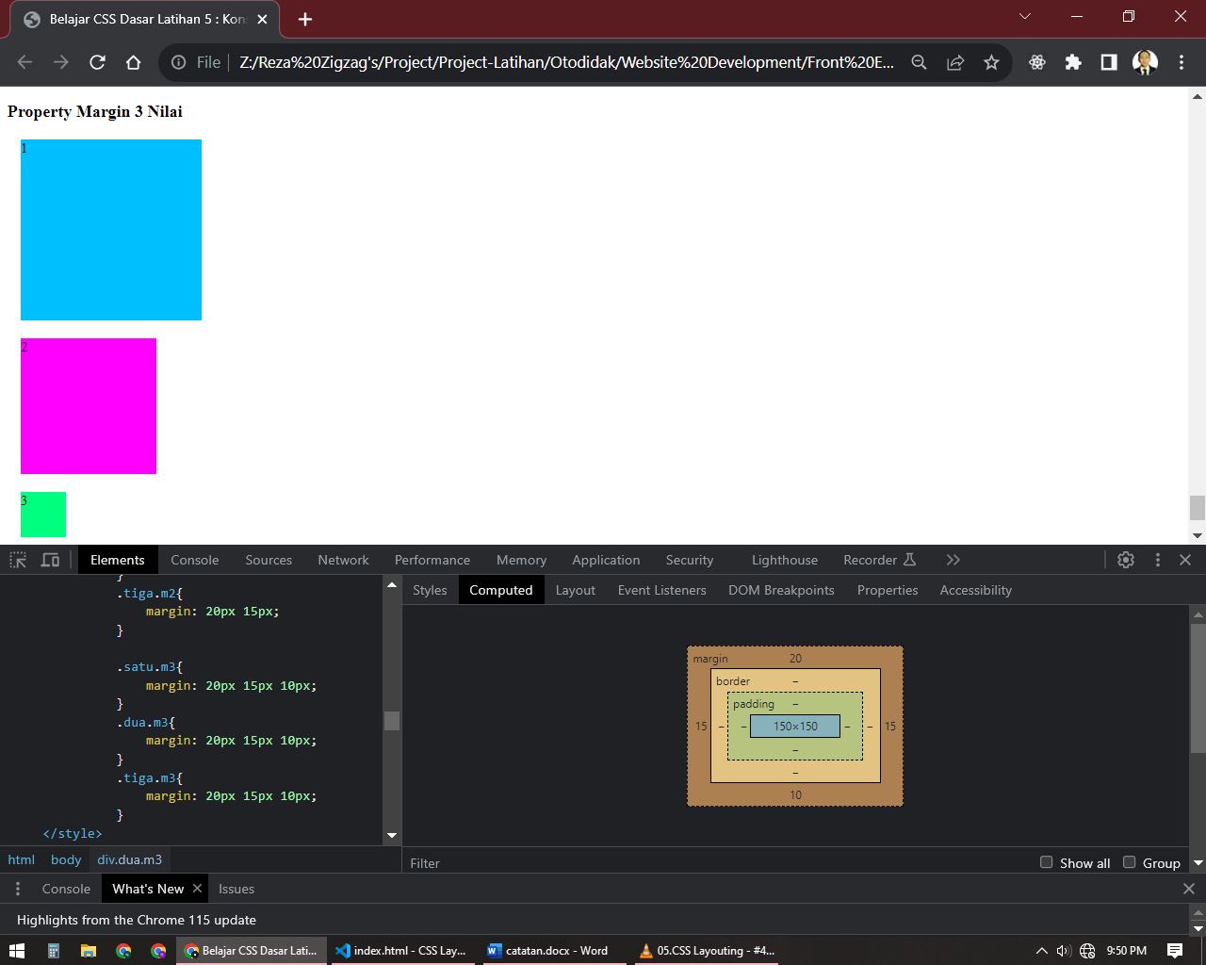

Dan apabila diisi 4 nilai maka akan mengisi atas kanan bawah kiri secara berurutan atau searah jarum jam

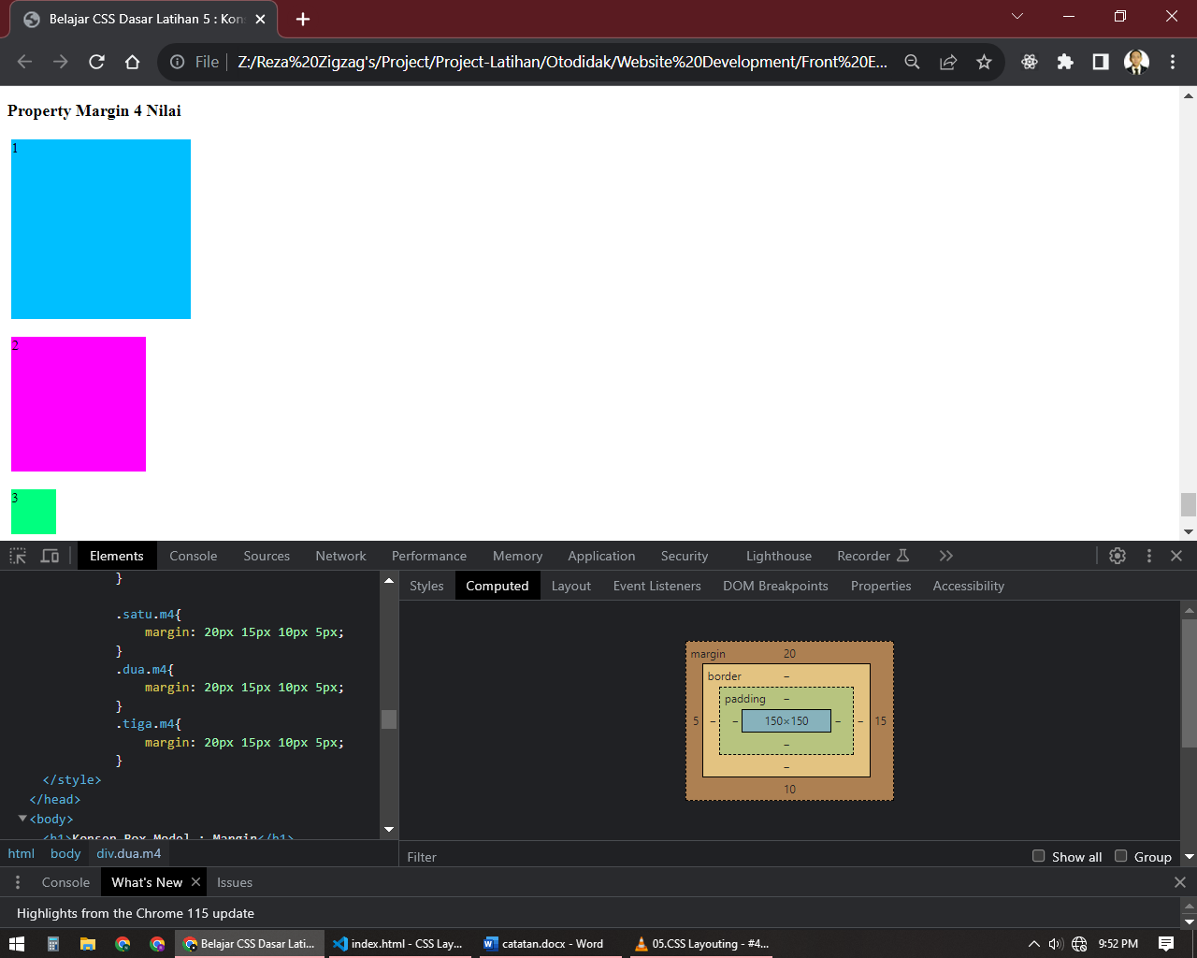

## Box Model : Padding

Padding merupakan area transparent di dalam kotak diantara border dan content

Sama seperti margin, padding memiliki 4 property untuk mengatur jarak padding sisi atas, sisi kanan, sisi bawah, dan sisi kiri

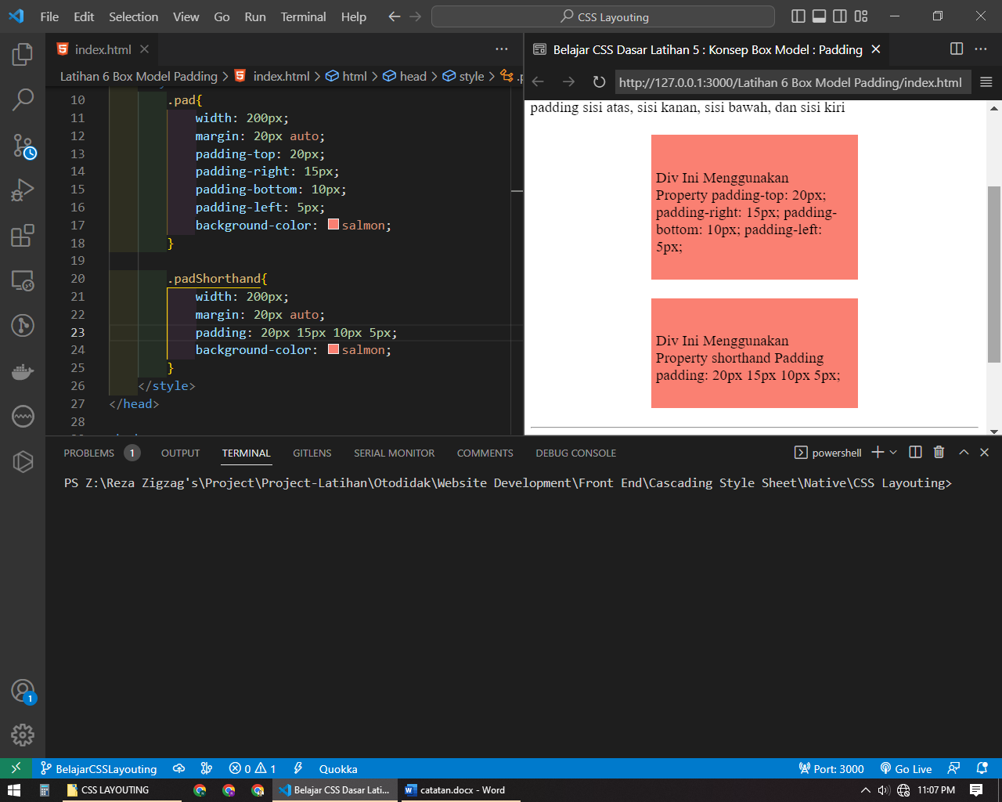

Padding ini hampir mirip sama persis dengan margin bedanya adalah padding tidak bisa diisi nilai negative dan auto

Padding menambah ukuran element, element yang ditambahkan padding akan merubah ukuran element tersebut singkatnya padding mempengaruhi ukuran boxnya

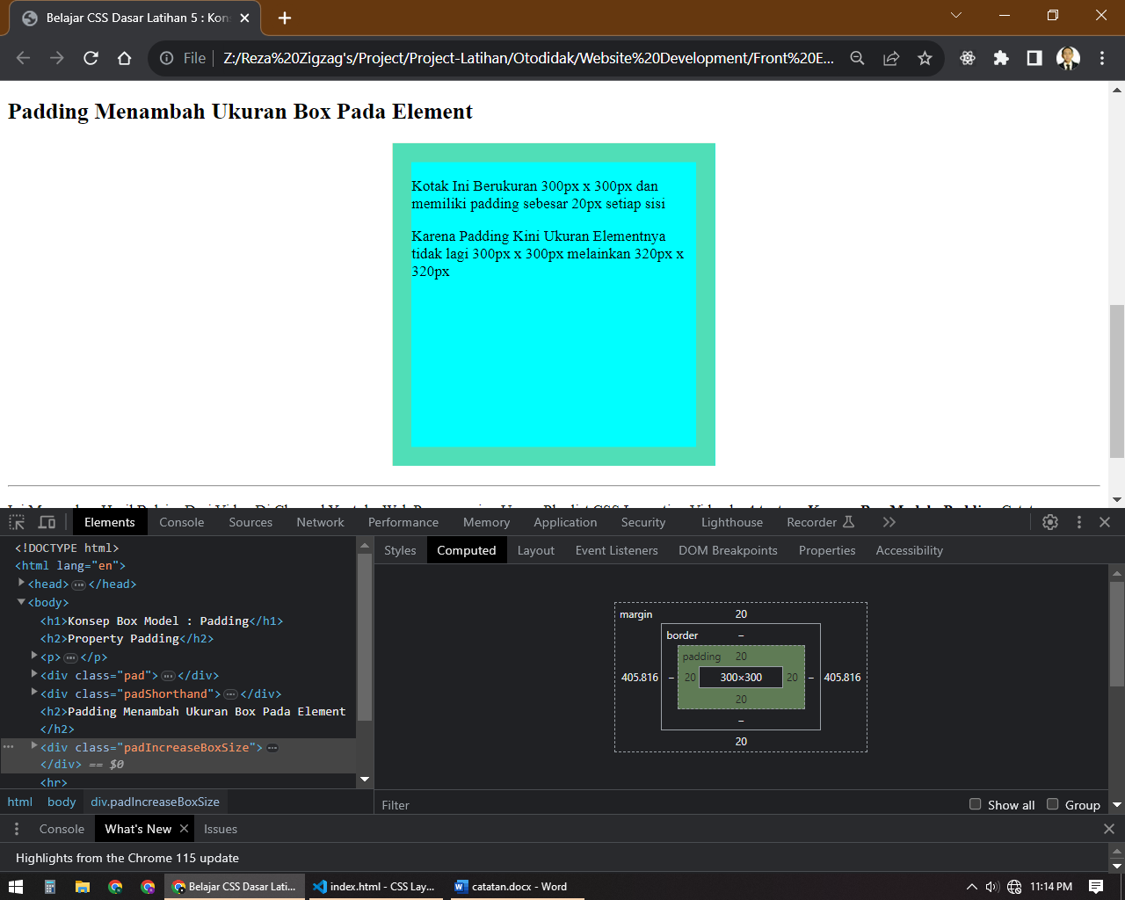

Hitungannya adalah ukuran element ditambah padding sisi horizontal atau sisi vertical

Dan untuk mengakali hal ini bisa dengan cara mengukur contoh mengurangi width dan height element dengan ukuran padding

## Box Model : Border

Border Merupakan batas di sekeliling padding dan content untuk membuat border memerlukan property css border diisi dengan tebal border, style border, dan warna border

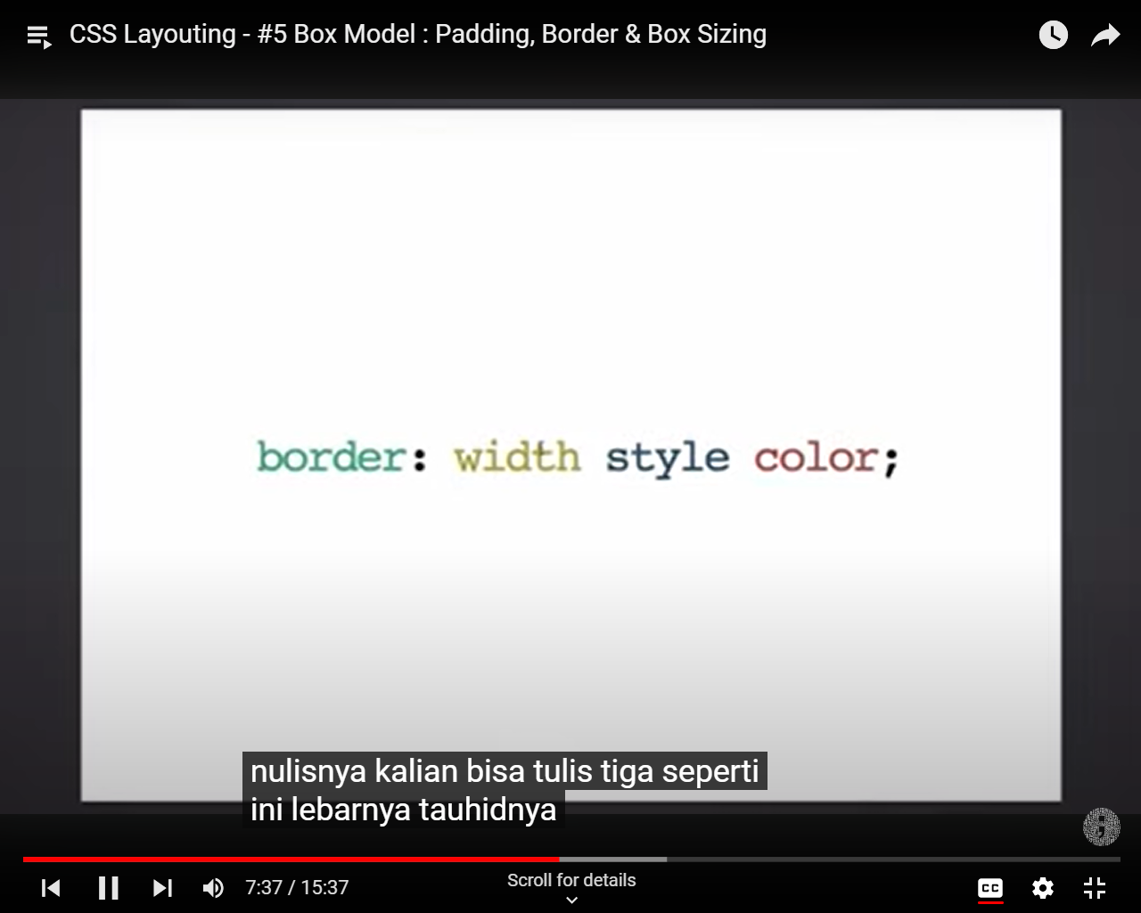

Property Border ini memiliki beberapa style yaitu solid, dotted, dashed, dan double

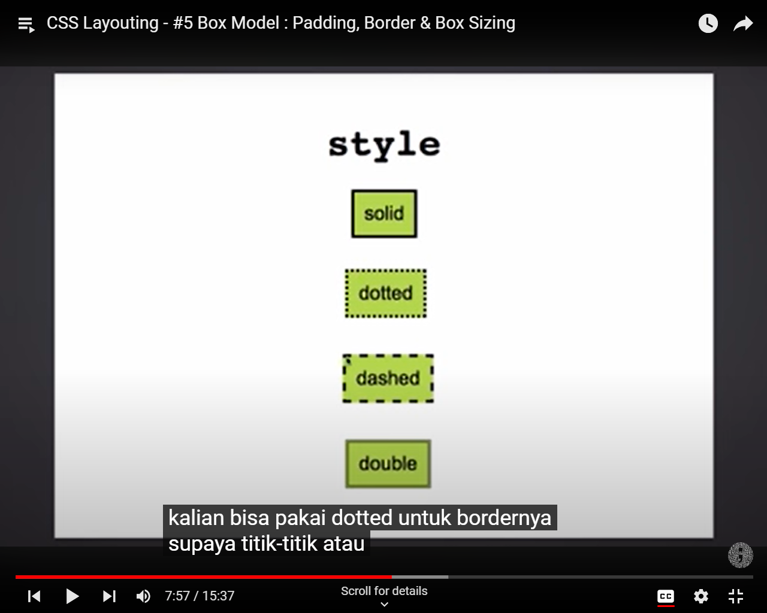

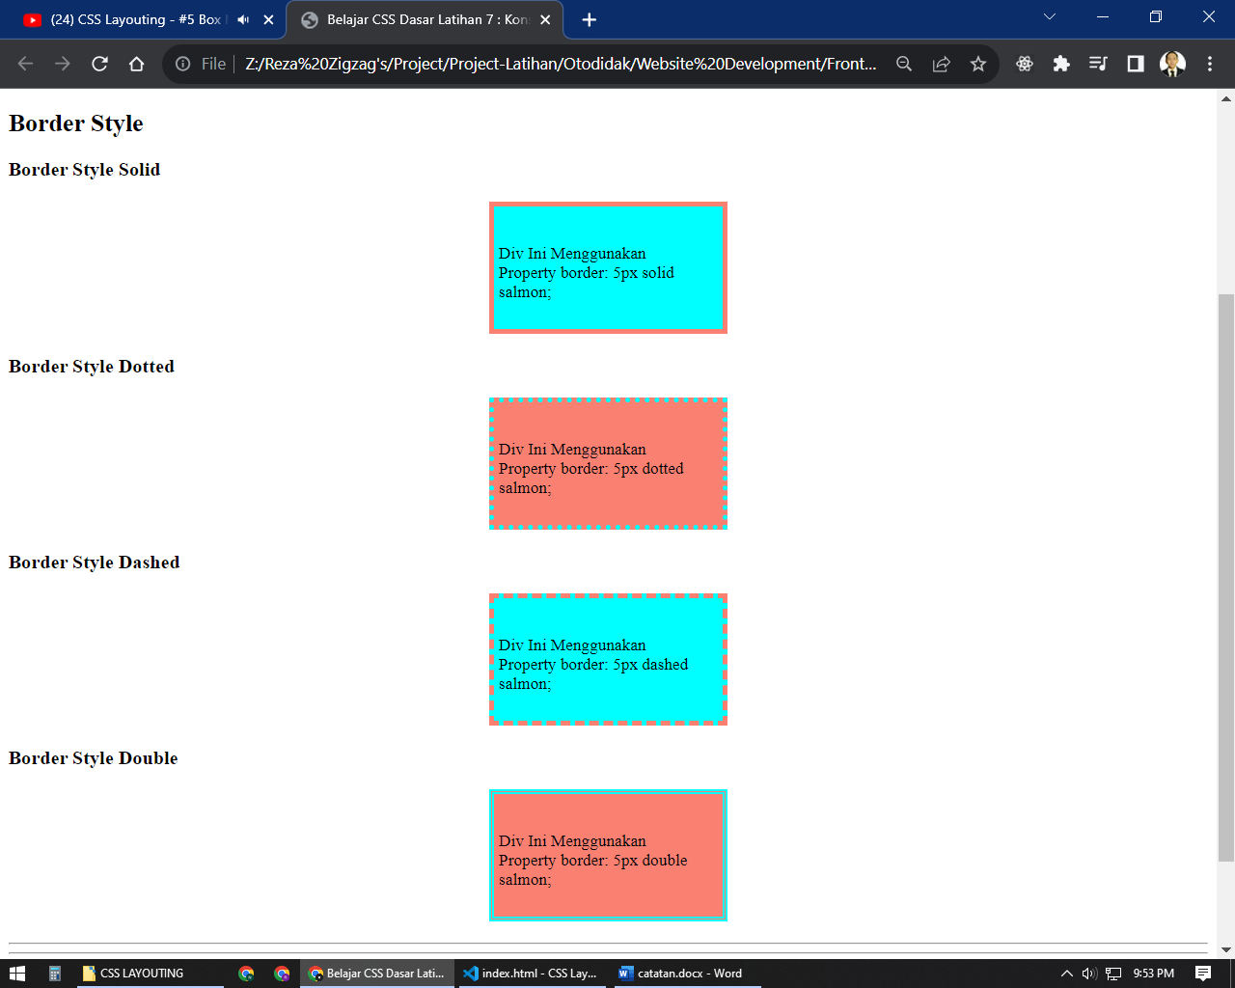

Sama seperti padding dan margin, border juga bisa diatur hanya salah satu sisinya mau sisi atas, kanan, bawah, kiri

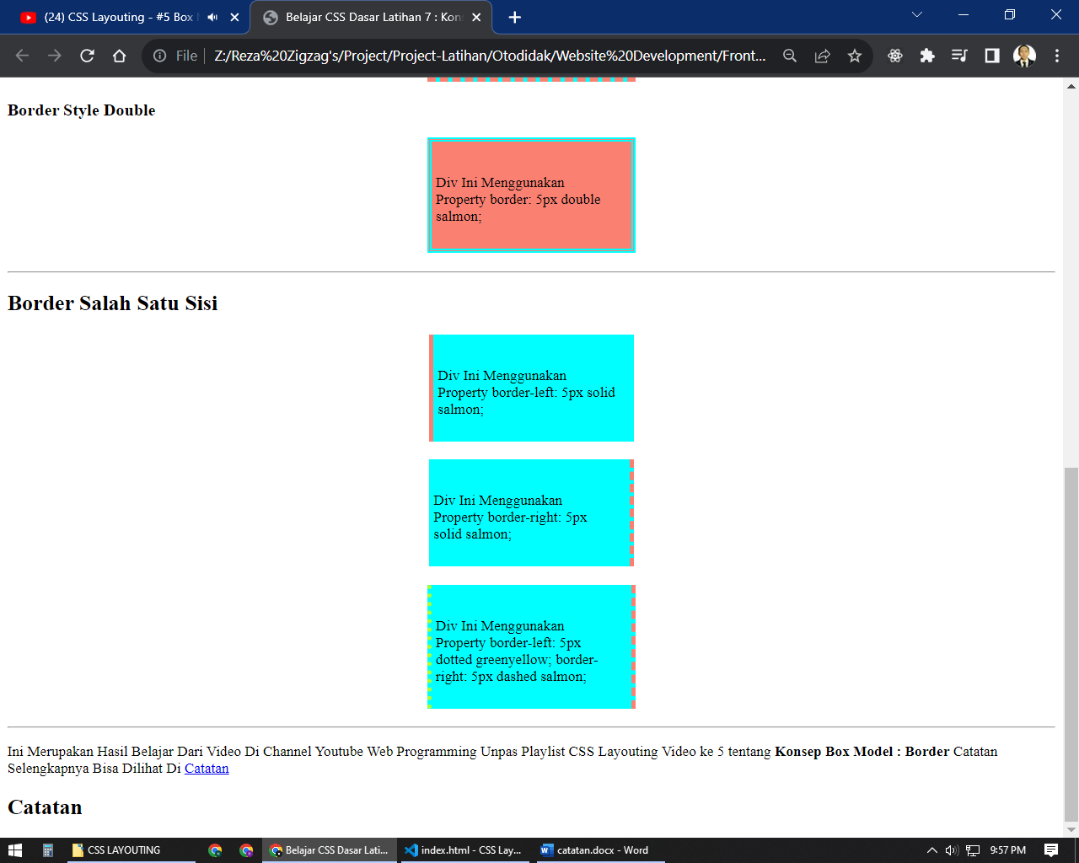

Border sama seperti padding penambahan border akan menambah ukuran dari box nya

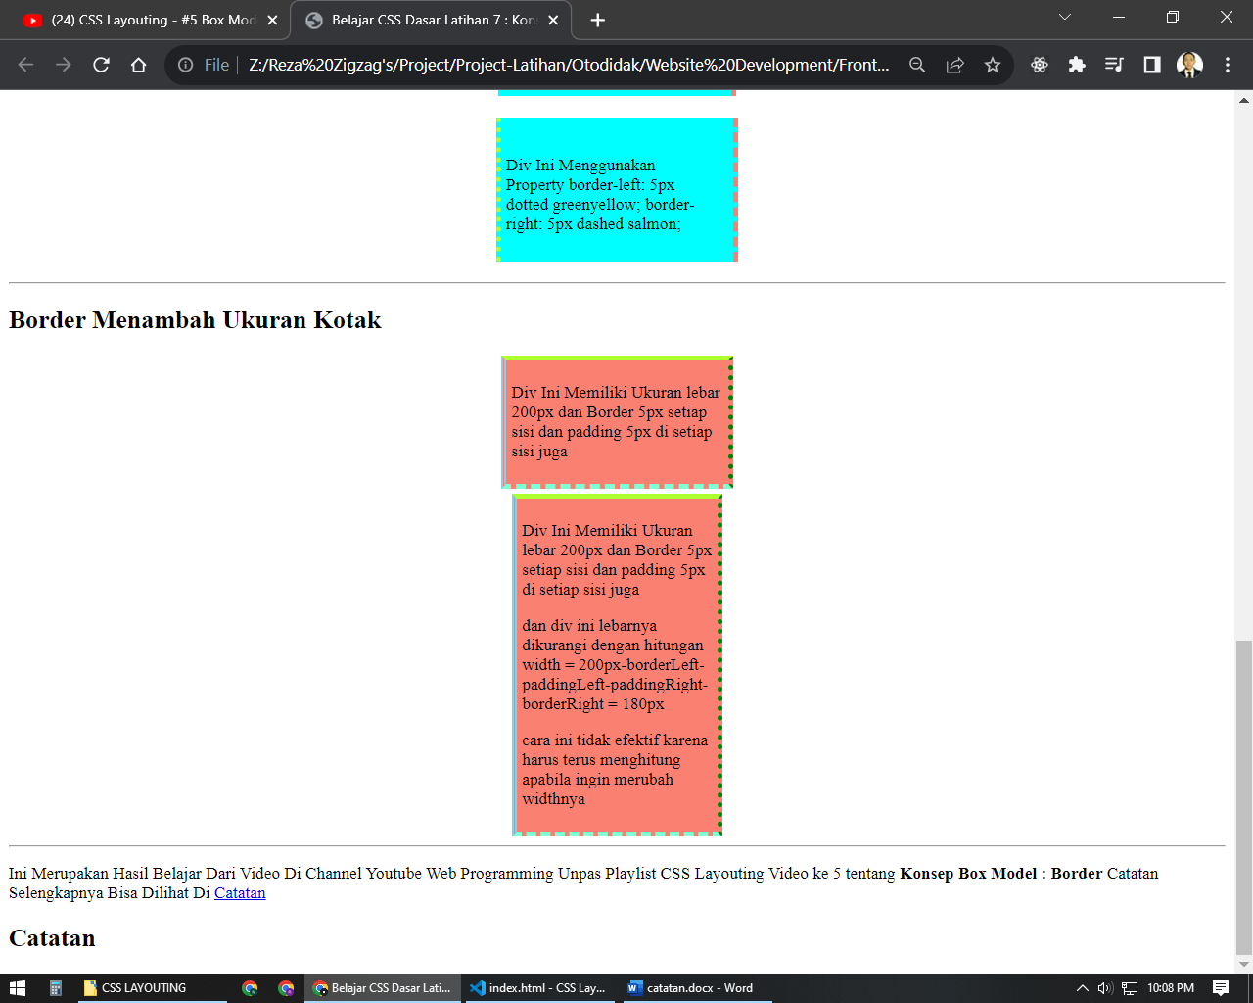

Untuk mengakalinya sama seperti padding bisa dengan mengurangi width dengan jumlah padding dan border atau menggunakan property box-sizing

## Box Model : Box-Sizing

Box-Sizing merupakan Property untuk membuat ukuran kotak tetap seperti yang diisi di property width meskipun terdapat padding dan border

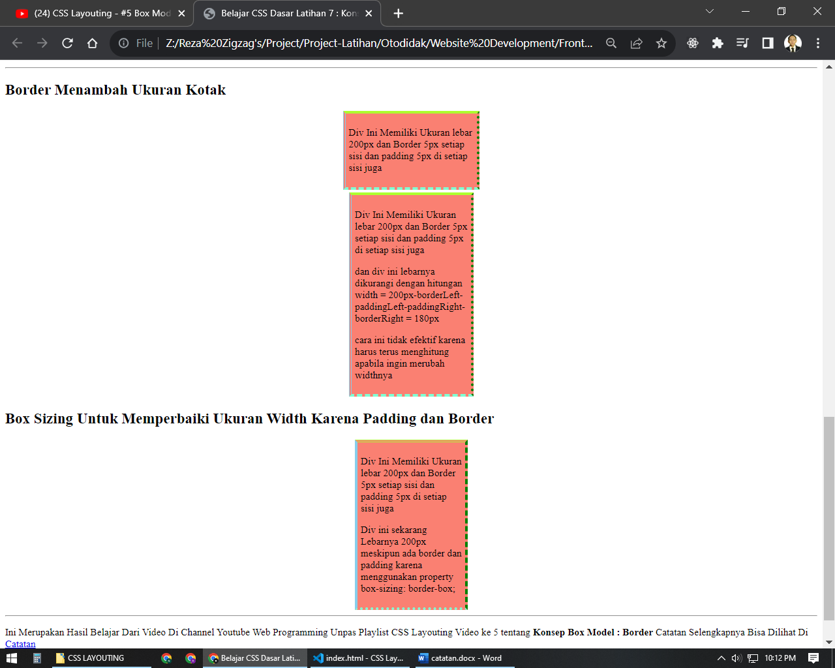

## CSS Reset

Merupakan teknik untuk mengatur ulang nilai nilai css default dari element yang ada pada HTML khususnya mengenai margin dan padding

Secara default ketika membuat sebuah element pasti sudah memiliki jarak padahal belum diberi margin pada element tersebut

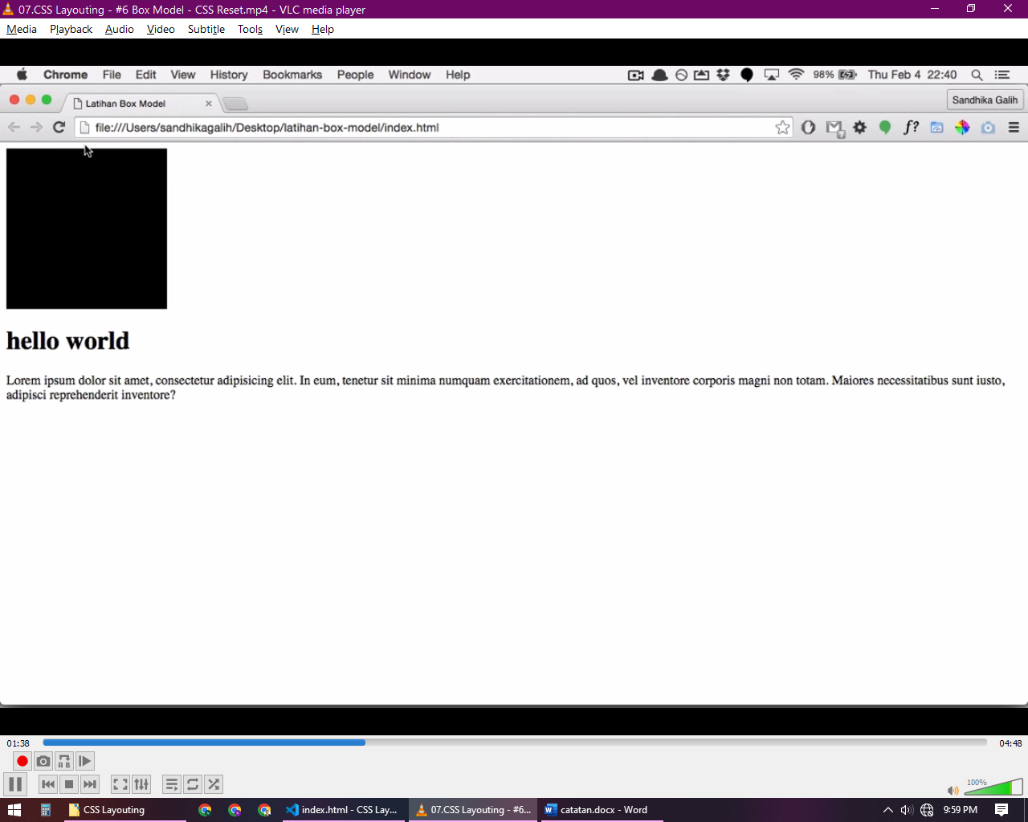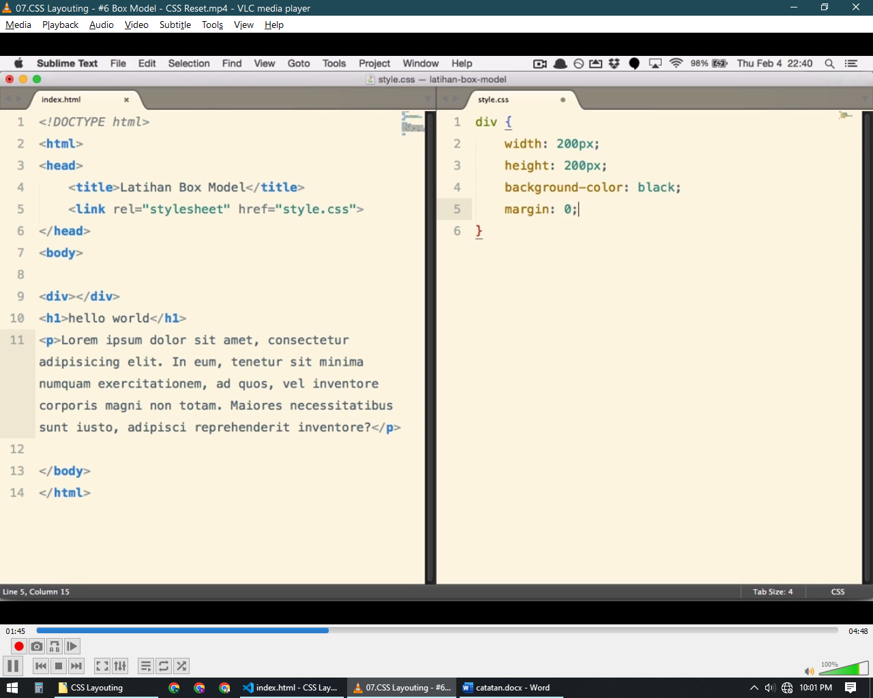

Padahal element pada gambar ini diberi margin 0, hal ini terjadi karena ada element html yang sudah mempunyai nilai margin dan padding pada kasus ini adalah element body sudah memiliki margin dan padding

Dan apabila body diberi margin dan padding 0 maka element kotak pada gambar sekarang tidak memiliki jarak kosong lagi

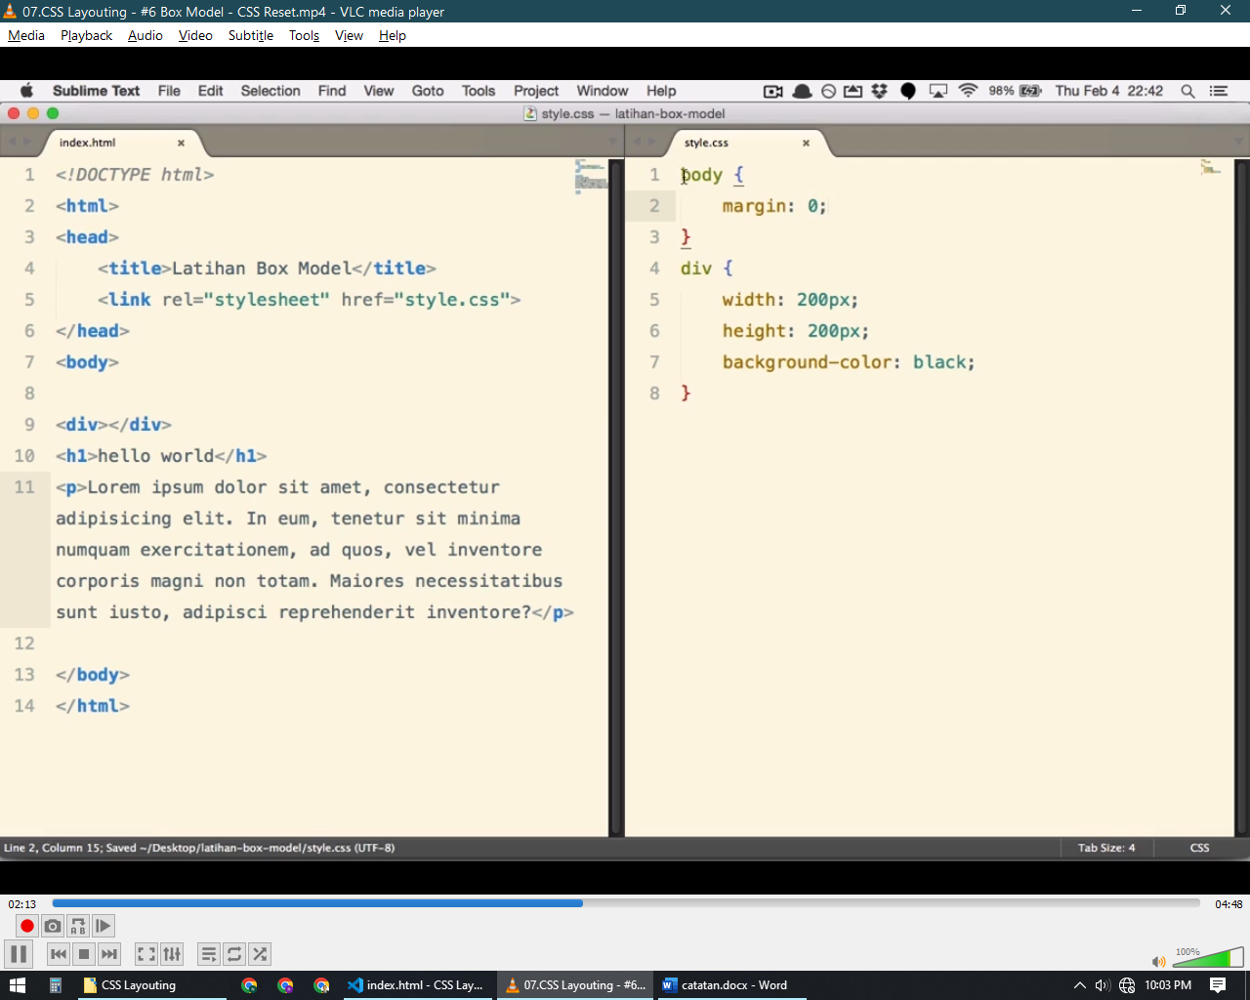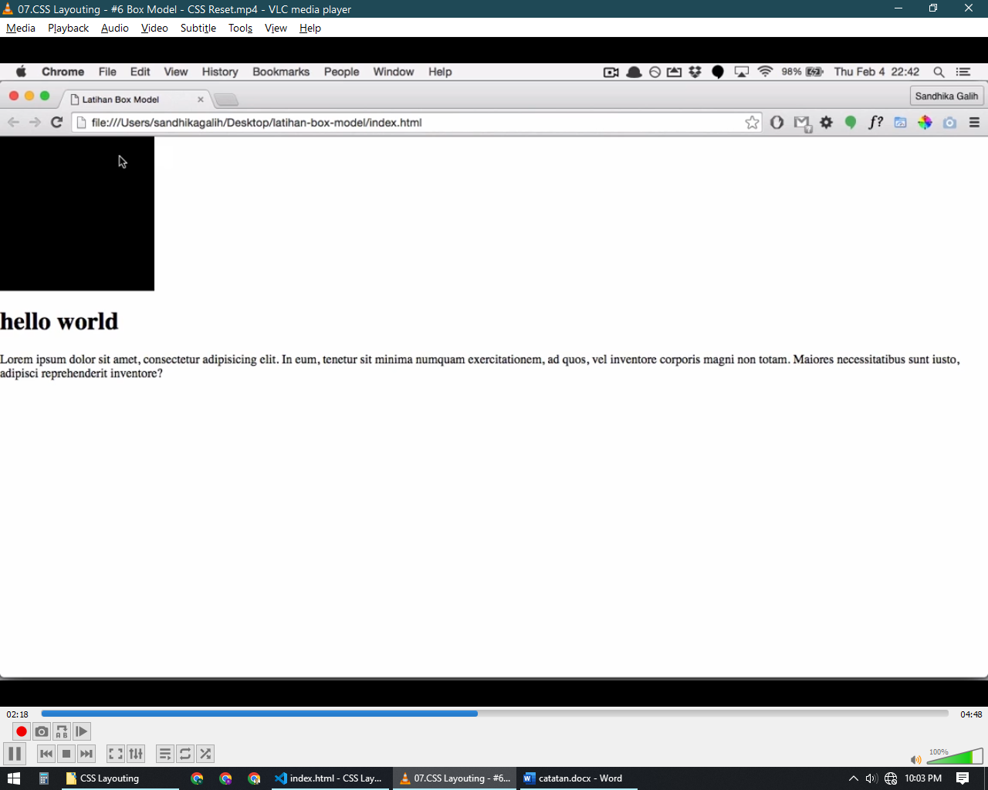

Hal ini sudah bisa dikatakan sudah melakukan CSS Reset selain element body banyak lagi element yang memiliki nilai default margin dan padding seperti pada h1 dan p

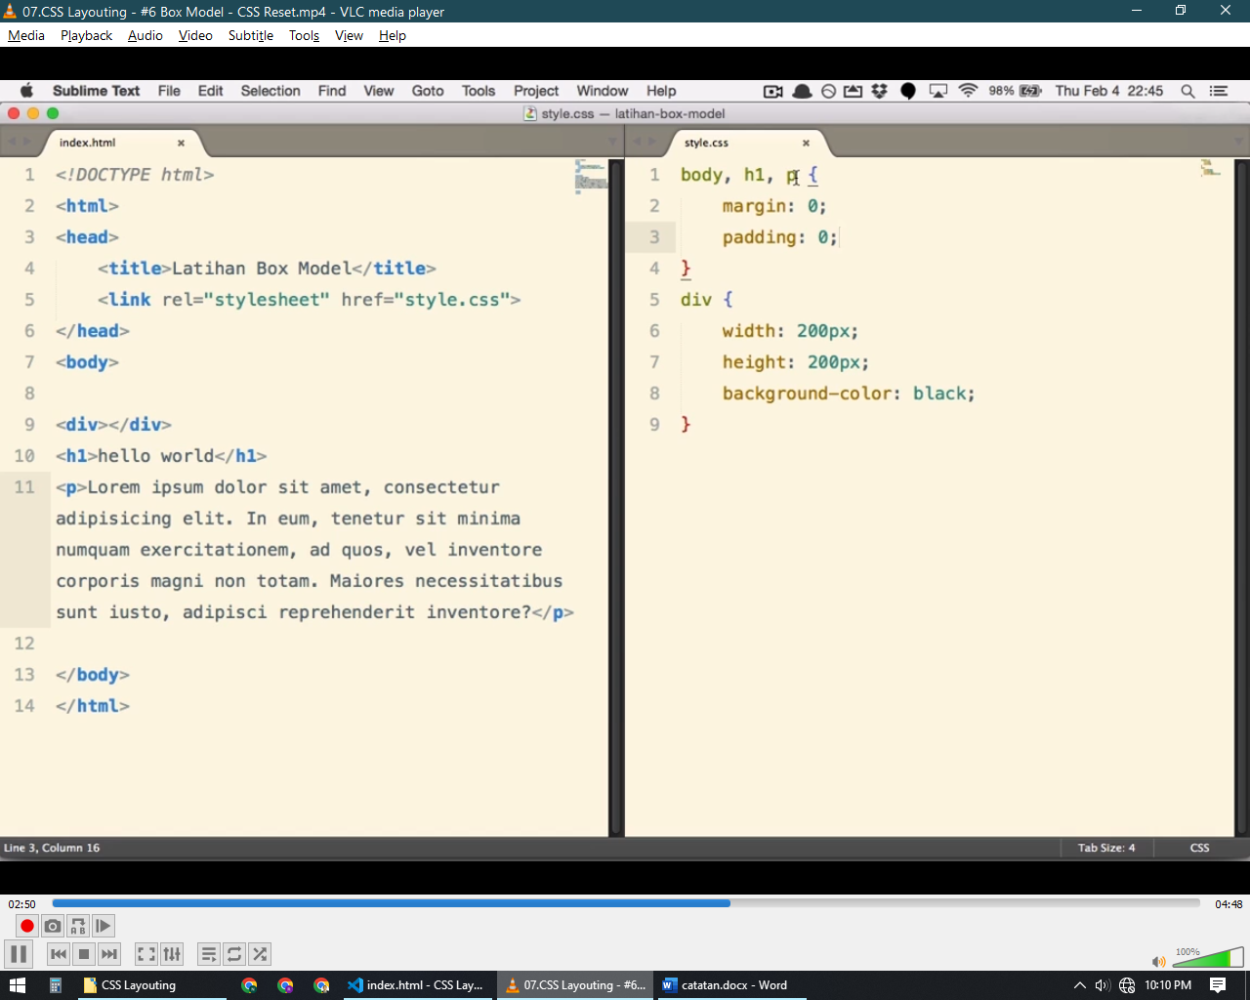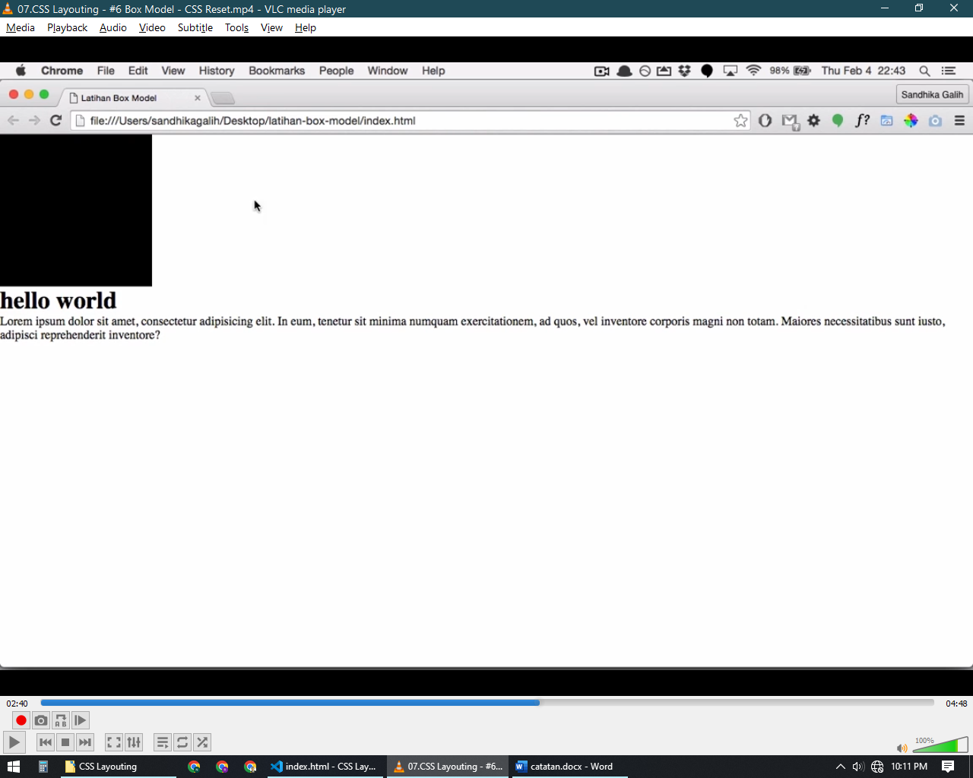

CSS Reset bertujuan agar developer memiliki kendali penuh atas CSS yang dibuat

Untuk melakukan reset sekaligus seluruh element bisa menggunakan selector universal yang disimbolkan dengan tanda Bintang “**\***”

Namun menggunakan selector universal ini juga ada yang berpendapat bahwa terlalu berat karena seluruh element yang sudah ada maupun yang tidak ada akan terkena

Cara yang lebih efektif adalah dengan menggunakan CSS Reset dari meyerweb.com

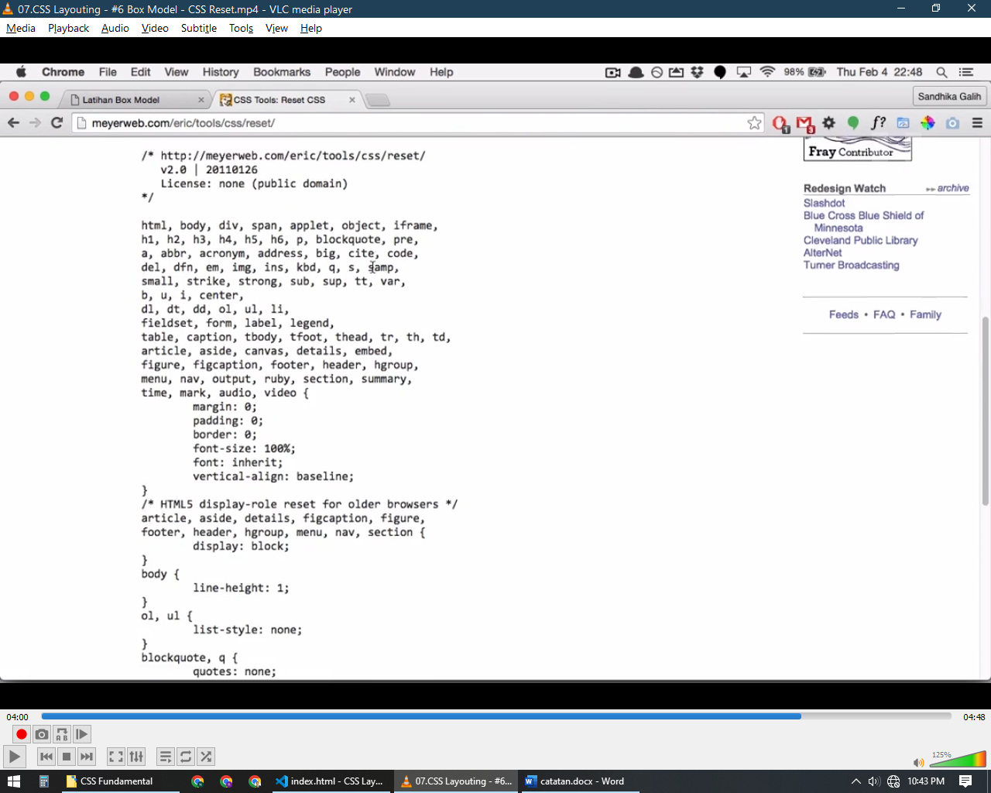

## Container

Biasanya element pada website akan dibungkus dengan satu container yang dibuat menggunakan div untuk mengatur lebar seluruh element di dalamnya

## Float

Float merupakan property pada CSS untuk mengatur posisi sebuah element

Sebuah element dapat dipaksa untuk berada di sebelah kiri atau kanan dari parent/ pembungkusnya dengan menggunakan property ini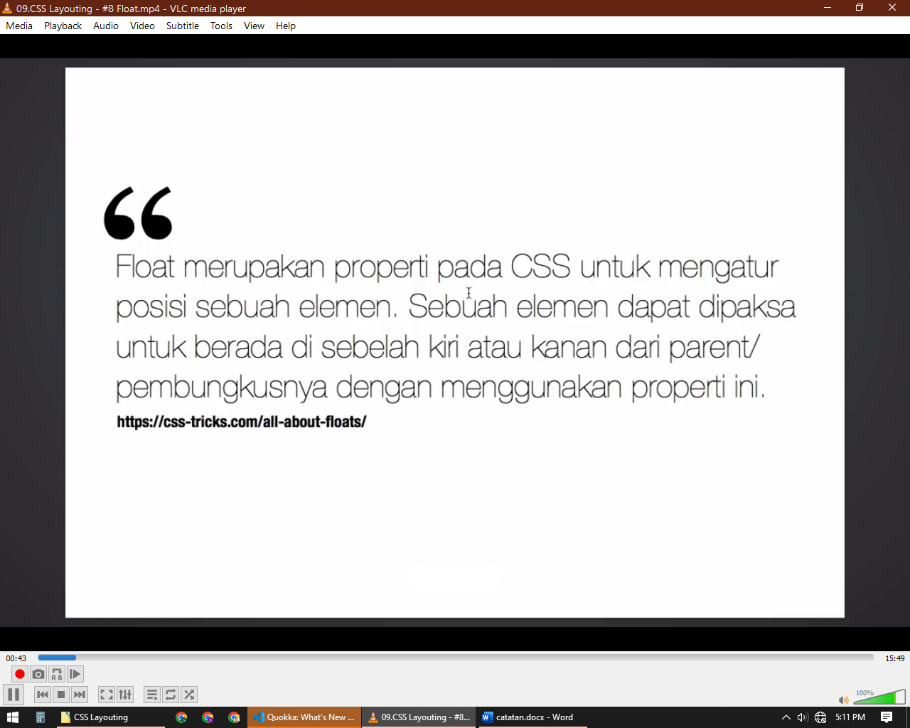

Property float memiliki 3 value yaitu none(default), left, right

Float memiliki perilaku ***Out-Of Flow*** yang dimana element dengan property float akan keluar dari flow normalnya

Ketika sebuah element diberi float right maka element tersebut akan berada di paling kanan dari parentnya

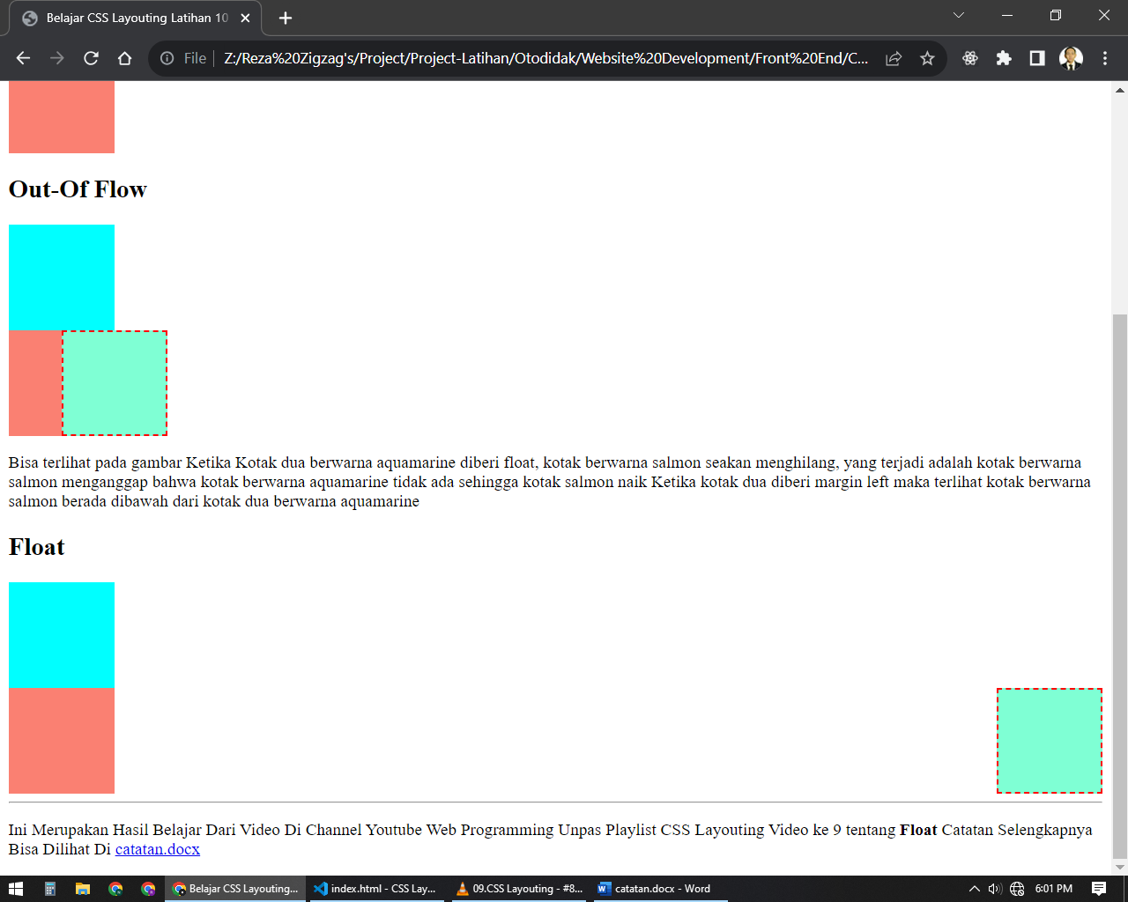

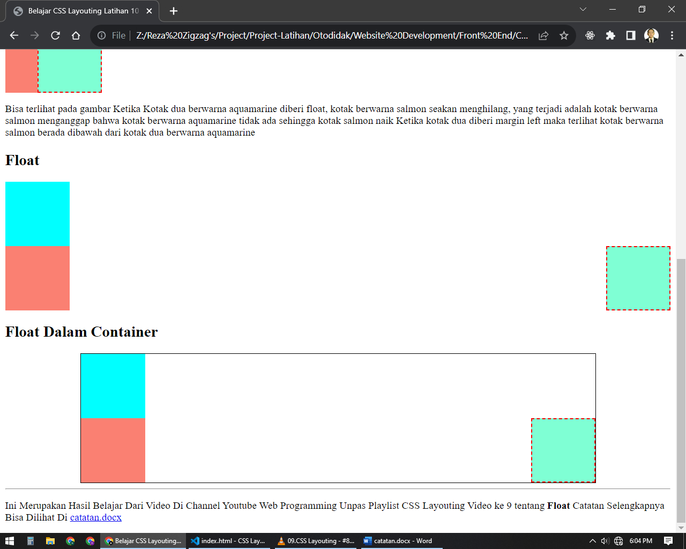

### Penggunaan Float

Float biasa digunakan ketika akan membuat ***text-wrapping, image gallery, multi-column layout*** ***dll***

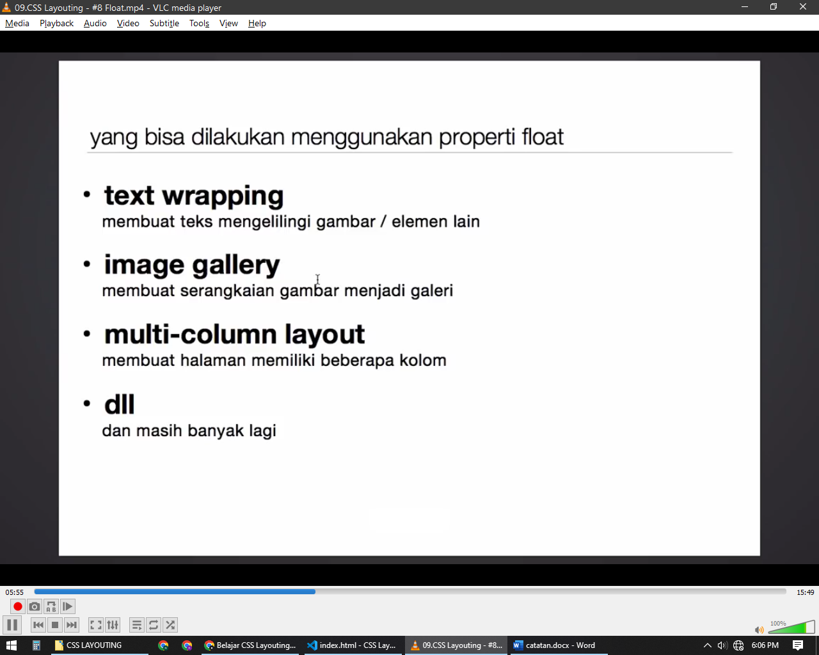

#### Text Wrapping

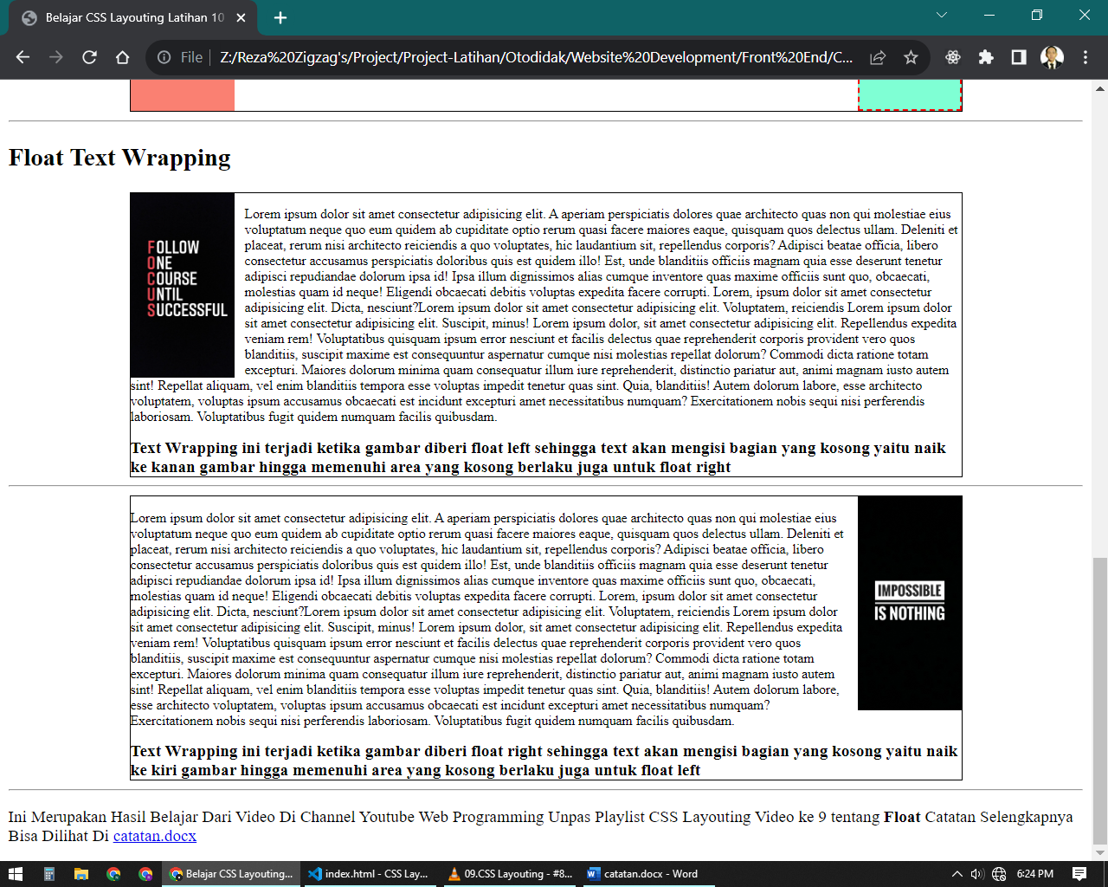

Yaitu sebuah teknik untuk membuat teks mengelilingi gambar atau element lain

Text Wrapping ini terjadi ketika gambar diberi float left sehingga text akan mengisi bagian yang kosong yaitu naik ke kanan gambar hingga memenuhi area yang kosong berlaku juga untuk float right

#### Image Gallery

Membuat serangkaian gambar menjadi gallery

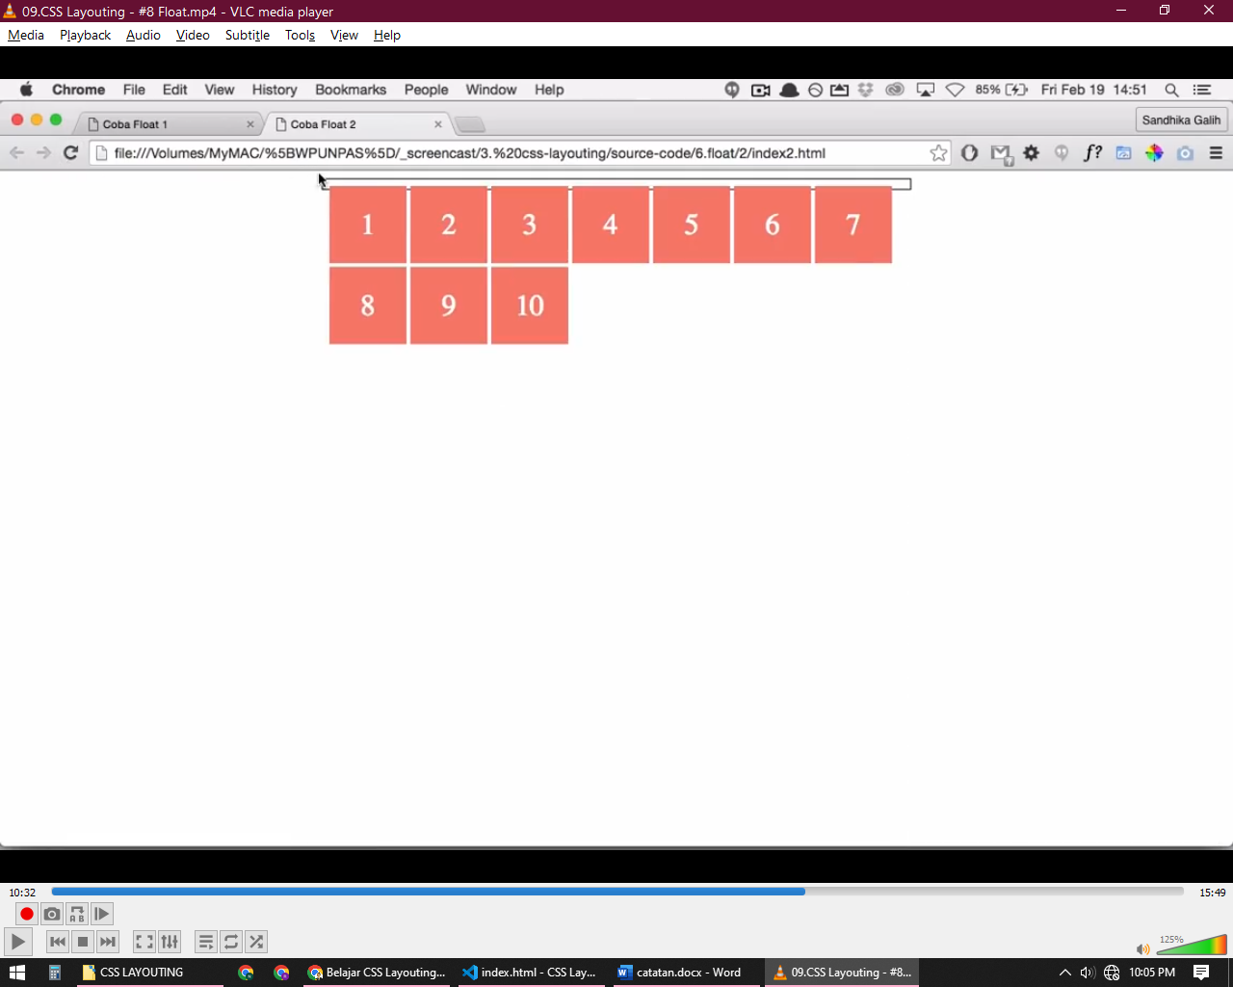

Float juga dapat digunakan untuk menampilkan urutannya akan dimulai dari sebelah kiri ke kanan atau kanan ke kiri dengan value left dan right

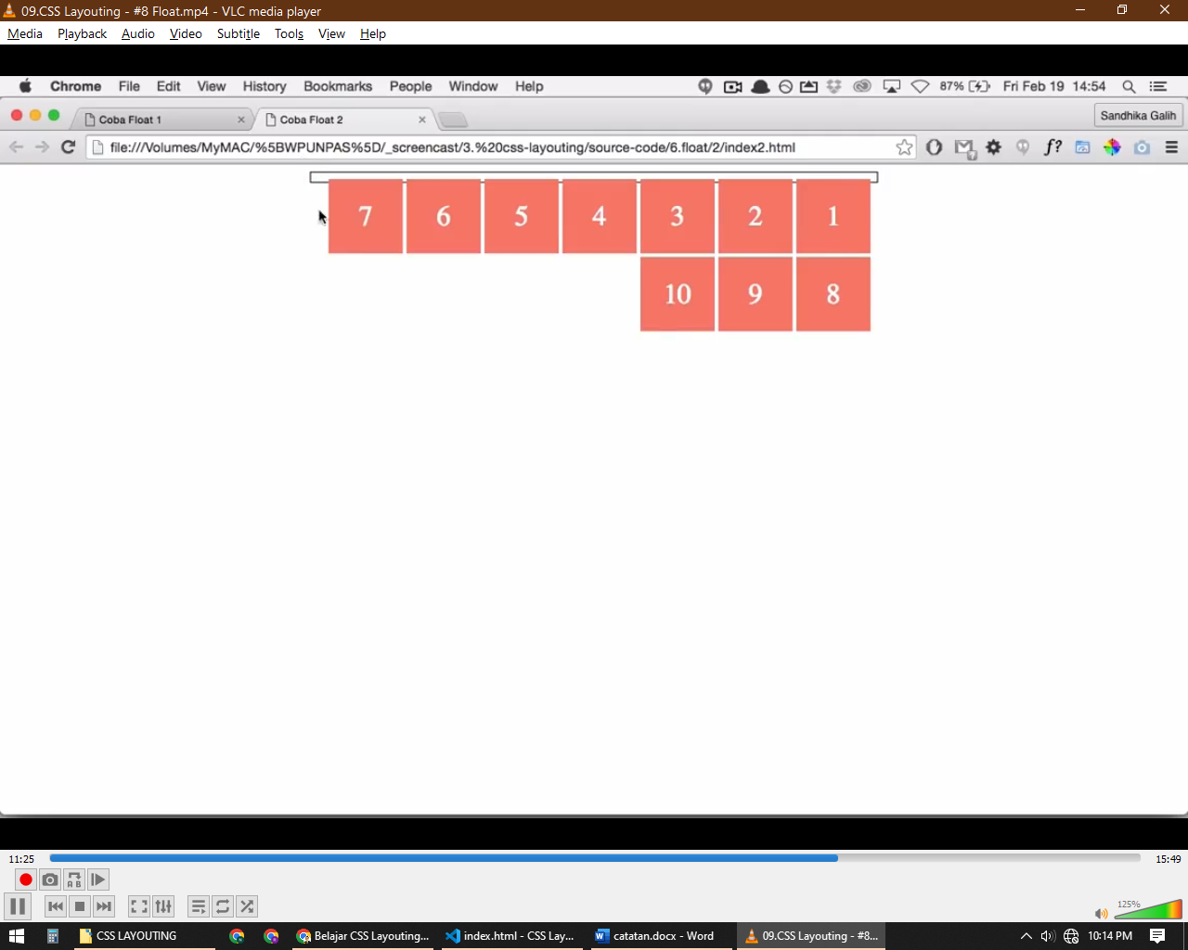

#### Multi-Column Layout

Membuat halaman memiliki tata letak beberapa kolom

Yaitu dengan membuat beberapa element pembungkus seperti div diberikan nilai float yang sama

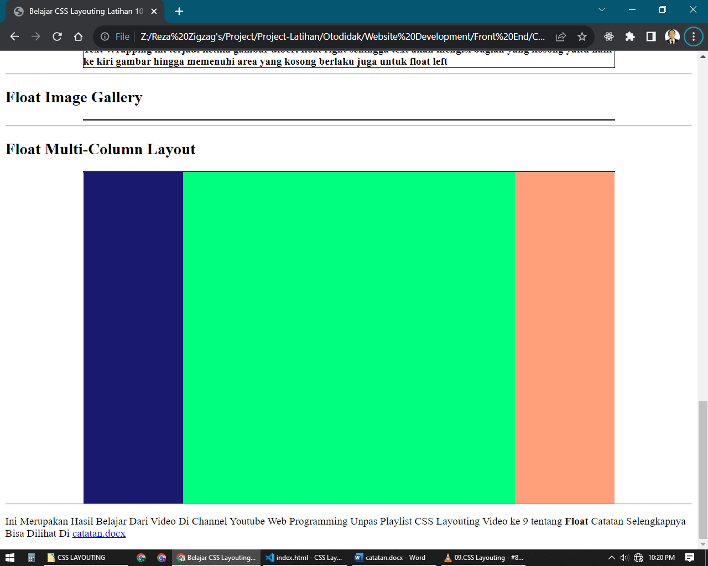

dengan catatan widthnya tidak boleh melebihi parentnya atau akan menyebabkan ada element yang turun karena tidak cukup

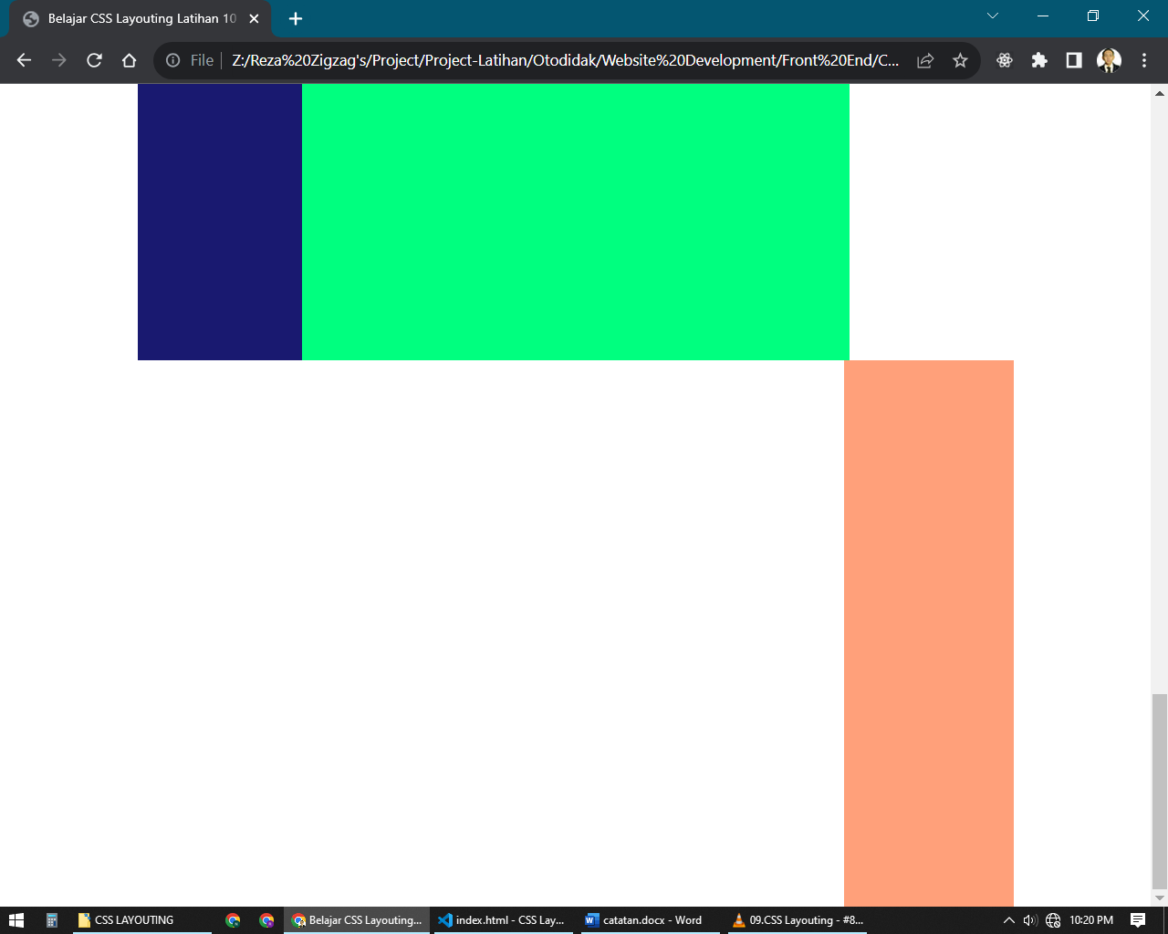

## Flow

Flow merupakan perilaku perilaku element ketika diberi CSS terdapat dua jenis flow yaitu ***Normal Flow dan Out-Of Flow***

### Normal Flow

Merupakan flow yang default dan normal seperti pada konsep box model dimana ketika suatu element diberi display block maka akan berada dibawah element sebelumnya dan jika diberi display inline maka akan berada di sebelah kanannya

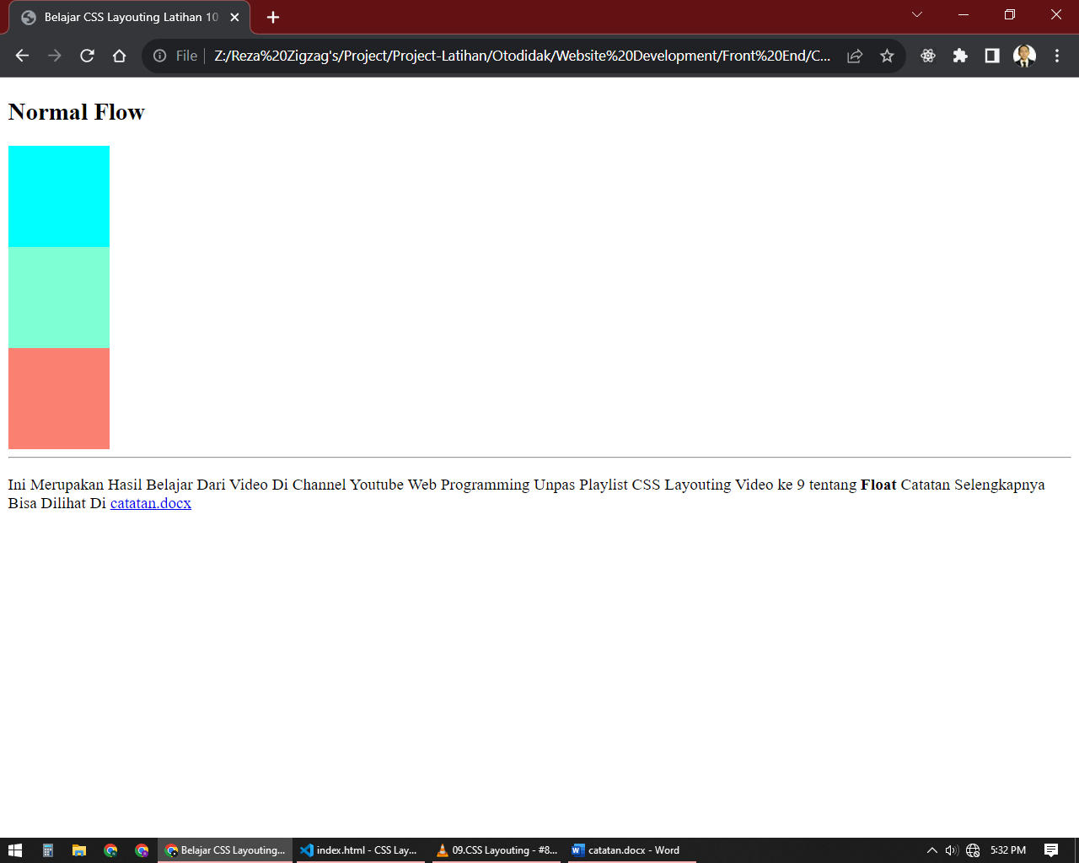

### Out-Of Flow

Karena Property float menyebabkan Out-Of Flow maka element yang diberi float akan membuat element tersebut keluar dari flow normalnya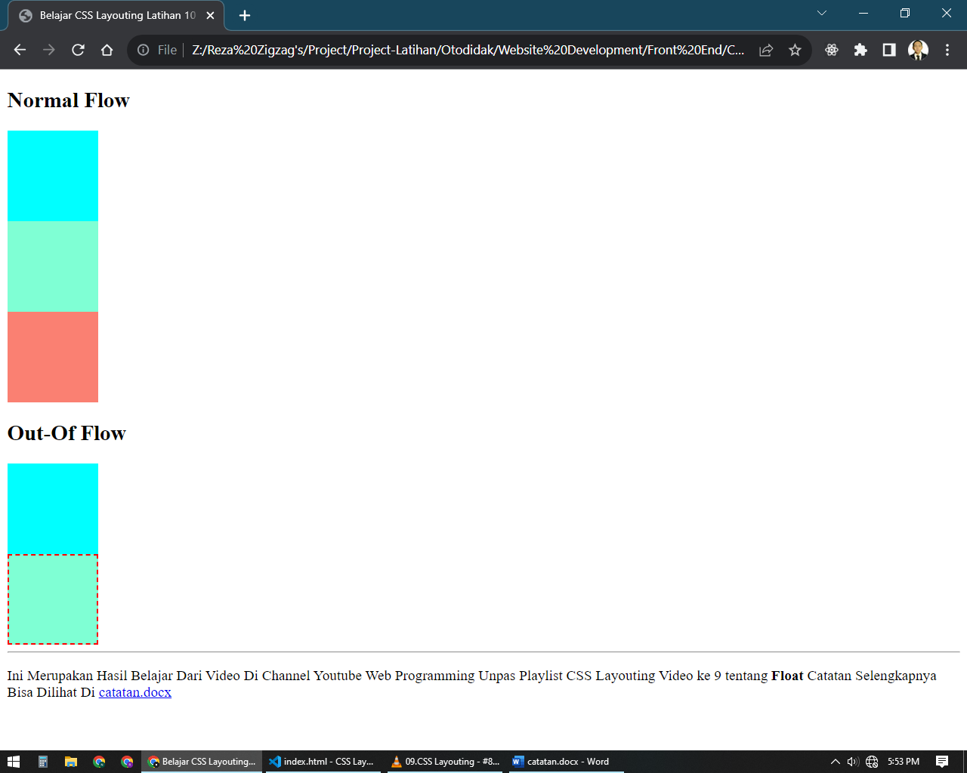

Bisa terlihat pada gambar Ketika Kotak dua berwarna aquamarine diberi float, kotak berwarna salmon seakan menghilang, yang terjadi adalah kotak berwarna salmon menganggap bahwa kotak berwarna aquamarine tidak ada sehingga kotak salmon naik

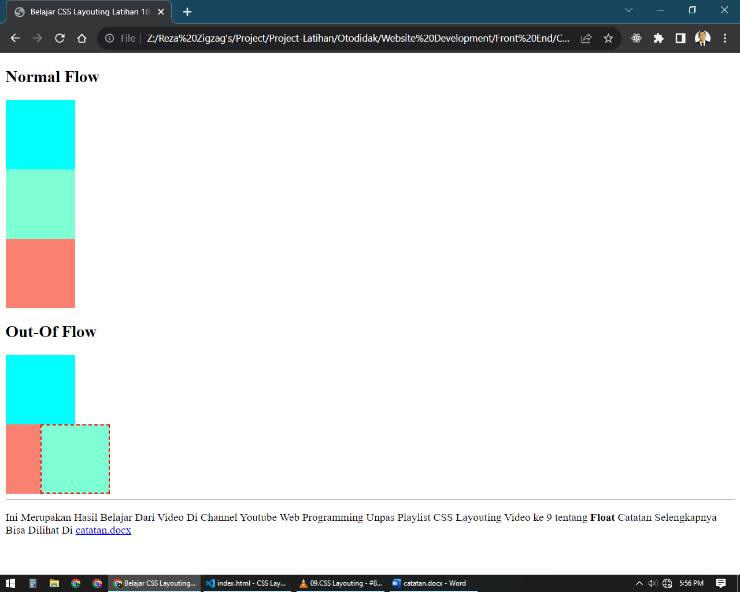

Ketika kotak dua diberi margin left maka terlihat kotak berwarna salmon berada dibawah dari kotak dua berwarna aquamarine

#### Container Collapse

Container Collapse merupakan kejadian apabila seluruh element dalam suatu pembungkus / container diberi float

Karena float membuat element menjadi keluar dari flownya atau Out-Of Flow dan membuat pembungkusnya dan element lain yang tidak memiliki float memanggap element float itu tidak ada

Jika seluruh element dalam suatu pembungkus dianggap tidak ada maka akan menyebabkan containernya collapse atau runtuh yang dimana container akan menjadi kecil karena menganggap tidak memiliki element



Untuk Mengatasi Container Collapse perlu untuk membersihkan atau menghentikan atau membatasi float

Ada beberapa cara untuk melakukannya yaitu dengan property overflow, menggunakan div kosong dan menggunakan metode clear fix

##### Metode Clear Float Dengan Property Overflow:Auto

Dengan menambahkan property overflow:auto pada container maka akan membuat element dengan float akan dianggap ada lagi

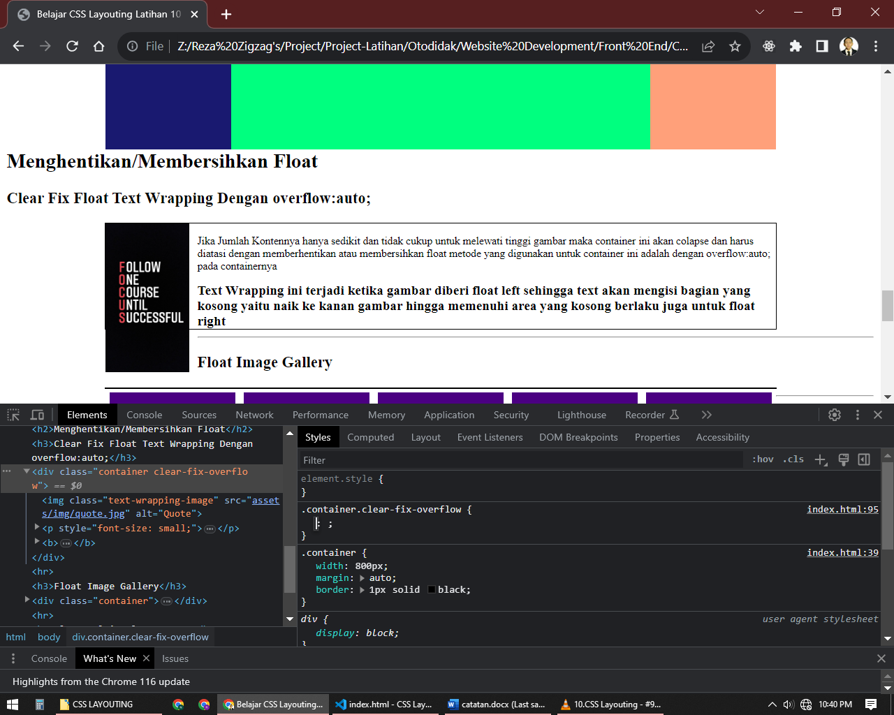

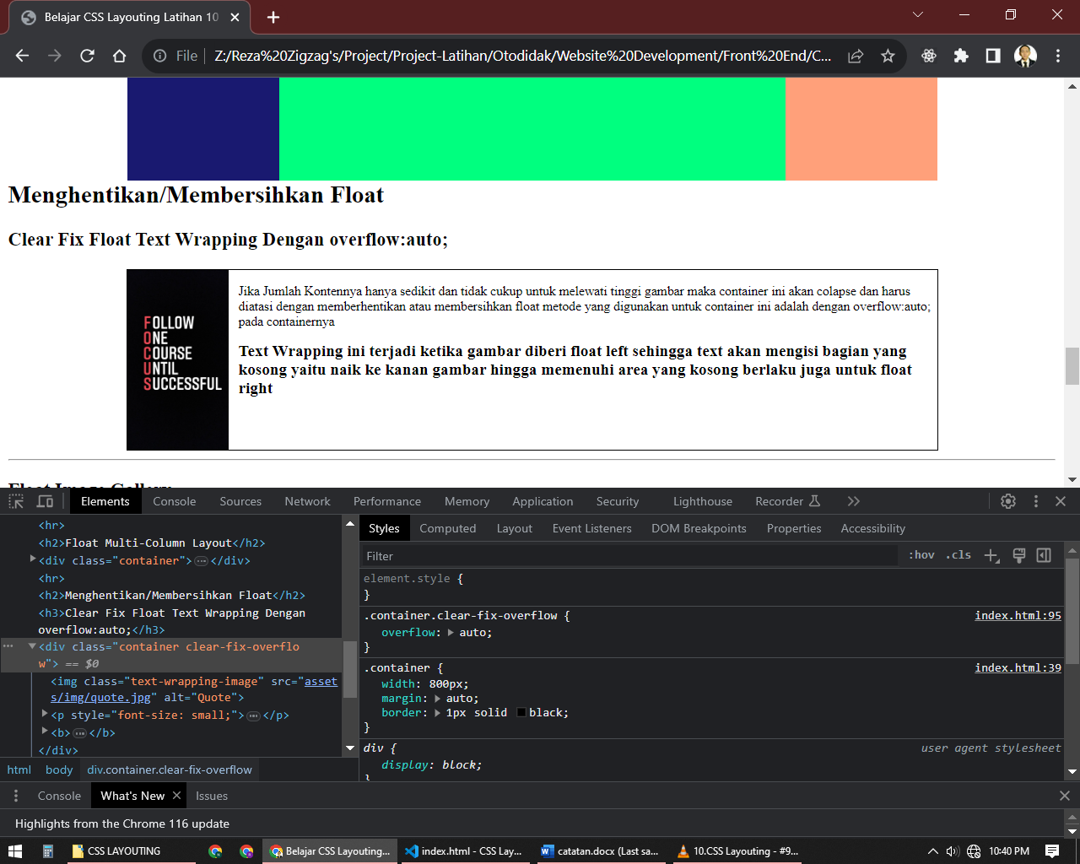

##### Metode Clear Float Dengan Property Clear

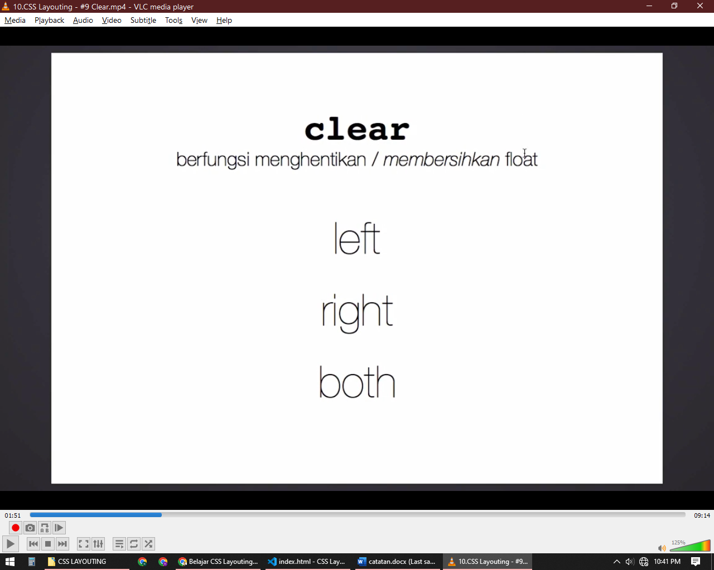

Property clear berfungsi untuk menghentikan atau membersihkan float dan merupakan best practice untuk membersihkan float

Setiap akhir dari element float harus diberi div kosong setelah element float (Khusus untuk text wrapping div kosong ditambahkan setelah text agar text wrapping tetap sesuai harapan) dengan property clear dan diberi value dengan ketentuan sebagai berikut

Apabila float nya left maka value clearnya juga left jika float right maka harus diberi clear:right; apabila ingin kedua nya isi clear dengan nilai both

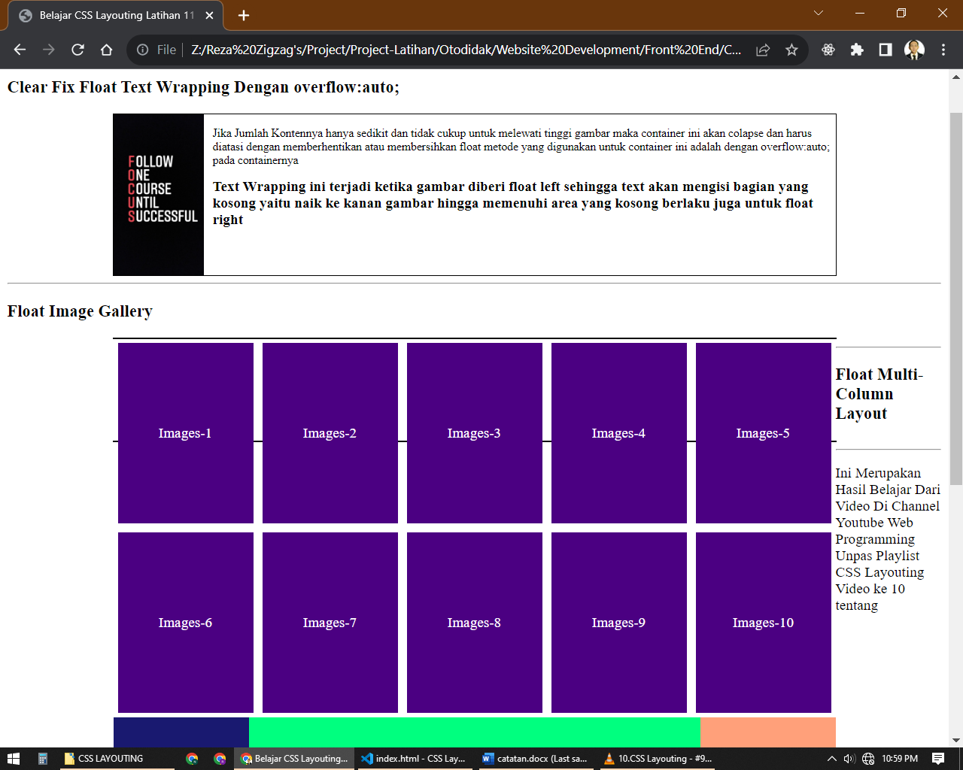

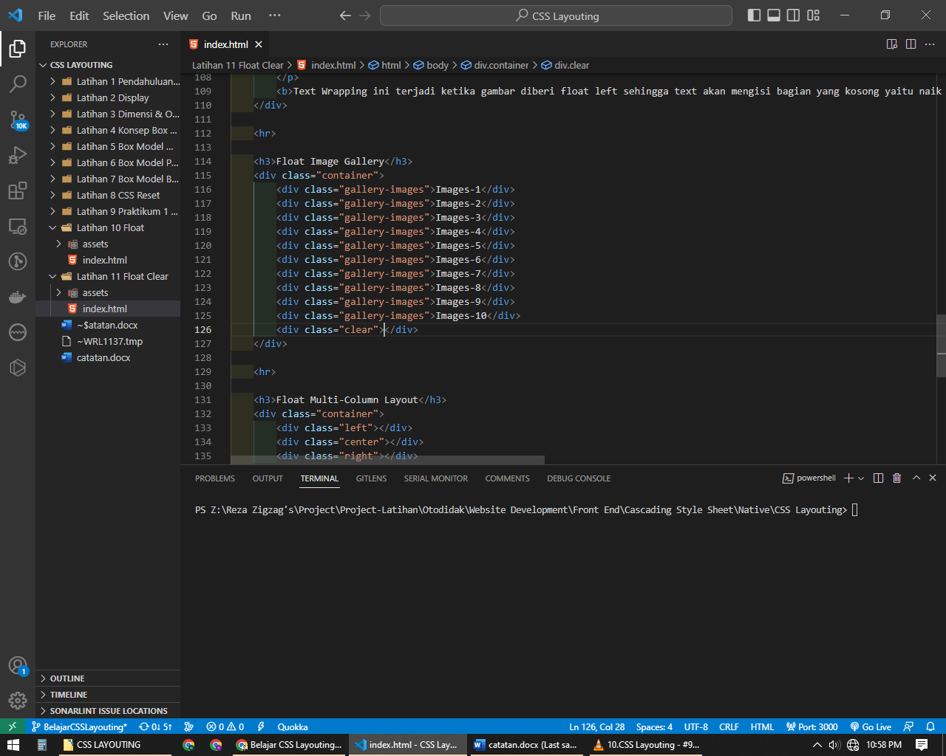 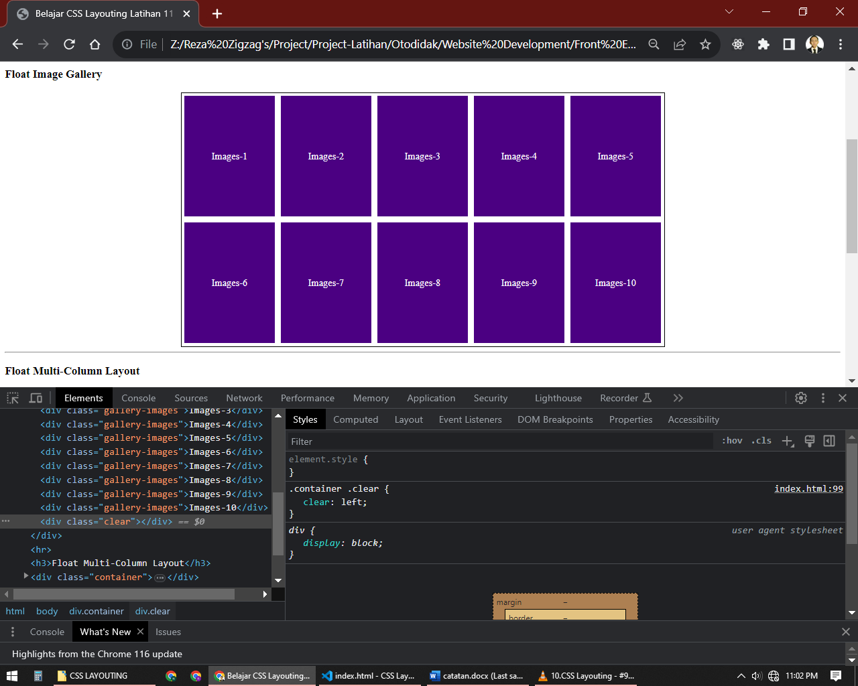

Namun dengan menggunakan cara seperti ini ada pendapat bahwa cara ini membuat source code jadi tidak rapih karena terdapat div kosong dan tidak bermakna

##### Metode Clear Float Dengan Script Micro Clearfix

Cara ini dipercaya merupakan solusi yang lebih baik untuk membersihkan atau menghentikan float yaitu dengan script dari Nicolas Gallagher

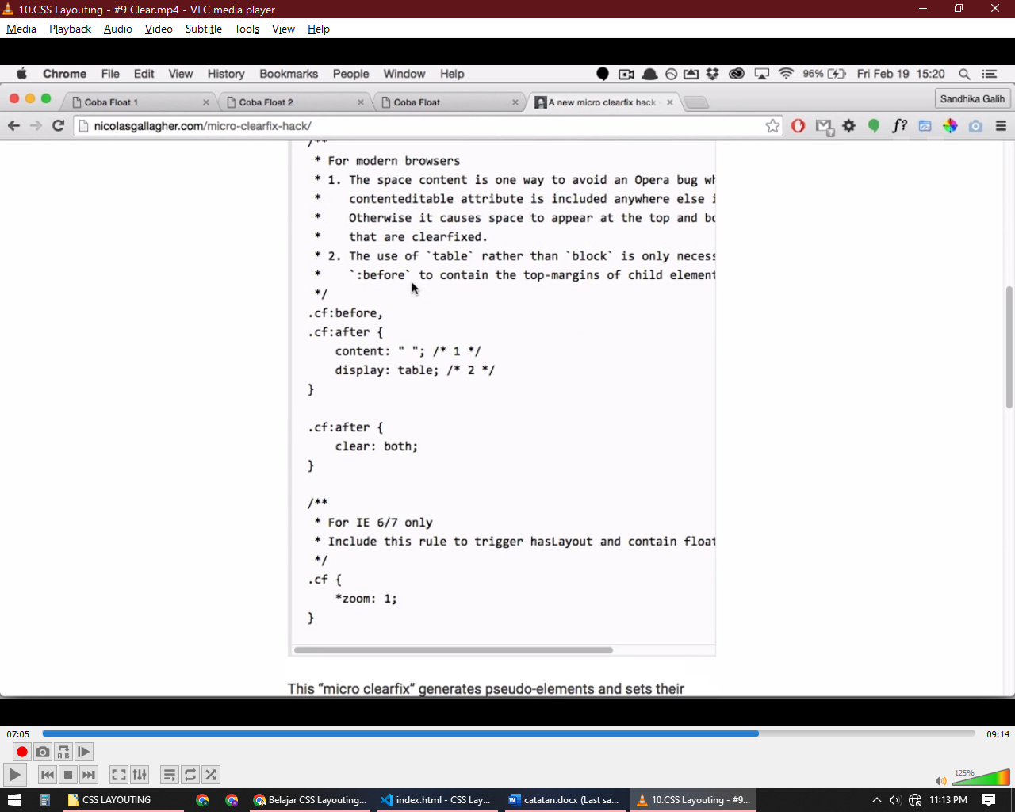

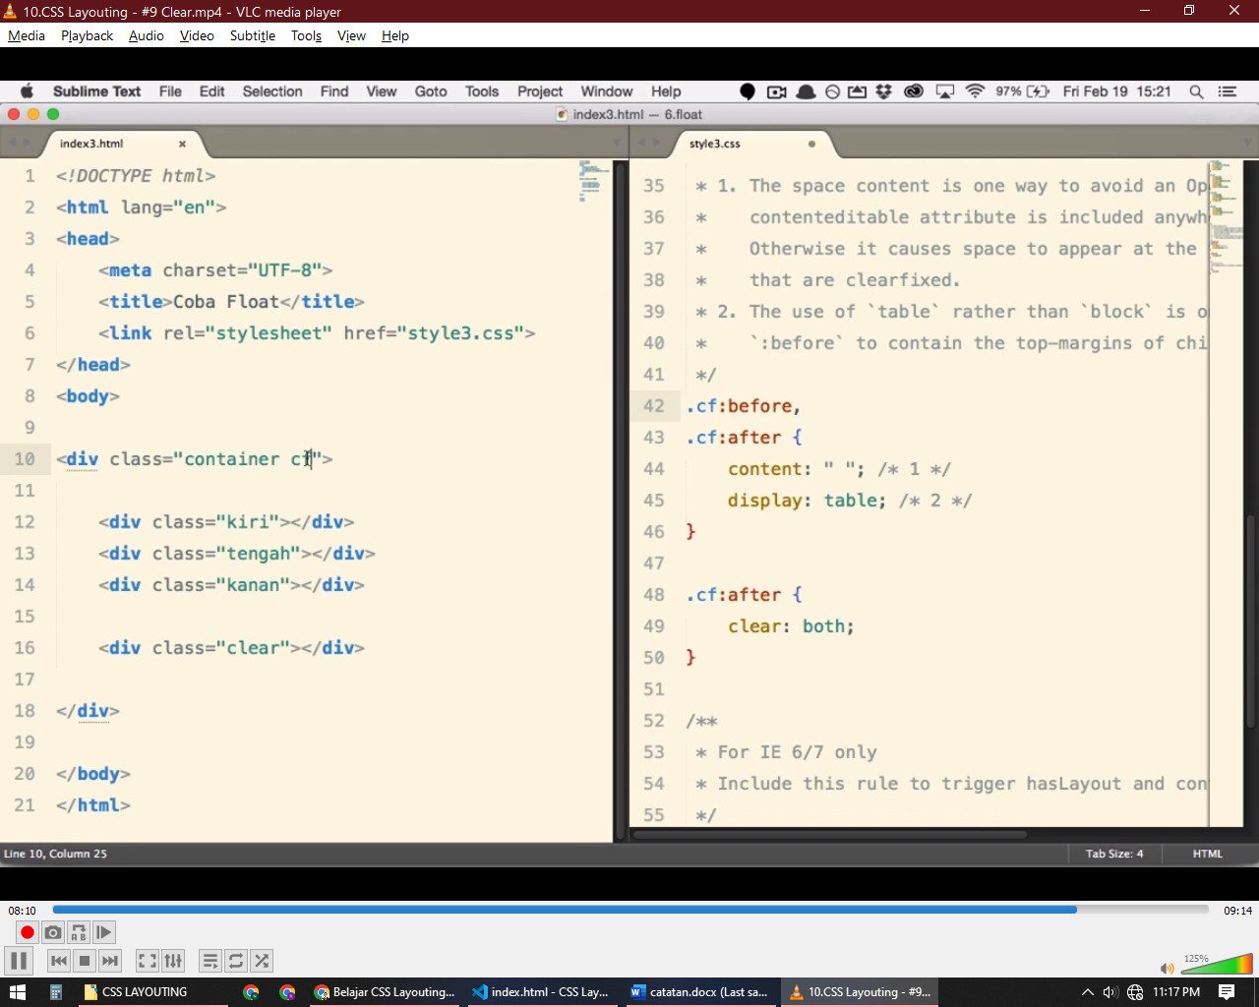

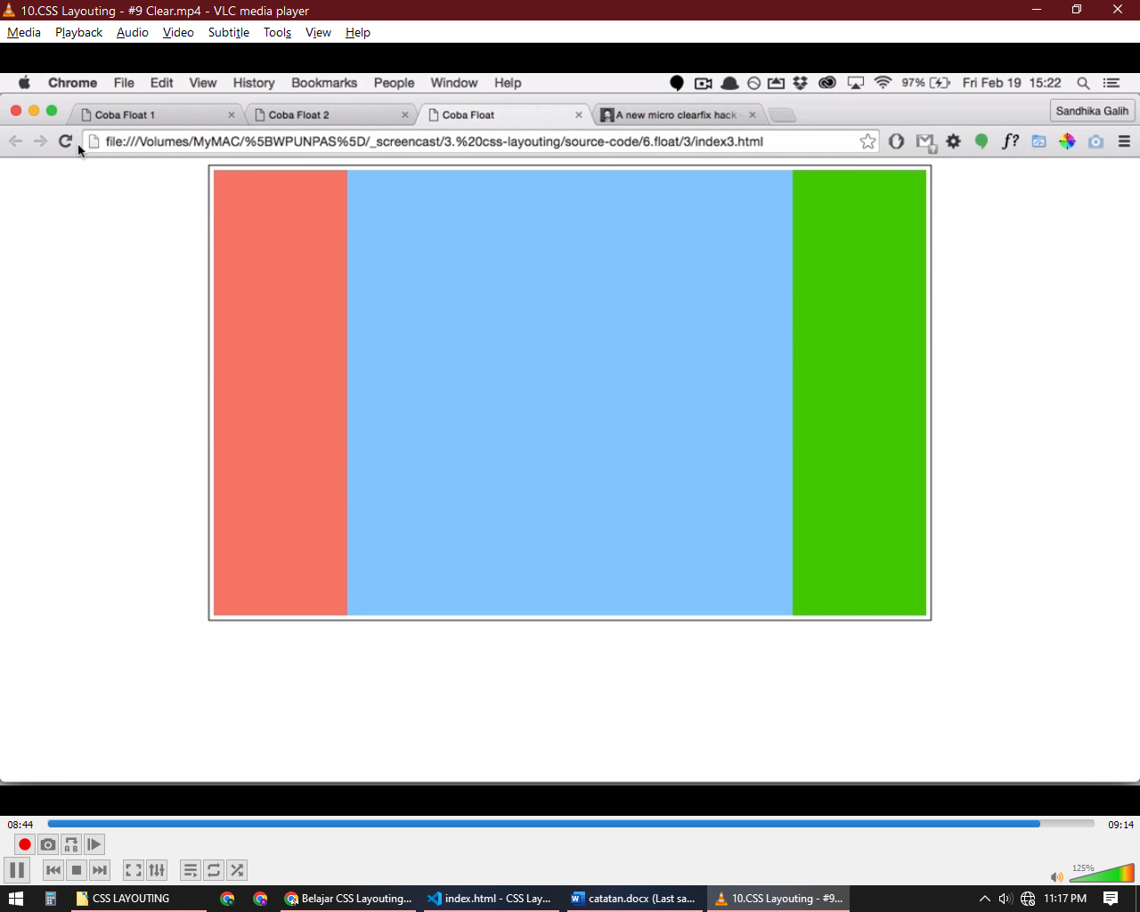

## Vertical Centering Text

Untuk membuat text berada di tengah parentnya secara vertical bisa menggunakan property line-height diisi sama dengan height parentnya

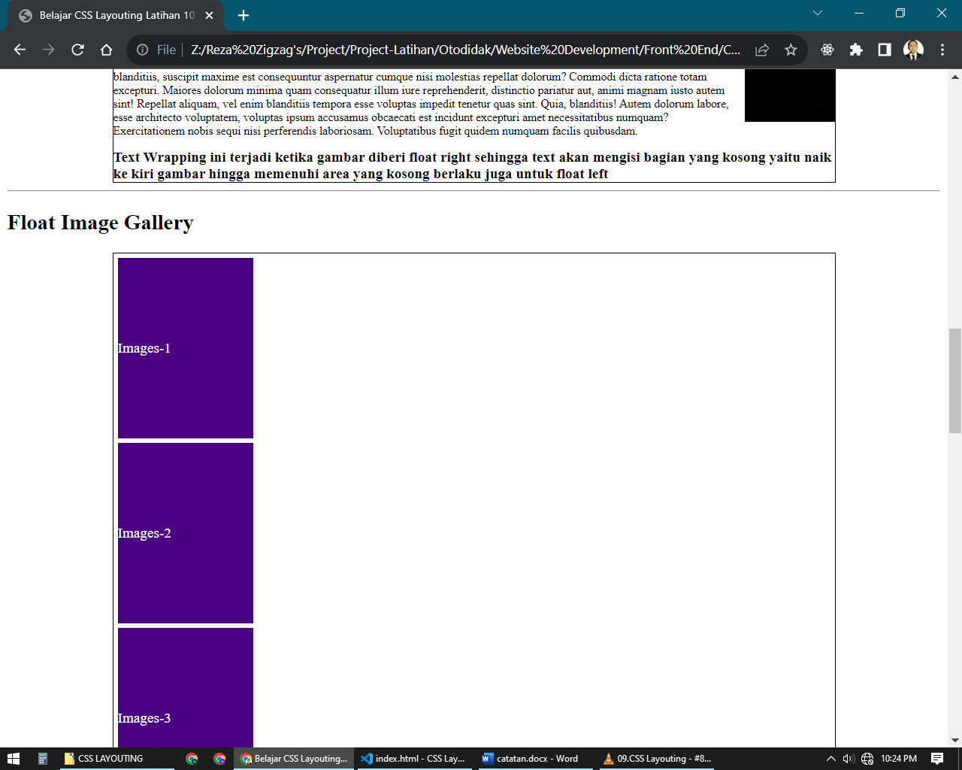

## CSS Positioning

Position digunakan ketika ingin menggeser atau menggerakan sebuah element ke suatu arah tanpa merubah atau mengganggu atau mempengaruhi element disekitarnya

Property yang digunakan adalah ***position*** dan bisa diisi dengan 4 value yaitu ***static, relative, absolute, fixed***

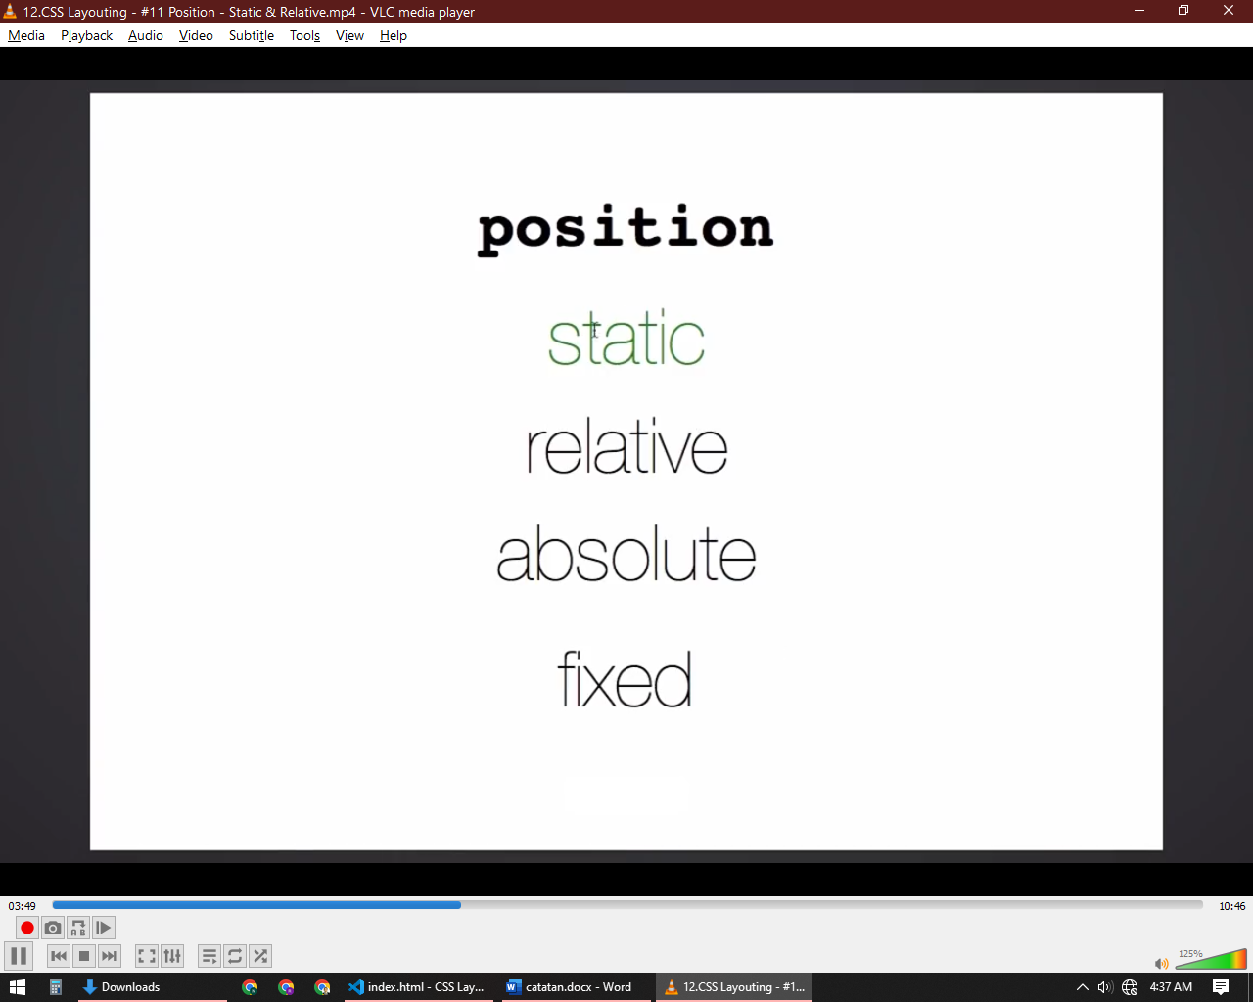

### Static (Default)

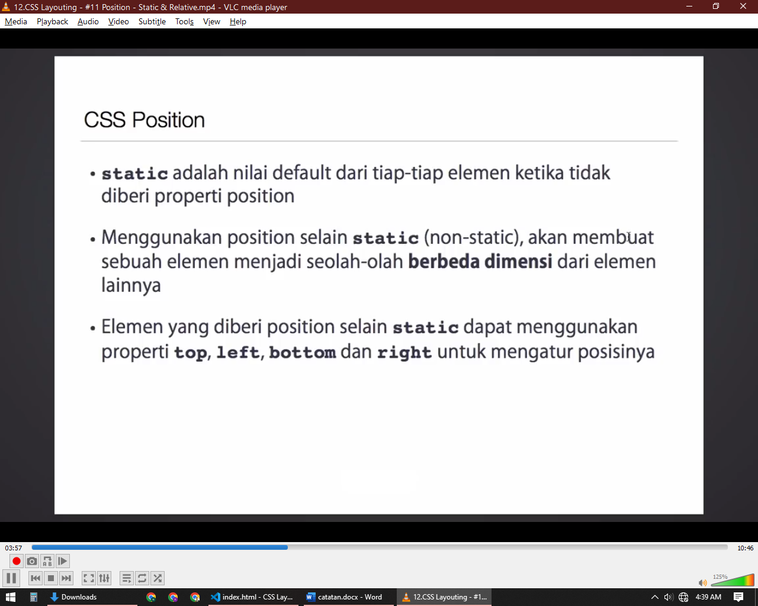

Static merupakan nilai default untuk position

Apabila sebuah element diberi position selain static (non-static) akan membuat element tersebut seolah olah berbeda dimensi dari element lainnya

Dan element yang diberi position selain static dapat menggunakan property ***top, left, bottom dan right*** untuk mengatur posisinya

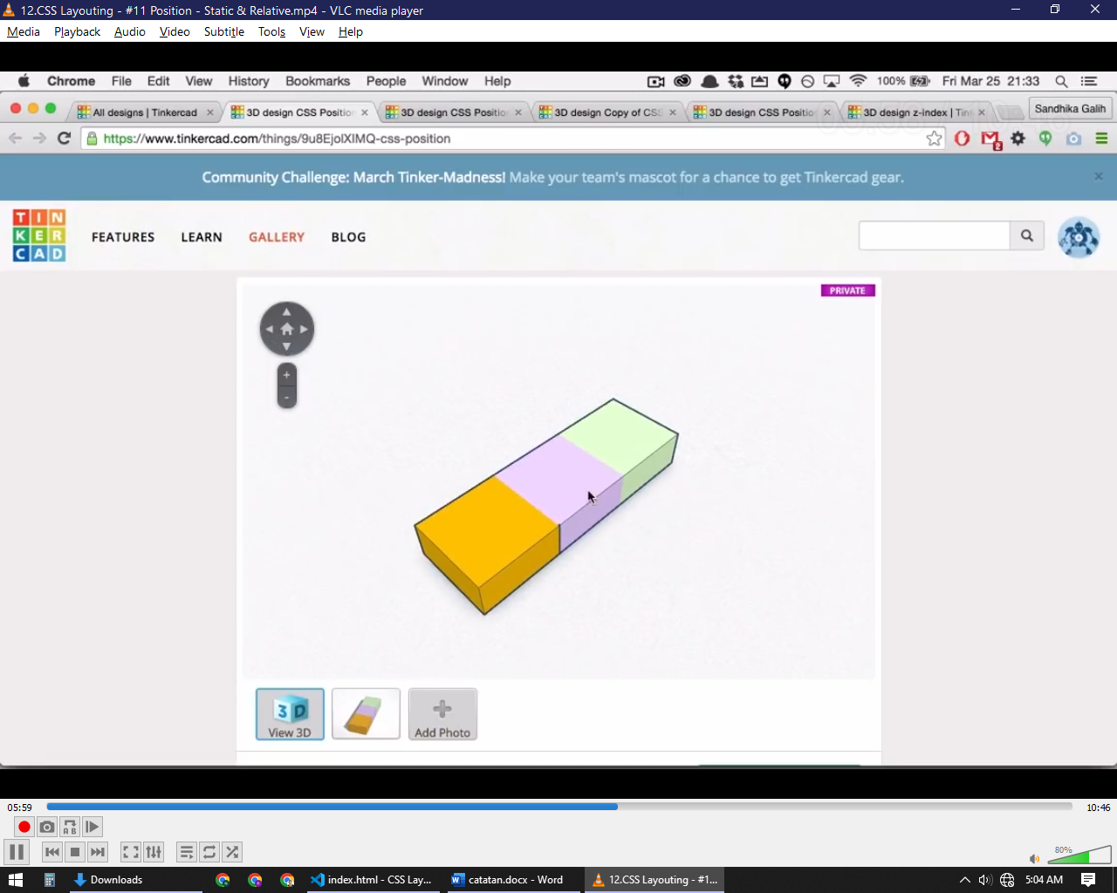

Bisa diilustrasikan bahwa ketiga kotak diatas sejajar berada di dimensi yang sama

### Relative

Posisi relative biasanya digunakan ketika ingin membuat suatu element maju satu dimensi atau keluar dari flownya

Relative merupakan value non-static dari position ketika sebuah element diberi position relative element tersebut akan maju satu dimensi keluar dari normal flownya seperti pada ilustrasi berikut

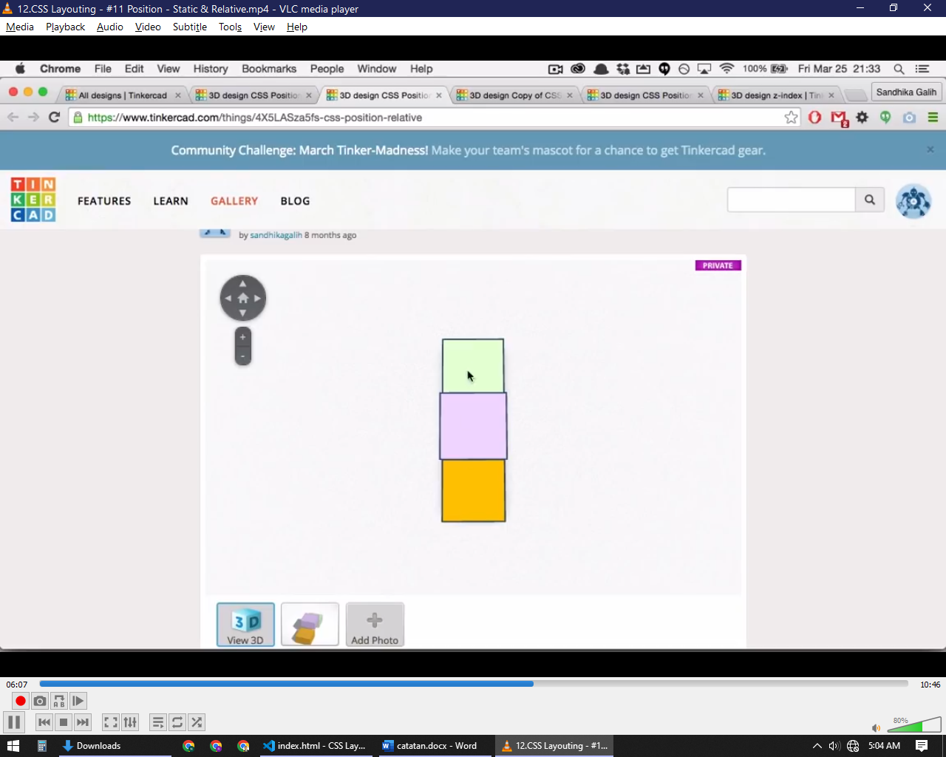

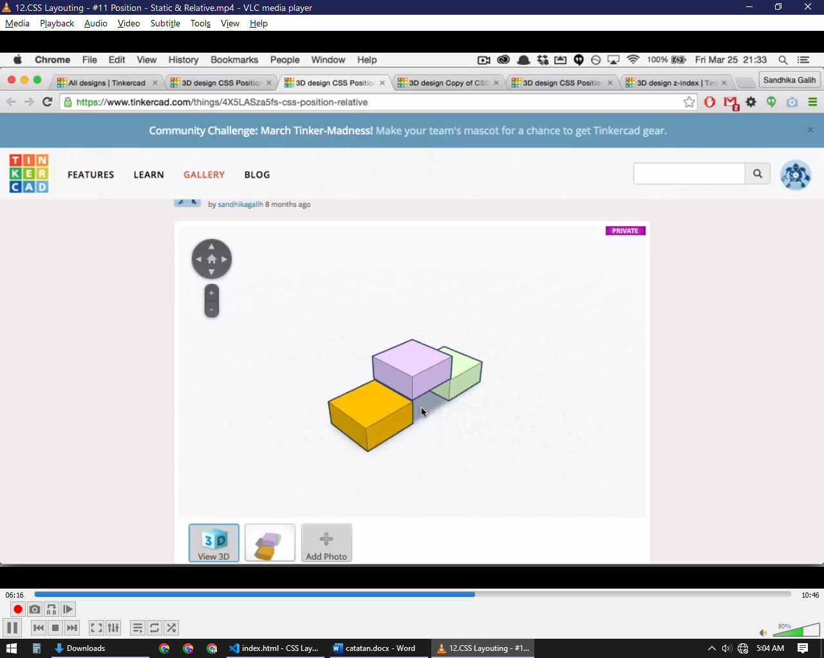

***Catatan: Ini hanya ilustrasi saja element html bukanlah objek 3D***

Ilustrasi diatas memperlihatkan bahwa element dengan position relative tampak sama seperti element dengan position static yang membedakan adalah element dengan position relative maju satu dimensi atau out-of flow sehingga memiliki akses untuk bergerak ke arah atas bawah kanan dan kiri

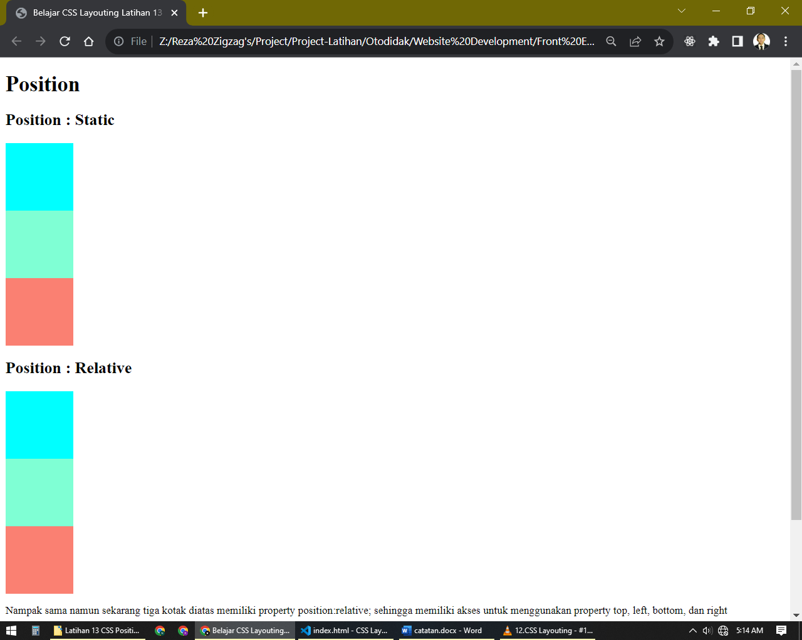

Property top, left, bottom, dan right memiliki arti bahwa akan menggerakan element kearah tersebut berlawanan sebanyak value nya misal top:30px; left:25px; bottom:20px; right:15px;

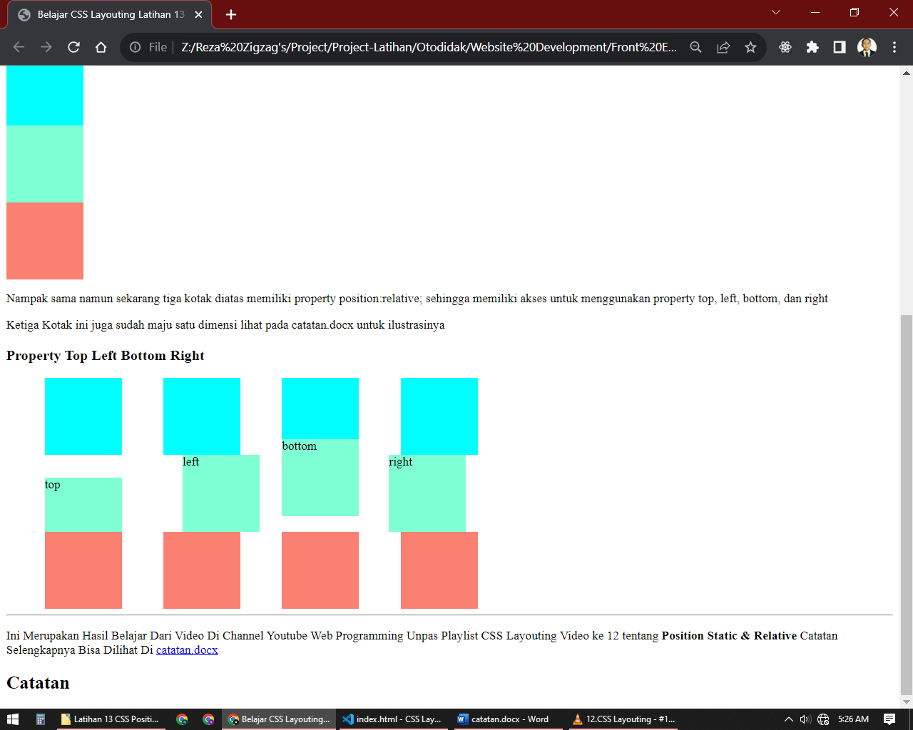

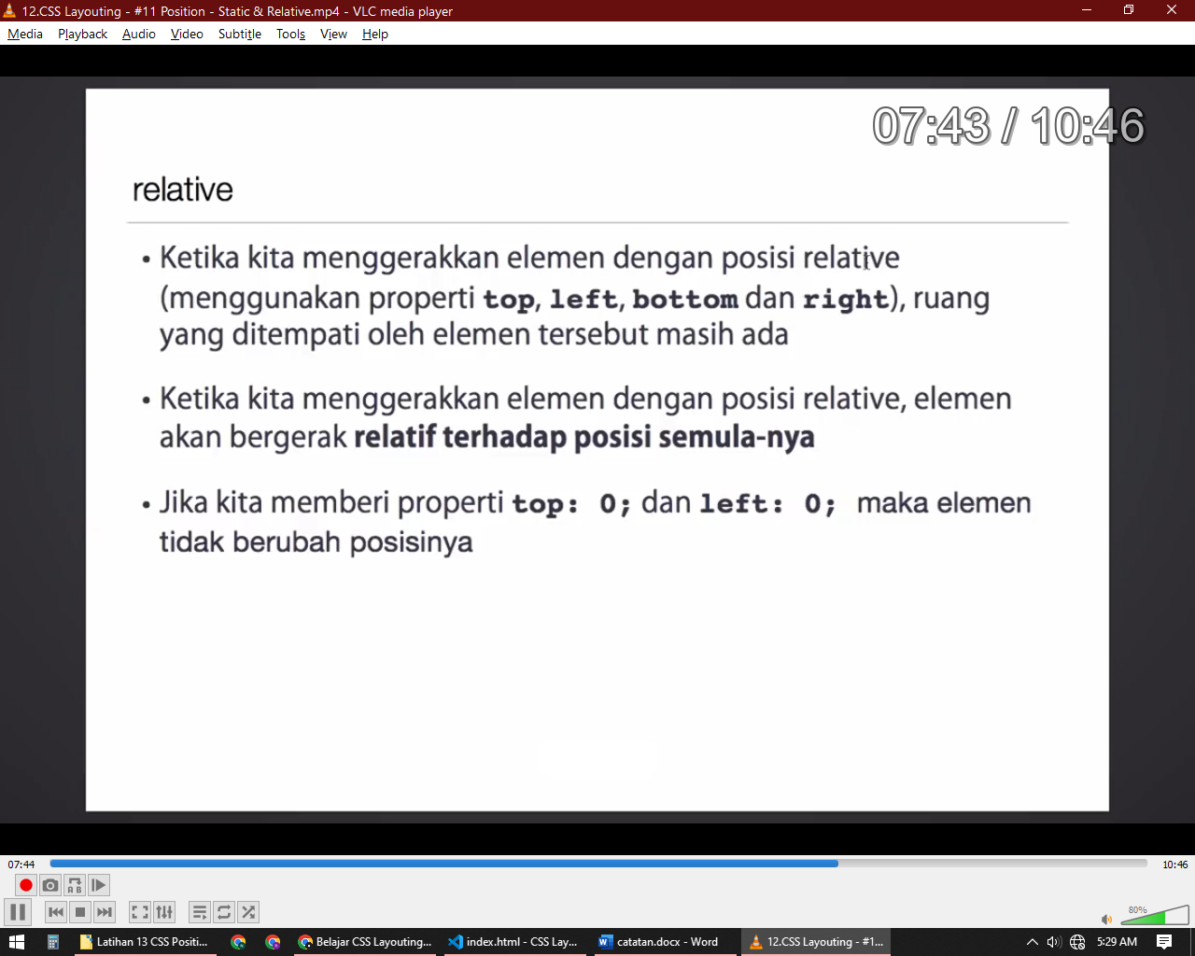

Ketika menggerakan element dengan position relative menggunakan property top left bottom right, ruang yang ditempati element tersebut masih ada

Disebut relative karena ketika menggerakan element dengan position relative elementnya akan bergerak relative terhadap posisi semulanya

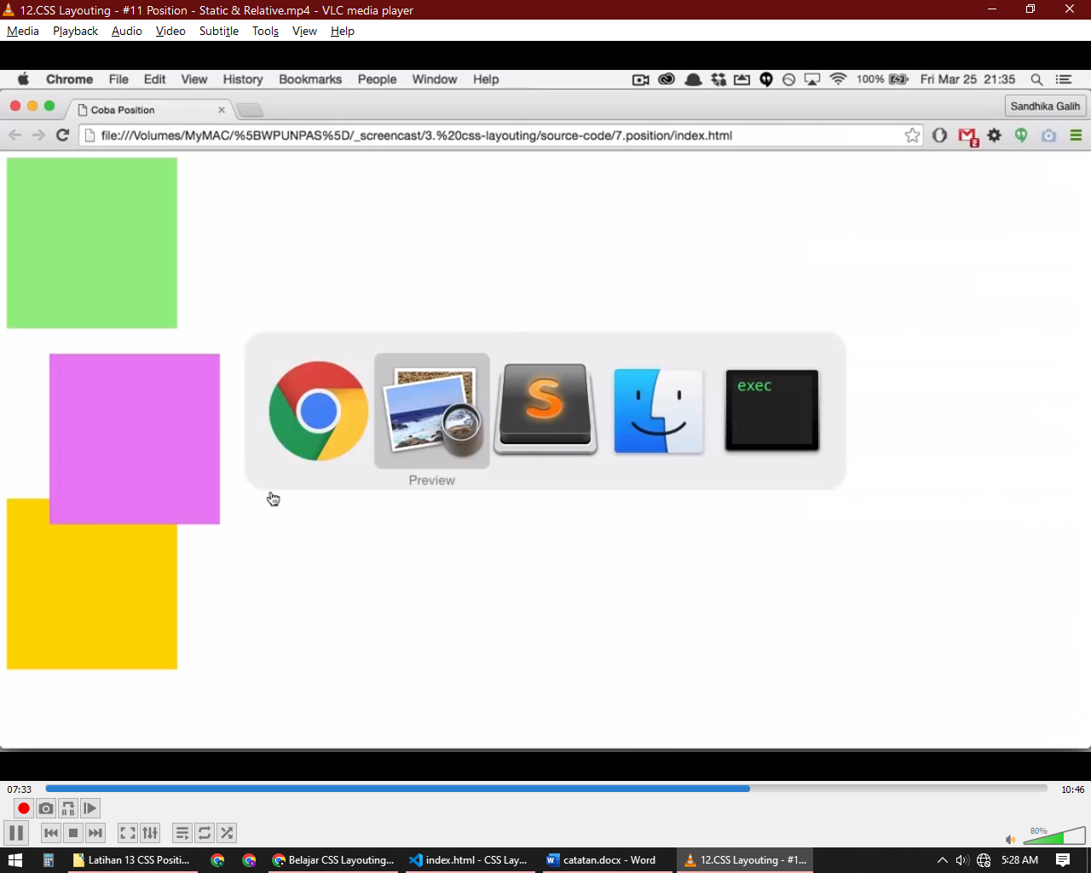

Jika diberi property top dan left 0px ( posisi acuan ) maka element tidak berubah posisinya

### Absolute

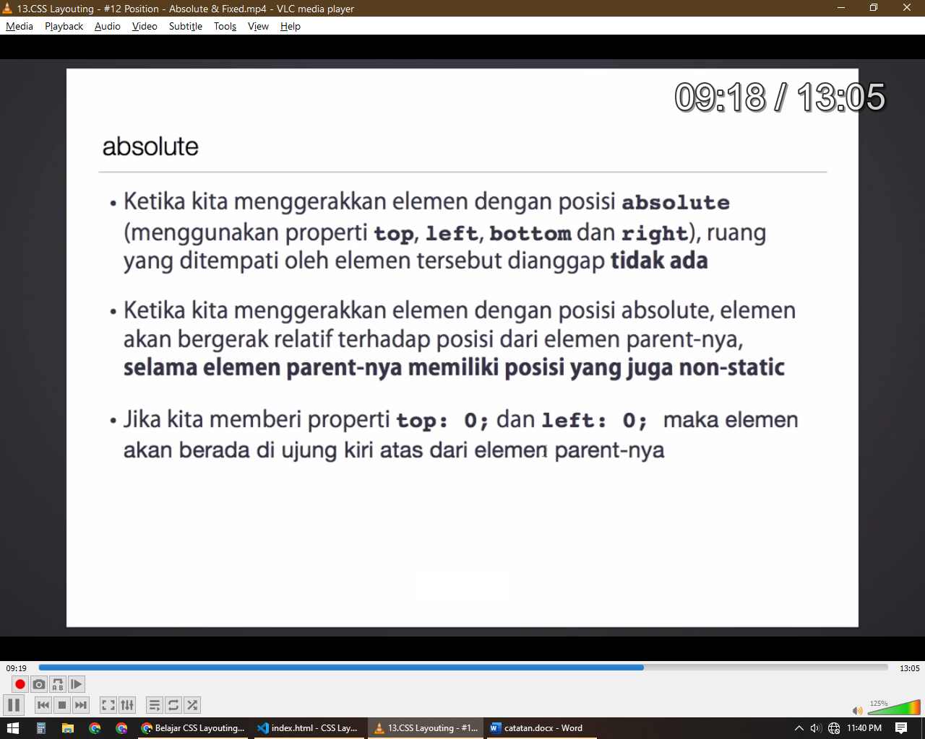

Sama seperti relative position absolute membuat elementnya maju satu dimensi dan keluar dari flow bedanya adalah element lain tidak akan menganggap ada dan ruang kosong yang ditempatinya akan benar benar dianggap kosong

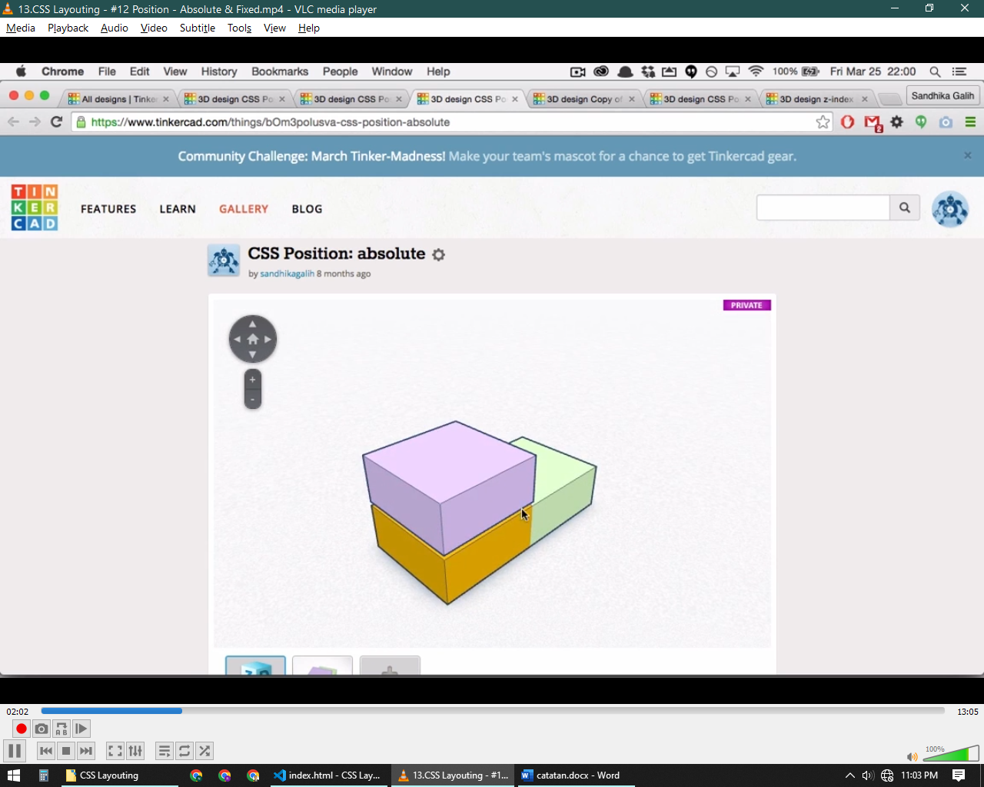

Dan ketika element dengan position absolute digerakan element akan bergerak relative terhada posisi dari parentnya bukan ruang asalnya

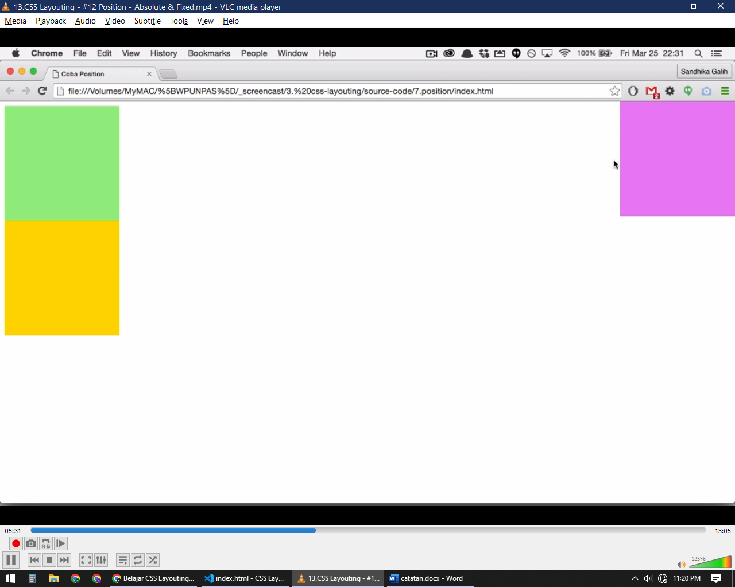

Gambar diatas ini element berwarna ungu diberi position absolute dan right sebesar 0 yang terjadi adalah element tersebut berada di titik 0 sebelah kanan dari object window

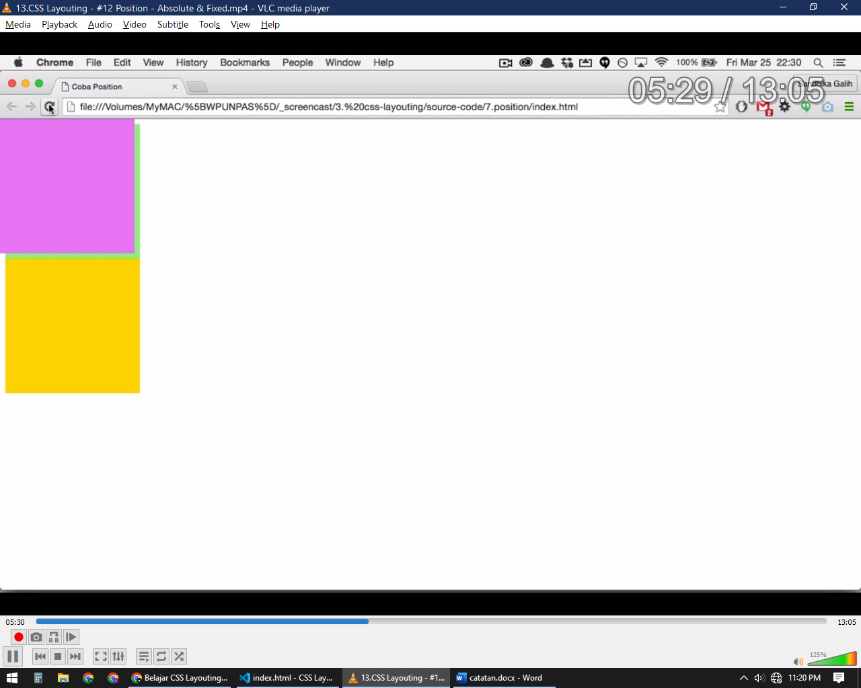

Element ini juga sama dengan position absolute dan left 0 berada di titik 0 sebelah kiri dari parentnya yaitu body atau lebih tepatnya object window

Ketika element dengan position absolute diberi pembungkus dengan position static dan digeserkan maka element tersebut tidak akan langsung berada di posisi yang diinginkan melainkan akan keluar dari pembungkusnya hal ini dikarenakan di dalam dimensi element yang posisinya absolute dia tidak memiliki pembungkus lihat ilustrasi berikut

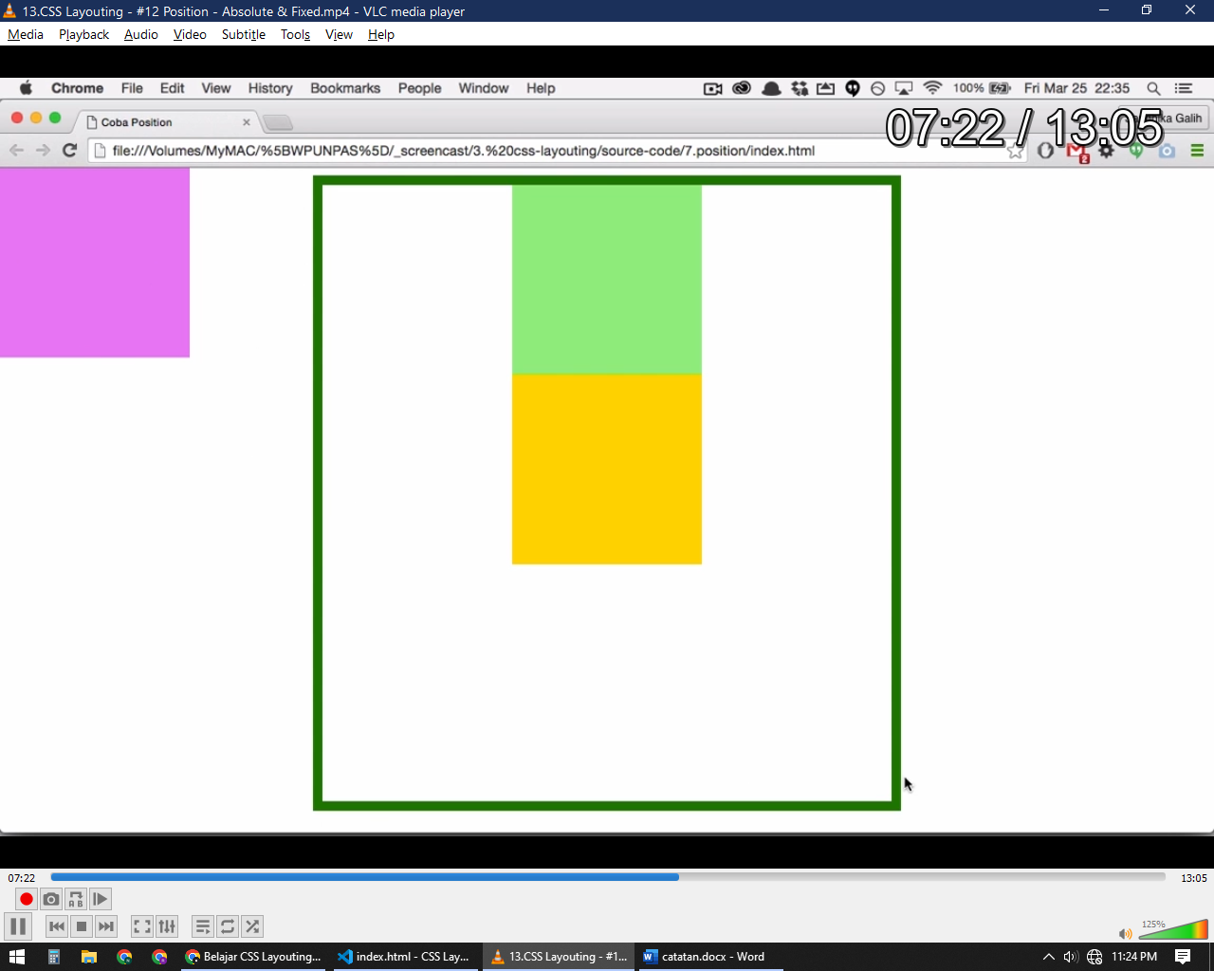

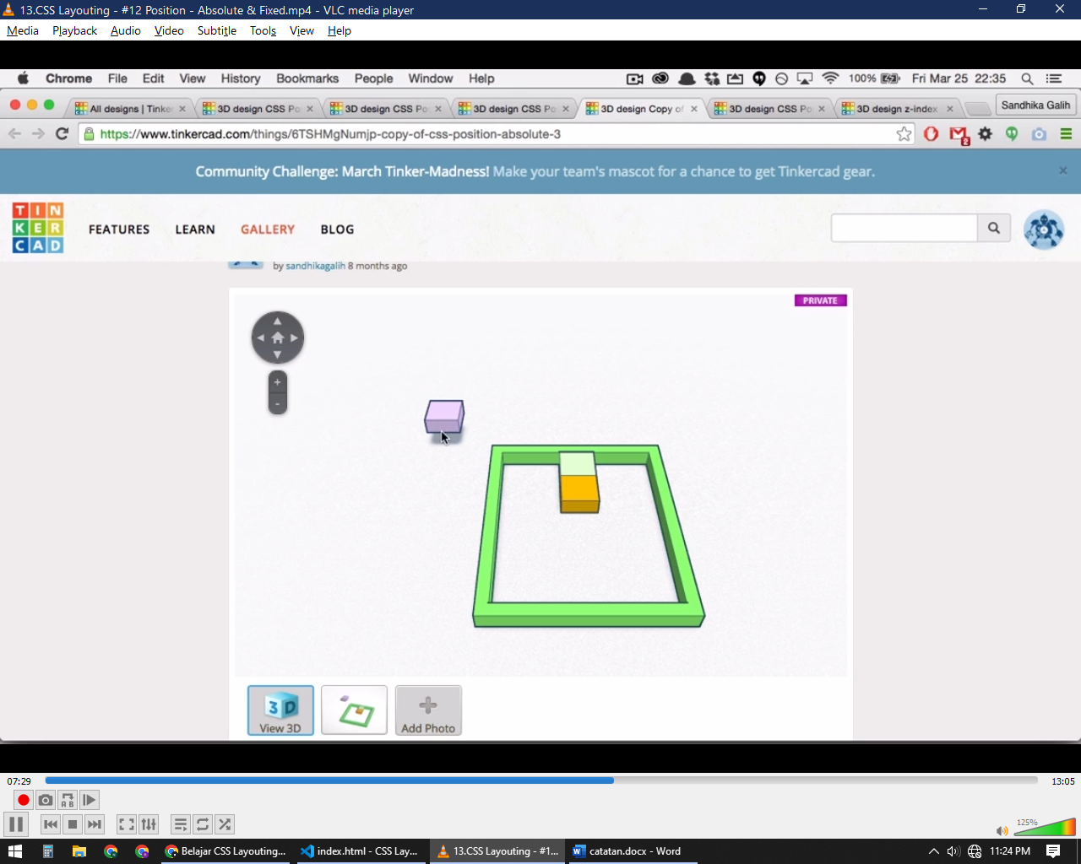

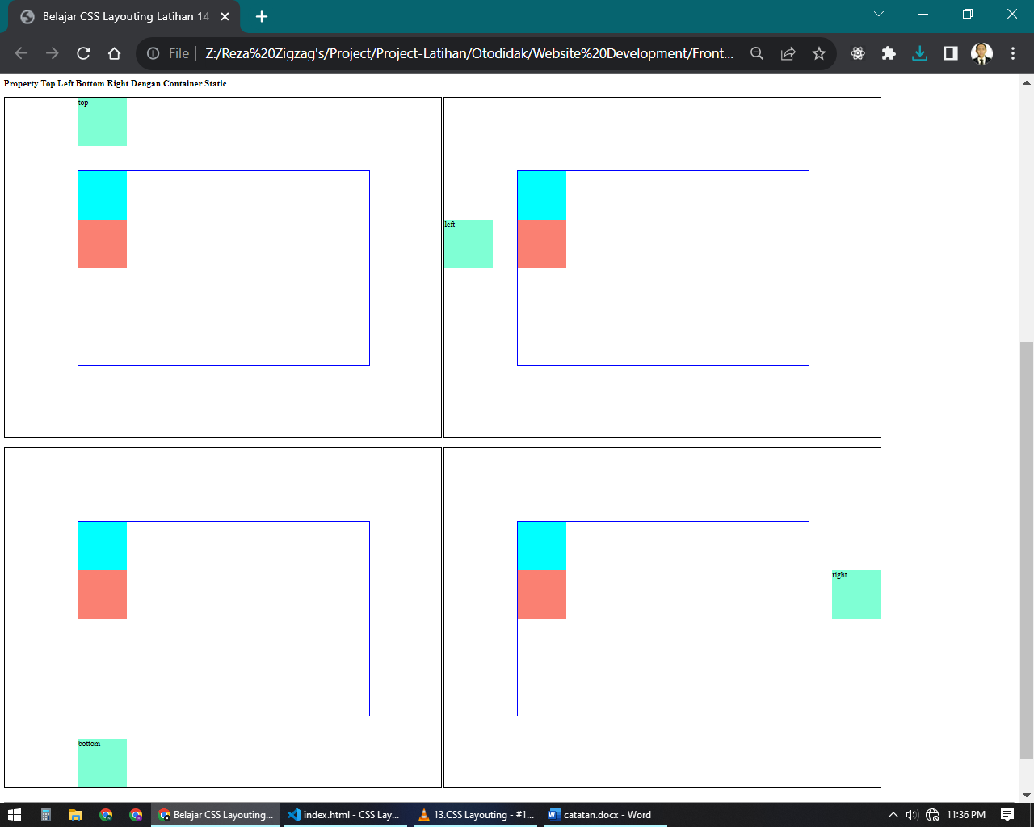

Untuk mengatasi ini yang harus dilakukan adalah membuat pembungkusnya berada di dimensi yang sama dengan cara memberi position non static biasanya container diberi position relative

Sehingga container akan maju satu dimensi seperti pada ilustrasi berikut

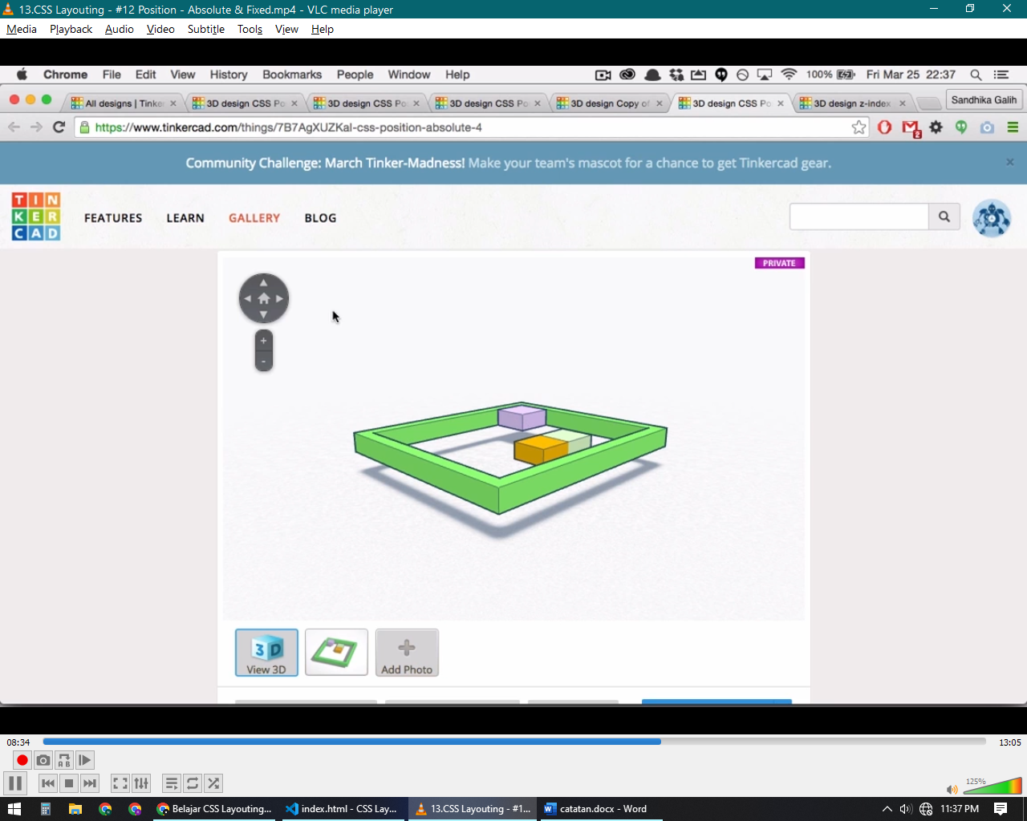

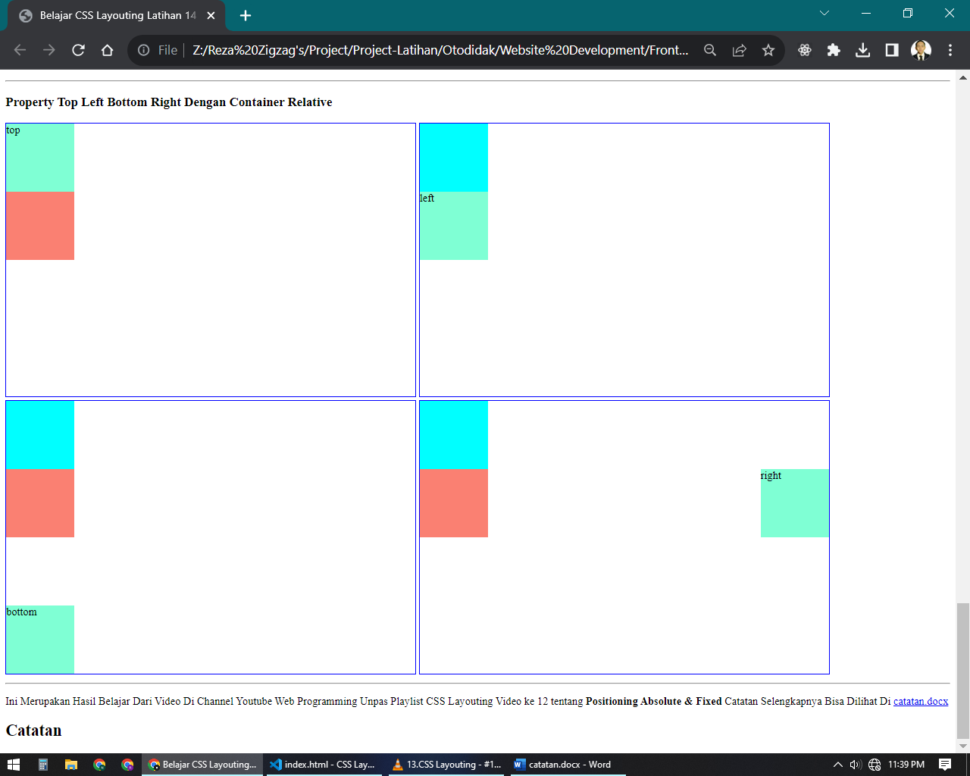

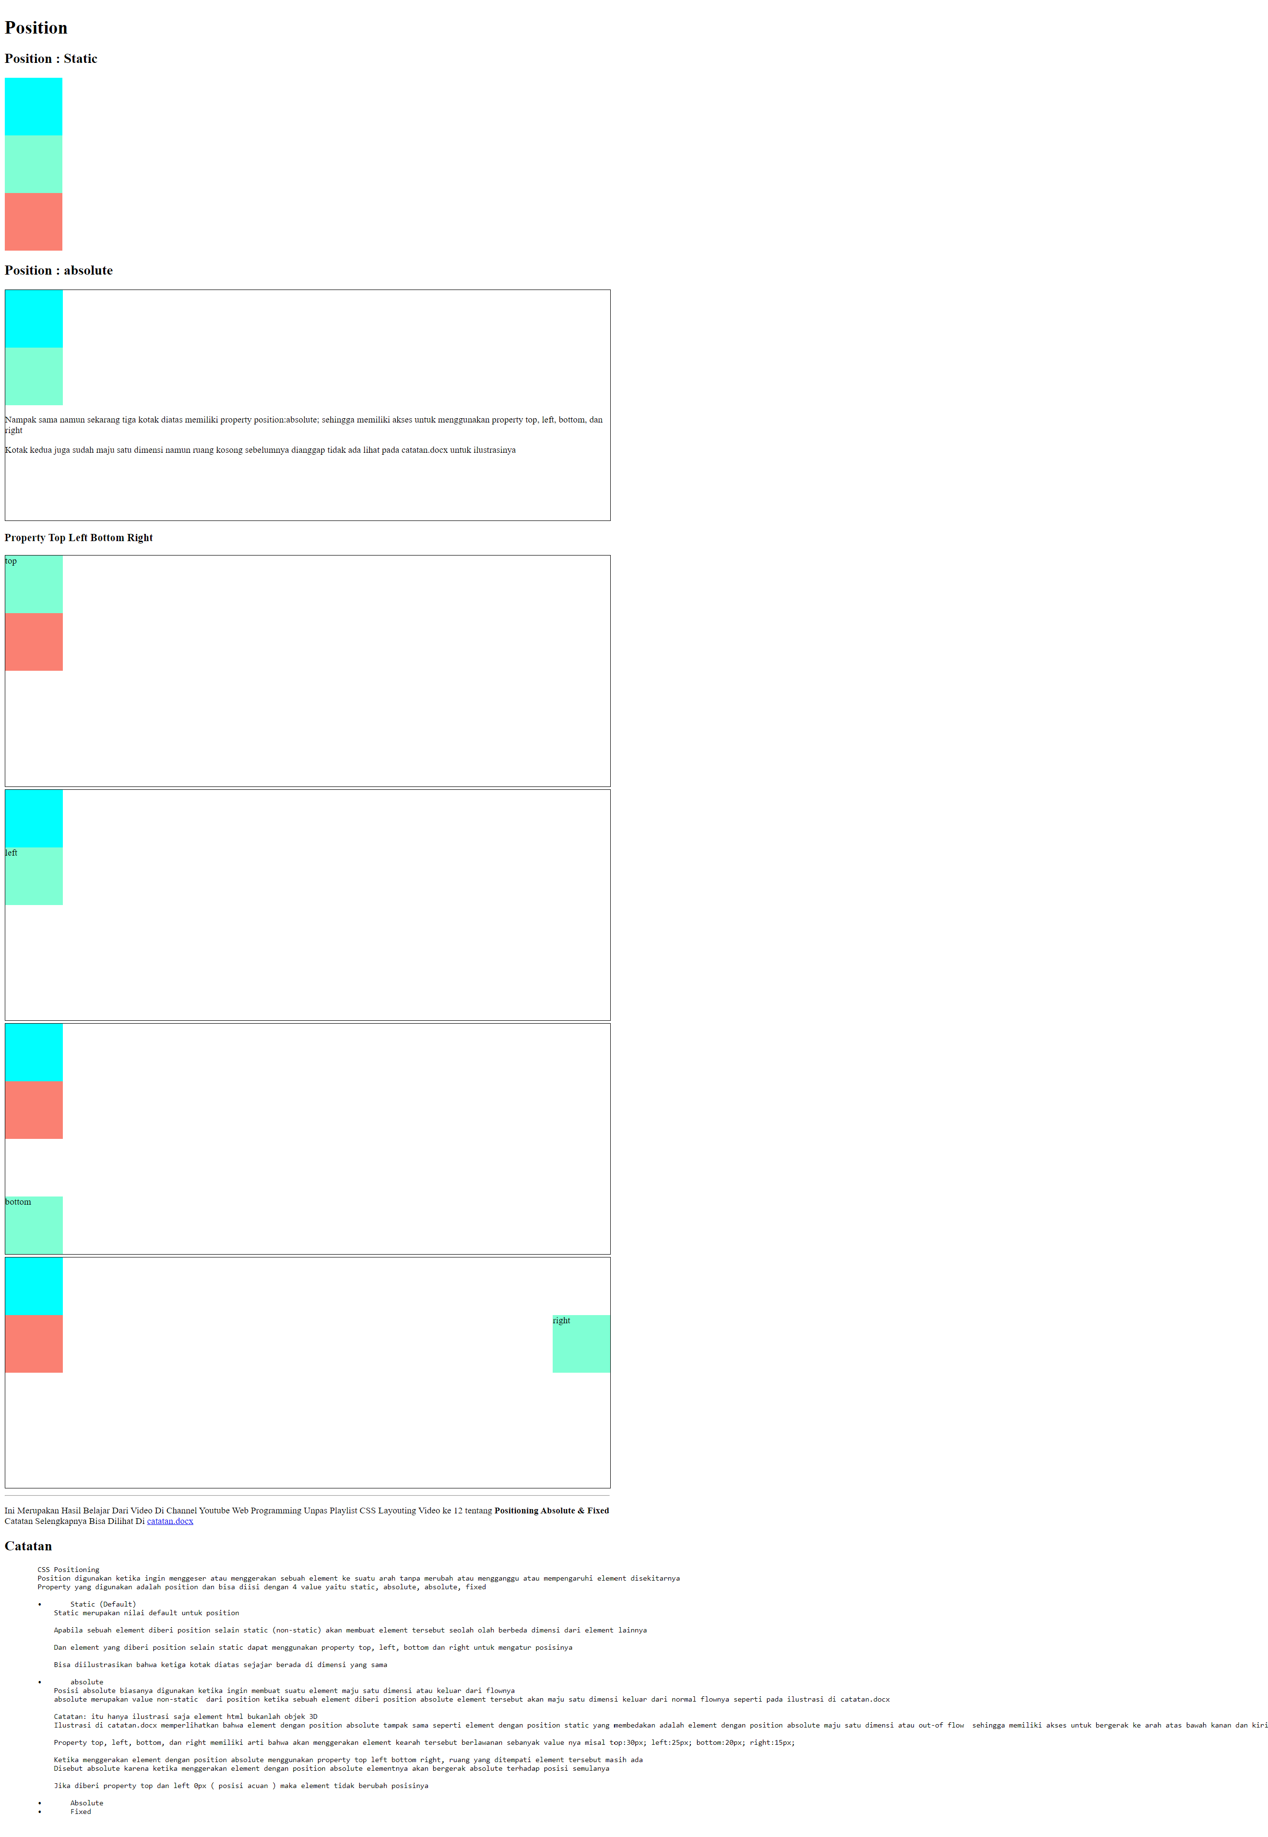

### Fixed

Element dengan position pixed ketika digerakan maka akan selalu relative terhadap object window meskipun dibungkus menggunakan element lain

Contohnya ketika diberi property top 0 meskipun dibungkus dan discroll elementnya akan selalu berada dititik atas 0 pada viewport atau object windownya

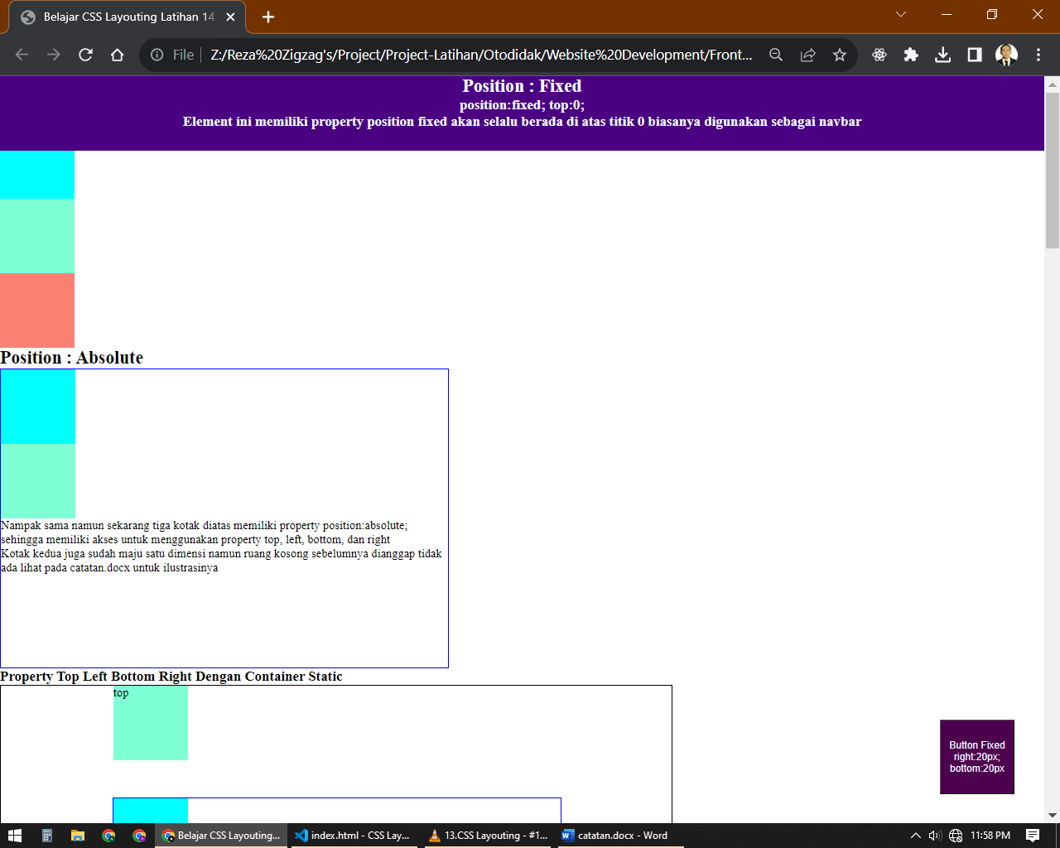

Position fixed biasa digunakan untuk membuat navbar, to top button, dll